
Universidad de Palermo Máster en Dirección de Empresas Trabajo Final para optar al grado
de Máster de la Universidad de Palermo en Dirección de Empresas

PROPUESTA DE UN PLAN MARKETING PARA LA EMPRESA FABRICANTE DE JUNTAS INDUSTRIALES FLEXSEAL PACÍFICO, EN LIMA, PERÚ

Cursante: Contador Público González Matías Antonio

e-mail: matiasantoniogonzalez@hotmail.com - WhatsApp: +(54-911) 3485-
3073
Perfil de LinkedIn: www.linkedin.com/in/matías-antonio-gonzález-493261123/

Legajo: 11066
Tesista: Germán Di Trolio

19 de diciembre de 2025 - Buenos Aires, Argentina

AGRADECIMIENTOS

A mi sobrina, a mi madre, a mi hermana, a mi padre y a mi novia, por enseñarme cada día y ayudarme a ser una mejor persona. Son, sin duda, una fuente importante de mi felicidad.

TABLA DE CONTENIDOS

INTRODUCCIÓN 6
Antecedentes 6
Descripción del problema 7
Objetivo general 9
Objetivos específicos 9
Hipótesis 9
Diseño metodológico y marco teórico 9
CAPÍTULO 1: MARCO TEÓRICO 10
  - Fundamentos del Marketing 10
    - Marketing estratégico vs. marketing operativo 11
    - El rol del marketing en la creación de valor 11
  - Marketing Industrial (B2B) 12
    - Aplicación del marketing industrial al comercio de juntas 12
  - Segmentación y Propuesta de Valor 13
    - Mercado Meta 14
    - Estrategias de diferenciación en mercados 15
  - Entorno Competitivo y Análisis Estratégico 15
    - Matriz FODA 16
    - Matriz BCG como herramienta de análisis de portafolio 17
    - Modelo de las Cinco Fuerzas de Porter en mercados industriales 18
    - Análisis PESTEL como herramienta para el diagnóstico del entorno 18
  - Lineamientos Estratégicos 19
    - Captación de nuevos clientes y prospección de mercados 20
    - Estrategias de fidelización de clientes actuales 21
    - Construcción de una ventaja competitiva sostenible 21
  - Indicadores financieros 22
    - VAN 23
    - TIR 23
    - Periodo de Recupero 24
CAPÍTULO 2: EL SECTOR Y LA EMPRESA 25
  - El sector 25
    - Competidores en la zona 26
    - Volumen del mercado 31
  - La empresa 35
    - Situación actual 36
    - Análisis del macroentorno 37
    - Análisis del microentorno 38
    - Matriz FODA 39
    - Análisis PESTEL 41
    - Matriz BCG 42
    - Matriz de las Cinco Fuerzas Competitivas de Porter 45
CAPÍTULO 3: METODOLOGÍA DE LA INVESTIGACIÓN 48
  - Justificación de la investigación 48
  - Problema de investigación 48
  - Objetivo general de la investigación 49
  - Diseño de la investigación 49
  - Desarrollo de la metodología 50
CAPÍTULO 4: RESULTADOS 52
  - Resultados del análisis cuantitativo 52
  - Resultados del análisis cualitativo 60
    - Resultados de entrevistas en Flexseal Pacifico 61
    - Resultados de entrevistas a clientes potenciales del sector minero 65
  - Resultados del análisis de informacion secundaria 69
    - Importaciones del sector 70
  - Triangulación de resultados 76
  - Principales hallazgos integradores 78
CAPÍTULO 5: CONCLUSIONES Y RECOMENDACIONES 80
  - Desarrollar un plan de marketing focalizado al mercado minero 80
  - Contratación de un nuevo empleado vinculado al mercado minero 80
  - Desarrollo y fidelización de clientes 84
  - Asistencia a ferias y exposiciones mineras 88
  - Inscripción en cámara minera para desarrollo de nuevos contactos influyentes. 89
  - Mejorar stock de productos para la industria minera 90
  - Indicadores financieros 91
    - KPI de Captación y Prospección 92
    - KPI de Fidelización y Relacionamiento 92
    - KPI de Desempeño Comercial y Rentabilidad 92
    - KPI de Servicio y Operaciones 92
CAPÍTULO 6: PROPUESTA DEL PLAN DE NEGOCIO 93
  - Costos 93
    - Contratación de un nuevo empleado vinculado al mercado minero 93
    - Desarrollo y fidelización de clientes 95
    - Asistencia a ferias y exposiciones mineras 97
    - Inscripción en cámara minera para desarrollo de nuevos contactos influyentes 98
    - Mejorar stock de productos para la industria minera 99
  - Evaluación financiera 102
    - Análisis Financiero 103
    - Proyección de resultados 103
    - VAN, TIR y período de recupero 105
    - Punto de Equilibrio 107
    - Evaluación de la Inversión 108
  - Evaluación financiera a 5 Años 109
    - Análisis Financiero a 5 Años 110
    - Proyección de resultados a 5 años 110
    - VAN, TIR a 5 Años 111
  - Conclusión financiera 111
CAPÍTULO 7: CONCLUSIÓN 112
INDICE DE FIGURAS 114
INDICE DE TABLAS 116
BIBLIOGRAFÍA 117
ANEXOS 119
Anexo 1: Encuesta 119
Anexo 2: Entrevistas Informantes Clave 120
Anexo 3: Clientes potenciales del rubro minero 122
Anexo 3: Informacion secundaria 123

INTRODUCCIÓN

Antecedentes
La empresa Flexseal Pacífico SAC desarrolla sus actividades en Lima, Perú, desde 2017, es fundada por cuatro socios, de los cuales tres, pertenecen al grupo societario de Juntas Flex Seal, reconocida empresa argentina por ser una de las lideres del mercado de ese país en juntas para sellados de fluidos, diferenciándose de sus competidoras por contar con fabricación de gran parte de sus productos. Esto posibilita a la empresa de Peru, contar con un apalancamiento importante para obtener ventajas competitivas sostenibles en el mercado, termino empleado por Porter (2008) las empresas pueden aprovechar sus recursos y capacidades para lograr ventajas competitivas sostenibles.
Desde su comienzo Flexseal Pacifico se ha dedicado a la reventa de productos para el sellado de fluidos, en principio con materiales en un 100% importados de Argentina, pero con el correr de los años la empresa comenzó a independizarse en su actividad comercial, esto permitió importar materiales de distintos países para poder obtener en el mercado uno de los distintos tipos de diferenciamiento indicados por Porter (2008) como es el liderazgo en costos, para diferenciarse por precio de sus competidores.
En los primeros años la empresa se dedicó a investigar el mercado y a hacer prospección de clientes. Durante tres años registró pérdidas considerables con el inicio de la actividad, pero una vez posicionada en el mercado, a partir del cuarto año comienza a ver reflejadas ganancias en su contabilidad.
Establecida inicialmente en un depósito de 78 m2, en el quito año muda su ubicación a un inmueble con deposito y oficinas de 150 m2 para poder mejorar su stock y extender su equipo de trabajo.
La estructura de la empresa fue evolucionando de tener un gerente y un solo empleado a contar en el 2024 con dos gerentes, uno comercial y otro administrativo, dos ejecutivos comerciales, un empleado administrativo, un operario encargado de la preparación de pedidos y un responsable logístico.

Descripción del problema
Analizando el período de ventas desde enero hasta junio del 2025, y comparando el mismo con el período desde enero hasta junio del 2024, con una base de dato consolidada, se ha detectado que la empresa ha disminuido sus ventas en un 38.5%. Pasando de vender un total de USD
515.452 en el 1er semestre 2024 a un total de USD 316.932 en el primer semestre 2025, como tal se detalla en el siguiente grafico de barras:

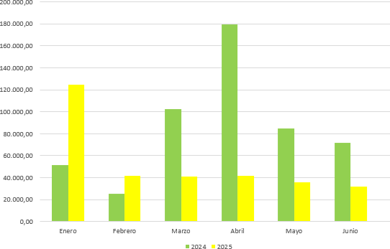

Figura 1: Comparación 1er Semestre 2024 vs 2025,
Elaboración propia, 2025

Debido a esta situación, la presente investigación busca responder al interrogante sobre que alternativas puede desarrollar la empresa para generar un plan de marketing que permita desarrollar nuevos clientes en distintos rubos, aumentar las ventas de los clientes activos y generar medidas de fidelización de los clientes actuales. En estas líneas, el presente trabajo pretende investigar sobre las necesidades de los clientes actuales y potenciales de la empresa, mediante una investigación de mercado, bajo un análisis del macro y microentorno. Para ello, se realizarán entrevistas en profundidad a clientes actuales (dividido en un grupo de clientes

frecuentes y otro grupo de clientes esporádicos) con el fin de recolectar información relevante sobre sus percepciones, que serán tenidas en cuenta para la encuesta cuantitativa. El objetivo es conocer sus necesidades en base a plazos de entrega y precios.
En base a los resultados de la investigación cuantitativa, se buscará desarrollar un plan de marketing que permita incrementar las ventas, generar una ventaja competitiva y proyectar un crecimiento sostenido a largo plazo, todo focalizado en hechos objetivos como lo indica Ancín (2011) en donde un plan de marketing no solo permite una comprensión integral de los hechos, sino que, mediante el análisis previo del mercado, prioriza la consideración de datos objetivos.

Pregunta de investigación: ¿Cuáles son las principales necesidades y expectativas de los clientes actuales y potenciales de Flexseal Pacífico en relación con plazos de entrega, precios y calidad? ¿Qué propuesta de valor podría ofrecer la empresa para responder a esas necesidades y diferenciarse de la competencia? ¿Qué lineamientos de marketing permitirían fidelizar clientes actuales y captar nuevos segmentos?

Objetivo general
. Analizar y diseñar un plan de marketing para la empresa fabricante de juntas industriales Flexseal Pacífico en Lima, Perú

Objetivos específicos
- Examinar la situación actual de Flexseal Pacífico y su entorno competitivo, identificando las necesidades de los clientes actuales y potenciales.
- Diseñar una propuesta de valor que responda a las necesidades de los segmentos de clientes identificados y permita diferenciar a la empresa frente a la competencia en el mercado industrial.
- Diseñar lineamientos estratégicos de marketing que integren las conclusiones de la investigación y propongan acciones concretas orientadas a la captación de nuevos clientes, fidelización de los actuales y construcción de una ventaja competitiva sostenible.

Hipótesis
La elaboración e implementación de un plan de marketing fundamentado en el análisis de las necesidades del segmento minero de clientes actuales y potenciales, y en un estudio estratégico del mercado industrial, permitirá a Flexseal Pacífico prospectar y desarrollar nuevos clientes, ampliar su base de clientes, fortalecer la fidelización de los existentes y consolidar una ventaja competitiva sostenible a largo plazo.

Diseño metodológico y marco teórico
El estudio se llevará a cabo utilizando un método mixto, combinando un enfoque cuantitativo y cualitativo, y se centrará en un enfoque exploratorio y descriptivo. Para recopilar información, se utilizará una encuesta que se administrará al total de clientes actuales y potenciales. Estas encuestas nos permitirán evaluar las necesidades de los clientes activos e inactivos, así como también conocer la percepción y el nivel de conocimiento que tienen los clientes potenciales sobre la empresa. Asimismo, se incorporará la realización de entrevistas a informantes clave, tanto internos como externos, con el objetivo de profundizar en aspectos técnicos, comerciales y estratégicos del sector. Por ultimo, se analizarán fuentes secundarias como informes de ventas de la empresa, que permitirán complementar la información obtenida

CAPÍTULO 1: MARCO TEÓRICO
En el presente capitulo se desarrollarán fundamentos teóricos que respalden la investigación y el plan de marketing en el mercado de las juntas industriales en Peru.
En primer lugar, se abordarán temas básicos relacionados con el marketing, para poder vincularlo directamente con el mercado industrial. Avanzaremos con el análisis de los mercados y la segmentación de estos para poder ubicarnos en un entorno competitivo, y desarrollaremos teoría de herramientas que nos vinculen con los stakeholders de la empresa. Por último, analizaremos tipos de estrategias e indicadores para evaluar la viabilidad del proyecto.

Fundamentos del Marketing
Iniciaremos con una de las definiciones más simples del marketing, la disciplina trata de “satisfacer las necesidades de manera rentable” (Kotler y Keller, 2012, p. 5). Esto se aplica tanto a la organización como a los clientes, la relación debe ser reciproca para que la rentabilidad sea sostenible en el tiempo. En esta definición no se hace hincapié en el arte de vender, sino en generar una relación para que las ventas sean superfluas, y poder formar una estructura comercial sólida.
Continuando con las menciones que destacan Kotler y Keller, se debe tener presente que “los especialistas en marketing no crean las necesidades: las necesidades son preexistentes. Los especialistas en marketing junto con otros factores sociales simplemente influyen en los deseos” (Kotler & Keller, 2012, p. 10). Para esta consideración se debe apuntar a conocer de manera específica al mercado al que apuntaremos, y de manera más detallada a nuestro cliente potencial. Buscando generar una diferencia entre todas las opciones oferentes en el mercado. Con el fin de buscar una propuesta de valor para los clientes Lambin et al. (2009) mencionan que el marketing estratégico es la función encargada de rastrear las tendencias del mercado y segmentar las oportunidades de negocio, basándose en un análisis detallado de las distintas demandas y carencias del público, esto nos permitirá cuantificar el tamaño determinado del mercado o los segmentos y poder focalizar hacia el más rentable, siempre que la empresa pueda afrontar las necesidades con sus productos.
Por último, cabe mencionar que el marketing asume un rol proactivo para anticipar cualquier variación o fluctuación en el entorno, como asi lo menciona Ancín (2011) no basta con seguir

el ritmo del mercado; hay que adelantarse a la evolución del consumidor y personalizar la oferta según sus expectativas.

Marketing estratégico vs. marketing operativo
Evaluando las distintas metodologías para aplicar el marketing, podemos distinguir dos en base a los plazos de las decisiones a ejecutar y el foco a donde van dirigidas.
El marketing estratégico como lo indica Ancín (2011) se enfoca en el mediano y largo plazo, orientándose a satisfacer las necesidades de los clientes.
El marketing operativo que continuando con la descripción de Ancín (2011) es más notorio y propio de la gestion del marketing, y orientado al corto plazo.
Las dos variables deben tener sinergia entre ellas para que se dé un caso de éxito, porque cada uno aporta valor y no van a prevalecer en el tiempo una sin la otra, “las dos funciones están estrechamente relacionadas, ya que el diseño de un plan estratégico debe llevarse a cabo, en una relación cercana al marketing operativo” (Lambin, Gallucci & Sicurello, 2009, p. 10).
En el caso de Flexseal Pacifico esta distinción resulta sumamente importante ya que el marketing estratégico analiza el sector minero, analiza necesidades y evalúa para definir una propuesta de valor que cautive al mercado. Este punto junto con el marketing operativo que se encarga de realizar una oferta de precios competitivos, controlar tiempos de entrega y la comunicación con los clientes realizando un servicio de post venta cautivador.

El rol del marketing en la creación de valor
En este punto cabe indicar que “el objetivo de cualquier negocio es entregar valor para el cliente con un beneficio. En una economía hipercompetitiva, con compradores cada vez mejor informados y con múltiples opciones” (Kotler & Keller, 2012, p. 33). Esto se entiendo como la capacidad de la empresa de ofrecer beneficios que el cliente pueda percibir.
En base a este análisis Kotler y Keller (2012) indican que el comprador selecciona aquellas propuestas que, según su percepción, le aportan mayor valor, entendido como la combinación de beneficios y costos, tanto tangibles como intangibles. En este sentido, el valor se compone principalmente de la relación entre calidad, servicio y precio, es por esto que Flexseal Pacifico debe focalizarse a sumar valor a sus productos en base a fiabilidad técnica, disponibilidad de inventario, asesoría especializada y soporte postventa.
El valor percibido será beneficioso ya que permitirá asignar precio y obtener una mayor

rentabilidad, lo confirma de la siguiente manera Diego Monferre Tirado (2013) indicando que el valor determina el precio máximo de cualquier producto o servicio.

Marketing Industrial (B2B)
El marketing empresarial o business to business (B2B) va focalizado a las acciones realizadas entre empresas, a diferencia al marketing de consumo masivo. Esto conlleva diferencias sustanciales, Kotler y Keller (2012) explican que los encargados en maketing entre empresas deben afrontar condiciones diferentes a las que enfrentan los especialistas en marketing de consumo, esto está determinado por menor cantidad de consumidores, pero de mayor tamaño, compradores más preparados, y una relación más estrecha.
Sumado a estas diferencias, debemos destacar el servicio postventa, la finalidad indicada por Lambin et al. (2009) es para construir relaciones de largo plazo y mutuamente rentable, en este punto la clave del éxito es determinada por varios factores, entre ellos: monitorear la satisfacción del cliente, manejar adecuadamente las quejas de los clientes insatisfechos, diseñar soluciones apropiadas a sus problemas, gratificar a los clientes leales.
Considerando los diferentes factores, en un mercado definido por la exigencia de calidad y de cumplimiento de plazos para poder solventar en tiempo y forma con la necesidad de los clientes, debemos considerar la estrategia de diferenciación determinada por Porter (2008) en donde menciona que podemos lograr un mejor desempeño que nuestros competidores diferenciándonos en el producto o servicio que ofrecemos, para crear lo que en la industria se percibe como único.

Aplicación del marketing industrial al comercio de juntas
El marketing industrial vinculado con el mercado de las juntas industriales es sumamente exigente, en base a esto debemos considerar la propuesta de valor que se ofrecerá, como menciona Kotler y Keller (2012) atendiendo las exigencias de los clientes en base a un conjunto de beneficios que satisfagan las necesidades.
Debemos considerar los siguientes factores claves vinculados al servicio técnico, al sustento económico y al cumplimiento normativo:
      - La calidad de los productos, considerando que las juntas industriales son un elemento de seguridad y cuidado del medio ambiente.
      - Soporte técnico especializado, para poder asesorar sobre temas de especiaciones de

cada material.
      - Servicio logístico adaptado a las necesidades de los clientes, en especial en empresas que realizan paradas de planta, ya que no cumplir con esto puede ocasionar grandes costos.
      - Documentacion respaldatoria de materiales, considerar en cada producto certificados de calidad con especificaciones de composición y técnicas de utilización.
      - Homologación de productos, para poder acceder a las empresas con mayor potencial en el mercado de las juntas industriales.
Con lo ya mencionado se puede considerar el marketing de las juntas industriales sumamente diferente al marketing de consumo de cualquier producto. Sumado a esto, el impulso de la marca va focalizado a generar un branding que este vinculado con el “desarrollo corporativo de la marca” (Kevin Keller, 2008, p. 14), en donde se destaca la importancia de entre la relación del comprador y del vendedor, asi como la función que juegan la credibilidad y la confiabilidad en el comprador. Lo que se busca es posicionar a la marca junto con la empresa como un socio estratégico.
Para llegar a cumplir con el vínculo societario entre el proveedor y el comprador, se apunta a desarrollar canales de comunicación directo, en donde se destacan reuniones, visitas técnicas y capacitaciones, a diferencia de otras industrias. Anderson R. Hair J. y Bush A. (2008) detallan que la empresa en este punto deberá focalizar a propiciar vías de comunicación directas y permanentes con los clientes, ya que sin una retroalimentación que fluya libremente una organización puede poner en peligro su sobrevivencia, esto aplica estrictamente en el ámbito industrial B2B, donde las decisiones de compras suelen estar influenciadas por variables críticas del mercado.

Segmentación y Propuesta de Valor
La segmentación de los mercados es un proceso estratégico para el éxito de cualquier negocio, es una herramienta para lograr ser más eficiente con los recursos y focalizar a los clientes acordes a nuestra oferta. Para identificar un segmento podemos recurrir al método empleado por Kotler y Keller (2012) donde determinan que consiste en un conjunto de clientes que presentan necesidades y deseos similares.
Identificados los segmentos, Porter (2008) indica que queda un proceso importante en la gestion de estrategia empresarial, se debe identificar que segmento crecerá más rápido que otros, y para

evaluar el potencial se debe analizar de la misma manera que se analiza el potencial de crecimiento de una industria determinada, pero dividiendo la misma en grupos más pequeños. Fundamentando el potencial de cada segmento Lambin et al. (2009) mencionan que no es una tarea sencilla, sino que exige un conocimiento profundo de los mercados, las necesidades, los usuarios y las aplicaciones de los productos.
En este sentido se debe generar una propuesta de valor que sea percibida por los clientes, con un conjunto de soluciones y beneficios apuntados al segmento analizado, para establecer una razón por la cual deban elegirnos. Es importante señalar que la propuesta de valor, tal como mencionan Kotler y Keller (2012), consiste en un conjunto de beneficios destinados a satisfacer las necesidades de los clientes. Asimismo, sostienen que el comprador opta por aquellas ofertas que, según su percepción, le brindan mayor valor, entendido como la combinación de beneficios y costos, tanto tangibles como intangibles.
En el mercado de las juntas industriales, cualquiera sea el segmento apuntado, las características de una buena propuesta de valor debe considerar calidad de los productos, cumplimiento de las normas, contar con certificaciones correspondientes, plazos de entregas adaptados a las necesidades, soporte técnico y un precio competitivo, en línea con lo planteado por Kotler y Armstrong (2012), quienes señalan que la empresa debe definir cómo atenderá a sus clientes objetivo, estableciendo de qué manera se diferenciará y se posicionará en el mercado.
Por lo tanto, identificado el segmento, analizado el crecimiento de este y generando una propuesta de valor diferencial que sea percibida por los clientes podremos lograr mejores prospecciones de nuevos clientes y fidelizar a los actuales.

Mercado Meta
El mercado meta es el segmento de clientes que la empresa elige para concentrar sus esfuerzos comerciales, es muy importante para definir la estrategia a desarrollar. Kotler y Keller (2012) determinan que son los segmentos que representas las oportunidades más grandes. Es por esto por lo que se debe analizar el segmento para localizar el mercado meta que tenga potencial de compra de nuestros productos e idealmente que este en crecimiento para proyectar mejores rentabilidades.
Porter (2008) refiere a mercado meta como consumidores meta, e indica que son una importante variable estratégica ya que la compañía deberá venderle a los clientes potenciales más favorables y la selección de compradores influye directamente en la tasa de crecimiento de las ventas.

El merado meta relacionado con las juntas industriales tiene como valor las especificaciones de calidad y técnicas en sus necesidades, esto debe ser percibido para analizar si es viable ese tipo de mercado para el producto que se ofrece, este factor es determinante ya que “la existencia de muchos productos sustitutos reales o potenciales puede limitar los precios y las utilidades que es posible ganar en un segmento” (Kotler & Armstrong, 2012, p. 175).

Estrategias de diferenciación en mercados
La diferenciación constituye una de las herramientas más importante en una estrategia empresarial, ya que permite identificar de qué modo nos podemos diferenciar de nuestros competidores y asi generar una ventaja competitiva sostenible. De esta manera posibilita establecer una asociación con los clientes, evitando una guerra de precio con la competencia y en su lugar enfocarnos en negocios más rentables. “La diferenciación de productos genera capas de aislamiento frente a las guerras de competencia, pues los compradores muestran preferencia y lealtad por determinados proveedores” (Porter, 2008, p. 34).
Para que exista diferenciación efectiva, debe estar alineada con la propuesta de valor que la compañía determine en base a un segmento analizado. La misma se deberá basarse en atributos que los clientes valoren y a su vez, ser percibidos por ellos. “La verdadera diferenciación significa saber quiénes son sus diferentes segmentos de clientes, qué desea cada grupo, dónde compran los grupos y cómo atender a los clientes de manera individual" (Kevin Keller, 2008, p. 82).
En el caso de Flexseal Pacifico la diferenciación no debe limitarse solamente al producto, “las empresas también deben concentrarse en generar ventajas para los clientes, porque al hacerlo estarán entregándoles valor y satisfacción; esto, a su vez, propiciará nuevas compras y, en última instancia, mayor rentabilidad para el negocio” (Kotler & Keller, 2012, p. 289). Por lo tanto, la compañía debería centrarse en desarrollar atributos en el segmento que elija y que sean valorados por los clientes, ya sean tangibles o intangibles, como las homologaciones, las certificaciones, los certificados de calidad, los plazos de entrega y un servicio personalizado. Desarrollando todas estas características en su comercio logrará posicionarse como un socio estratégico con sus clientes actuales, permitiendo fidelizarlos y captar nuevos.

Entorno Competitivo y Análisis Estratégico
El entorno competitivo es una variable importante para la generación de una estrategia, como lo

menciona Porter (2008) para formular una estrategia es necesario, en primer lugar, alinear las fortalezas y debilidades de la empresa, especialmente sus capacidades distintivas, con las oportunidades y riesgos del entorno. Cualquier fluctuación en esta variable y puede afectar de manera significativa al desempeño de la empresa. Analizando el entorno se puede llegar a comprender a los competidores y poder diseñar una estrategia para lograr una ventaja competitiva.
Las herramientas más comunes para realizar un análisis son:
- Matriz Fortalezas, Oportunidades, Debilidades y Amenazas (FODA)
- Matriz Boston Consulting Group (BCG)
- Modelo de las Cinco Fuerzas de Porter
La utilización de estas, lograran entender el contexto y pueden lograr un mejor posicionamiento para competir en el mercado. Tambien ayudaran a generar un plan de marketing que llegue a fidelizar clientes y captar nuevos, logrando una ventaja competitiva sostenible. En este punto es importante el rol de la investigación realizada, Kotler y Keller (2012) sostienen que, para diseñar productos innovadores, estrategias eficaces y planes de acción adecuados, los profesionales del marketing requieren contar con información actualizada sobre el entorno, la competencia y los segmentos de mercado seleccionados.
“Las empresas, independientemente de su origen y sector de actividad, se encuentran compitiendo en un entorno global, turbulento e inestable, donde las actividades de investigación de mercados y de comercialización de los productos son fundamentales para sobrevivir” (Diego Monferre Tirado, 2013, p. 9). Esto es sumamente importante en mercado que compite Flexseal Pacifico, es significativo considerar análisis continuos de estas herramientas, ya que el entorno está determinado por variables significativas, como la exigencia de los clientes, determinada por la calidad, el plazo de entrega, la documentacion respaldatoria y la homologación de los materiales.

Matriz FODA
La Matriz FODA determina la situación estratégica de la organización, está dividida en dos, las fortalezas y debilidades de origen interno y las oportunidades y amenazas de origen externo. Ayuda organizar los atributos y defectos de una empresa como bien lo menciona Lambin et al. (2009) cumple esta función al organizar el análisis de la correspondencia entre lo que la empresa es capaz de hacer (fortalezas) y aquello en lo que presenta limitaciones (debilidades), frente a

las condiciones del entorno que pueden resultar favorables (oportunidades) o desfavorables (amenazas).
Una vez obtenidos los datos se presenta un desafío más importante que es analizarlos para sacarles beneficio y esto lo explica correctamente Kotler & Armstrong (2012) indicando que el objetivo es alinear las fortalezas de la empresa con las oportunidades más atractivas del entorno y, al mismo tiempo, corregir o superar sus debilidades y minimizar en la medida de lo posible las amenazas.
Para llegar a una conclusión de estas variables se debe tener en cuenta que el fin es identificar posibles puntos de mejora y mitigar riesgos en la estrategia, este concepto lo desarrolla correctamente Kevin Keller (2008) mencionando que el objetivo de la herramienta es utilizar nuestros puntos fuertes para aprovechar las oportunidades del mercado, de la misma manera que para reducir o eliminar las amenazas reduciendo al menos nuestros puntos débiles.

Matriz BCG como herramienta de análisis de portafolio
Esta herramienta permite clasificar distinto productos en base a dos variables, la tasa de crecimiento del mercado y la participación relativa en el mercado. Es importante para identificar distintos tipos de productos en base a su potencial y con una estrategia poder definir inversiones, “la Matriz de Crecimiento-Participación de BCG utiliza la cuota de mercado relativa y la tasa anual de crecimiento de mercado como los criterios para tomar decisiones de inversión” (Kotler y Keller, 2012, p. 42), siguiendo con esta idea Ancin (2011) menciona que estas dos variables definirán la estrategia más adecuada para cada negocio, es decir, en qué áreas y en qué magnitud conviene realizar las inversiones.
La matriz clasifica a los productos en cuatro:
      - Estrellas: Alto crecimiento/alta participación de mercado.
      - Vacas lecheras: Bajo crecimiento/alta participación de mercado.
      - Interrogantes: Alto crecimiento/baja participación de mercado.
      - Perros: Bajo crecimiento/baja participación de mercado.
Lambin et al. (2009) menciona que una vez definidos todos los tipos de productos de la compañía, puede evaluar diferentes estrategias, ya sea para sostener o restablecer el equilibrio de su cartera de productos.
. Evaluando estas dos variables y los tipos de productos se puede determinar que Flexseal Pacifico puede considerar a todo el sector minero como un interrogante, ya que se debería evaluar

cuál sería su producto estrella para poder generar impacto mediante un plan de marketing, esto permitirá consolidad una posición competitiva frente a otros competidores.

Modelo de las Cinco Fuerzas de Porter en mercados industriales
El modelo es una herramienta importante para evaluar la estructura de un sector en particular, en base a este instrumento Porter (2008) informa que se presentan los métodos para analizar competidores, compradores y proveedores; las técnicas para interpretar las señales del mercado; los conceptos de la teoría de juegos para diseñar tácticas competitivas y responder a ellas; un procedimiento para elaborar mapas de grupos estratégicos dentro de una industria y explicar las diferencias en su desempeño; y un modelo para anticipar la evolución del sector.
Podemos analizar el nivel de competencia en el mercado apuntado, pero lo más importante es la proyección largoplacista del modelo, como lo menciona Kotler y Keller (2012) donde indica que el análisis de las cinco fuerzas define el atractivo inherente de un mercado o segmento en el largo plazo.
Las variables que se analizan son las siguiente:
- Rivalidad entre competidores
- Poder de los proveedores
- Poder de los clientes
- Amenaza de los nuevos entrantes
- Amenaza de productos sustitutos
Todas estas variables sirven para analizar en el mercado una ventaja competitiva, esto es reforzado por Lambin et al. (2009) donde se señala que la capacidad de una empresa para aprovechar una ventaja competitiva en su mercado de referencia no depende únicamente de los competidores directos, sino también de la influencia de otras fuerzas, como los potenciales entrantes, los productos sustitutos, los clientes y los proveedores.
Estos factores son determinantes para poder generar una estrategia de diferenciación sostenible.

Análisis PESTEL como herramienta para el diagnóstico del entorno
Este análisis llamado PESTEL se utiliza para identificar y evaluar los factores Políticos, Económicos, Sociales, Tecnológicos, Ecológicos y Legales que influyen en el entorno macro de una organización. Permite detectar cambio que nos lleven a identificar oportunidades y amenazas, de esta manera nos ayuda a generar una estrategia alienada a los objetivos definidos.

En mercados industriales el análisis PESTEL determina un análisis sumamente importante, ya que todos los sectores estan condicionados por las medidas que genera la política, regulaciones ambientales, avances tecnológicos y variaciones económicas internacionales. Entender estas variables nos permite adaptarnos al entorno, anticiparnos a posibles cambios y gestionar nuestra propuesta de valor para que la misma sea sostenible durante el mayor tiempo posible o en todo caso gestionar nuevas diferenciaciones.
Autores como Porter (2008) indican que la rentabilidad de una empresa no depende únicamente de los recursos internos, sino tambien de las fuerzas externas. Diego Monferre Tirado (2013) tambien determinan que la conducta de compra del consumidor surge como respuesta a ciertos estímulos provenientes del entorno externo y por último Kotler & Armstrong (2012) en la misma línea informan el proceso de compra se inicia con la identificación de una necesidad o problema y en base a esto la identificación de la necesidad puede originarse a partir de estímulos internos o externos. Es por esto por lo que el análisis del macroentorno permite comprender el contexto estructural en el que se desarrollan las organizaciones, siendo el modelo PESTEL una de las herramientas más utilizadas para dicho propósito.

Lineamientos Estratégicos
En este punto cabe destacar nuevamente la diferencia entre los mercados de consumo y los industriales, mientras en el primer se apunta a desarrollar la masividad de consumo y el desarrollo de la marcar, en el segundo los pilares fundamentales son los factores técnicos, la calidad y el costo, siendo el proceso comercial mucho más burocrático, involucrando ingenieros, gerentes de proyectos, gerentes de operaciones, gerentes de compras, gerentes financieros, entre otros.
Se debe destacar que la principal característica a desarrollar es generar un valor para los clientes mediante un producto de calidad y prestando un buen servicio de post venta con soluciones técnicas aplicadas, esto ayudara a generar una relación a largo plazo. La estrategia debe estar generada a desarrollar ese valor y que los clientes lo perciban, como lo menciona Porter (2008) se debe ubicar a la empresa de manera que pueda capitalizar al máximo el valor de sus capacidades distintivas frente a sus competidores, y siguiendo con esta idea, Kotler y Keller (2012) refuerzan el concepto, para alcanzar el liderazgo en el mercado, las empresas deben brindar productos y servicios de excelencia, capaces de generar un valor diferencial y superior para sus clientes.

En el caso de una empresa industrial como Flexseal Pacífico, el lineamiento a seguir consiste en analizar el mercado para identificar un segmento en crecimiento y con potencial, a fin de diseñar un plan de marketing estratégico. Tal como señala Lambin et al. (2009), este proceso implica monitorear la evolución del mercado de referencia e identificar distintos mercados o segmentos de producto, actuales o potenciales, a partir de un análisis de la diversidad de necesidades que atienden. De esta manera, será posible alcanzar una adecuada penetración y consolidar un posicionamiento como proveedor confiable.

Captación de nuevos clientes y prospección de mercados
La captación de clientes en el mercado industrial es un objetivo estratégico importante, debido a poder de negociación que tienen los clientes y a al número reducido de empresas, a diferencia de mercados masivos. En por eso que la prospección de mercados es un factor clave para determinar clientes con potencial de crecimiento y que estén alineados con la oferta de la empresa, esta gestion plenamente comercial la detallan Anderson R. Hair J. y Bush A. (2008) indicando que se deben identificar a los clientes potenciales que requieren el producto y cuentan con la capacidad de adquirirlo. Se deben identificar contactos dentro de cada organización que participen en la toma de decisiones que ayuden a acercar la propuesto de la empresa, para esto debemos conocer el mercado de manera profunda.
En captación se debe contar con inteligencia comercial y conocimiento del mercado para saber que estrategia aplicar, como lo menciona Diego Monferre Tirado (2013) en el mercado ya penetrado, donde el producto ha sido adquirido, la empresa implementará estrategias orientadas a la fidelización de clientes, mientras que en aquellos mercados donde aún no se ha concretado la compra, se enfocará en acciones destinadas a la captación de nuevos clientes, posteriormente la prospección será gestionada con visitas comerciales, participación en ferias industriales, networking con cámaras empresariales y asociaciones con empresas que puedan llegar a apalancarnos.
En conclusión, en mercados industriales la captación no se limita a la venta de productos, esto debe estar complementado con la calidad, el servicio técnico y la gestion comercial consultiva para analizar un diagnóstico de las necesidades de cada cliente, Kotler & Armstrong (2012) lo enfatizan de la siguiente manera: el valor percibido y la satisfacción del cliente son aspectos esenciales para construir y gestionar las relaciones con los consumidores.

Estrategias de fidelización de clientes actuales
La fidelización de clientes es un factor clave para generar un crecimiento sostenible, la generación de lealtad determina el éxito del plan, como lo menciona Kotler y Keller (2012) establecer una relación sólida y duradera con los clientes es el objetivo de todo especialista en marketing y, con frecuencia, constituye la clave del éxito de esta función en el largo plazo.
La lealtad que se desarrolle es sumamente importante ya que, en los mercados industriales al contar con limitaciones en cantidades de clientes, cada uno de ellos determina una porción considerable en cada segmento. Es por esto la importancia de cada empresa, ya que la pérdida de clientes puede determinar el fracaso de un plan de marketing. Sumado a este condicionante, el mercado de las juntas industriales no genera una diferenciación de productos (excepto en casos puntuales), ya que los mismos deben ser homologados previamente para que cumplan con especificaciones técnicas, en este punto debemos considerar lo que indica Porter (2008) la diferenciación de productos crea barreras de protección frente a las guerras competitivas, ya que los compradores tienden a mostrar preferencia y lealtad hacia ciertos proveedores, es por esto que debemos desarrollar diferenciación en base a servicios técnicos y de postventa.
Al desarrollar una estrategia de fidelización no debemos limitarnos únicamente a la gestión comercial vinculada a la venta de un producto específico, sino que debe centrarse en la construcción de confianza y en la generación de valor agregado para cada cliente. Según Lambin et al. (2009) esto debe gestionarse a través de una atención personalizada y un servicio de calidad que respalde la venta. Un mayor nivel de satisfacción se traduce en un incremento de la lealtad del cliente, y dicha lealtad fortalecida representa uno de los principales motores del desempeño financiero en el largo plazo.

Construcción de una ventaja competitiva sostenible
Una ventaja competitiva sostenible constituye el pilar fundamental de un plan de marketing, ya que está determinada por la rentabilidad que una empresa puede generar en un período de tiempo en comparación con sus competidores. Tal como señalan Lambin et al. (2009), el factor de diferenciación debe ser sostenible, es decir, no debe poder ser replicado de manera inmediata por los competidores. No obstante, los mismos autores advierten que dicha sostenibilidad está acotada a un lapso, pues eventualmente los competidores pueden alcanzar ese nivel de diferenciación. En este sentido, Kotler y Keller (2012) introducen el concepto de ventaja

competitiva apalancable, entendida como aquella que la empresa puede utilizar como base o impulso para generar nuevas ventajas competitivas. De este modo, la organización debe gestionar continuamente innovaciones y atributos diferenciadores que le permitan sostener su posición en el mercado. Finalmente, Porter (2008) advierte sobre el riesgo de la fluctuación de la industria, ya que el valor de la ventaja competitiva obtenida mediante la estrategia tiende a disminuir a medida que la industria evoluciona. Esto implica que la ventaja competitiva, además de ser sostenible y apalancable, debe adaptarse a los cambios estructurales del sector para preservar su relevancia.
En mercados industriales donde los productos estan estandarizados, la diferenciación será un factor importante para que la empresa pueda seguir manteniendo un buen posicionamiento y tambien ayudara a generar una relación a largo plazo.
Las variables para desarrollar una ventaja competitiva en mercados industriales son: la adaptación a los mercados, la relación con los clientes, la eficiencia operativa y una excelencia en el servicio.
- La adaptación a los mercados me permitirá comprender a mis clientes para poder generar una oferta adecuada a sus necesidades, y establecer una propuesta de valor para cada uno de ellos.
- La relación con los clientes, ayudar a generar unos vínculos confiables y de lealtad.
- La eficiencia operativa, será un factor clave en entornos donde una falla de un producto o atraso en la entrega son costos extremadamente altos.
- Una excelencia en el servicio, mediante el seguimiento postventa y un buen asesoramiento técnico, ayudara a crear una variable diferenciadora en mercados con productos definidos según normas de calidad.

Indicadores financieros
La gestion de medición de indicadores financieros claves y específicos alineados con los objetivos, será sumamente importante en un plan de marketing ya que esto permite evaluar la rentabilidad de cada acción y el éxito del proceso en cada paso.
Mediante estos indicadores se podrá realizar seguimiento a las gestiones de captación de nuevos clientes, fidelización de los actuales y la consolidación de una ventaja competitiva.
Se deben considerar los plazos de análisis, evaluando acciones y proyección de impacto de cada una de ellas. Esto nos permitirá desarrollar diagnósticos en determinados periodos de tiempo.

En el mercado industrial los KPI más importantes en base a un plan de marketing aplicado para Flexseal Pacifico, son los KPI de: Captación y Prospección, Fidelización y Relacionamiento, Desempeño Comercial y Rentabilidad, Servicio y Operaciones.

VAN
El Valor Actual Neto (VAN) es un indicador clave de evaluación de proyectos de inversión, ya que mide la rentabilidad esperada descontando los flujos de caja futuros a valor presente.
Su fundamento se basa en el concepto del valor temporal del dinero, el cual establece que un dólar hoy vale más que un dólar en el futuro debido a su potencial de inversión y al riesgo asociado.
- Fórmula:
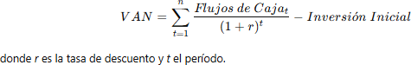

- Interpretación:
  - VAN > 0: el proyecto es rentable.
  - VAN < 0: el proyecto destruye valor.
- Aplicación en Flexseal Pacífico: al analizar la inversión en una nueva línea de producción de juntas especiales para minería de cobre, el VAN permitirá determinar si los ingresos esperados superan la inversión en maquinaria, logística y certificaciones.

TIR
La TIR es la tasa de descuento que iguala a cero el VAN de un proyecto. Representa la rentabilidad esperada de la inversión.
La misma facilita la comparación entre proyectos al expresar la rentabilidad en términos porcentuales. Sin embargo, se advierten ciertas limitaciones, como posibles múltiples soluciones en proyectos con flujos no convencionales o inconsistencias al comparar proyectos mutuamente excluyentes.
- Criterio de decisión:
  - Si TIR > costo de capital, el proyecto es viable.
  - Si TIR < costo de capital, no se recomienda la inversión.

- Aplicación práctica: para un contrato de provisión de juntas industriales a largo plazo con una minera peruana, la TIR ayudará a comparar la rentabilidad de este negocio frente a otras oportunidades de inversión, como el mercado energético.

Periodo de Recupero
El Período de Recupero mide el tiempo que tarda un proyecto en recuperar la inversión inicial a través de los flujos de caja generados.
Desde el punto de vista teórico, este método presenta limitaciones importantes:
- No considera el valor temporal del dinero.
- No contempla los flujos posteriores al período de recupero.
- No mide rentabilidad, sino liquidez y riesgo temporal.
No obstante, sigue siendo ampliamente utilizado en la práctica por su simplicidad y porque permite evaluar la exposición al riesgo en proyectos de alta incertidumbre.
- Fórmula básica:
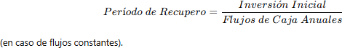
- Interpretación: cuanto menor sea el período, menor es el riesgo de la inversión.
- Ejemplo en Flexseal: al introducir un programa de fidelización con servicios técnicos exclusivos para clientes mineros, el indicador permitirá estimar en cuántos meses o años se recupera el costo de implementación frente al aumento esperado en ventas recurrentes.

CAPÍTULO 2: EL SECTOR Y LA EMPRESA

En este capítulo se presentará el contexto analizado en el que opera Flexseal Pacífico, desarrollando las características del sector industrial al que pertenece como asi tambien los aspectos de la empresa que definen su estructura y recursos, con el propósito de comprender el entorno que condicionaran las decisiones estratégicas del plan de marketing. Se realizará una descripción del sector de juntas industriales en el Perú, identificando sus principales actores, segmento de clientes y barreras de entrada. Tambien, se detallará la situación actual de Flexseal Pacífico, incluyendo su estructura, su modelo de negocio, su cartera de clientes y su posicionamiento en el mercado. Esto permitirá identificar oportunidades a las cuales deba focalizar la empresa para tener éxito en la implementación de su plan de marketing.

El sector
El sector de juntas industriales en Perú forma parte del mercado de productos de sellado y control de fluidos. Su función principal consiste en garantizar la seguridad y eficiencia de los sistemas que transportan o contienen fluidos en distintas condiciones de presión y temperatura. Estas soluciones son críticas para evitar fugas, además de contribuir al cumplimiento de normativas ambientales y de seguridad industrial.
En el contexto peruano, la demanda de juntas industriales se encuentra estrechamente vinculada con el comportamiento de sectores como la minería, el petróleo y gas, la industria química y la alimentaria. Entre ellos, el sector minero se posiciona como el principal motor de crecimiento, debido a su elevada inversión en infraestructura, mantenimiento y proyectos de expansión. De acuerdo con el Ministerio de Energía y Minas del Perú (MINEM), la minería representa más del 10% del PBI nacional y concentra una gran proporción de la demanda de insumos industriales, lo que convierte a este rubro en un segmento estratégico para empresas proveedoras como Flexseal Pacífico.
El mercado peruano se caracteriza por la presencia de un número limitado de fabricantes locales y una alta dependencia de la importación de productos terminados, provenientes principalmente de países como China, Estados Unidos e India. Esto genera un entorno competitivo en el que la diferenciación se sustenta más en el servicio técnico, la disponibilidad de stock y los plazos de

entrega, que en el precio o en la innovación tecnológica ya que la mayoría de los productos esta regularizado bajo normas para su uso y aplicación.
Asimismo, una parte relevante de la demanda industrial está condicionada por procesos de homologación técnica, que determina una barrera de entrada significativa para nuevos proveedores. Las empresas que logran cumplir con este tipo de homologaciones obtienen una ventaja competitiva sostenible, especialmente en sectores regulados como la minería, el petróleo y el gas.
El entorno actual del sector presenta desafíos relacionados con la logística internacional y la gestión de inventarios, factores que inciden directamente sobre los márgenes y la competitividad de las empresas locales. Sin embargo, también ofrece oportunidades de expansión en segmentos industriales de alta exigencia técnica, como el minero y el energético, donde se valoran la calidad, la confiabilidad del producto y el asesoramiento especializado, ya que todas las ventas son consultivas.
En este escenario, Flexseal Pacífico enfrenta el reto de ampliar su participación en un mercado maduro y de alta especialización, mediante el desarrollo de un plan de marketing orientado a la prospección de nuevos clientes, apuntando al desarrollo de los mimos principalmente del rubro minero. El fortalecimiento de la marca, la capacidad de respuesta operativa y la experiencia de su casa matriz en el segmento de las juntas serán elementos determinantes para su crecimiento y sostenibilidad.

Competidores en la zona
      - Detecin SAC

Es una empresa peruana con más de 14 años en el mercado de soluciones para desplazamiento y sellado de fluidos.
Tipología del negocio: importadora y comercializadora de productos técnicos para industrias (empaquetaduras, sellos mecánicos, bombas neumáticas, aislamientos, componentes antiabrasivos, etc.).

Oferta de productos: abarca sellos mecánicos a medida y empaquetaduras para aplicaciones industriales. Distribuye bombas industriales y repuestos para hidrociclón, lo cual indica que atiende sectores con flujo de lodos, abrasivos y procesos complicados. Ofrece aislamientos térmicos, planchas de acero antiabrasivo y también cortadoras de juntas, esto sugiere que su portafolio va más allá del sellado convencional e ingresa en productos de desgaste y mantenimiento industrial.
Dato importante: presenta participación en el sector minero, a través de su presencia en ferias y directorios de proveedores del rubro (Detecin S.A.C., s.f.).
DETECIN SAC resulta un competidor relevante en el entorno de juntas industriales en Perú. Es un competidor diversificado que apuesta por volumen y amplio portafolio. Su presencia en minería significa que se deberá competir en ese segmento no solo por producto sino por respaldo técnico, homologación y servicios adicionales para ganar participación. En contraste, Flexseal Pacífico deberá aspirar a posicionarse como especialista en juntas industriales certificadas para minería, con servicio técnico y tiempos de entrega diferenciados, lo cual brindará una ventaja competitiva frente a este competidor.
      - JM Servicios y Suministros SAC

Es una empresa peruana dedicada a la comercialización de suministros industriales y soluciones técnicas orientadas al mantenimiento mecánico de plantas.
Tipología del negocio: importadora y distribuidora de componentes para procesos industriales (empaquetaduras, sellos mecánicos, válvulas, bombas de proceso, aislamientos térmicos, recubrimientos antiabrasivos, entre otros).
Oferta de productos: incluye empaquetaduras y sellos mecánicos, líneas directamente relacionadas con el mercado de juntas industriales, además de válvulas, bombas y repuestos industriales. Este enfoque integral le permite atender sectores diversos como minería, petróleo y gas, alimentación y manufactura en general. La empresa también destaca por su asesoría

técnica y su política de mantener un stock permanente de productos críticos, lo que le otorga capacidad de respuesta rápida ante emergencias operativas.
Dato importante: provee soluciones para mantenimiento de bombas y sistemas de transporte de fluidos abrasivos, lo cual demuestra una participación activa en el segmento de minería y energía (JM Servicios y Suministros S.A.C., s.f.). Este posicionamiento en un mercado estratégico representa un punto clave de competencia directa para Flexseal Pacífico.
En consecuencia, JM Servicios y Suministros SAC puede considerarse un competidor relevante dentro del sector de juntas y sellado industrial, con una propuesta de valor basada en la diversificación de productos y la asesoría técnica. Para Flexseal Pacífico, la oportunidad radica en diferenciarse mediante la especialización exclusiva en juntas industriales certificadas, fortaleciendo la homologación técnica, la disponibilidad inmediata y un soporte posventa personalizado, especialmente orientado al mercado minero. Este posicionamiento permitirá competir frente a JM desde la profundidad técnica más que desde la amplitud del portafolio.
      - Dorich & Watkin SAC

Es una empresa peruana con más de 60 años de experiencia en el mercado de soluciones para el sellado de fluidos industriales.
Tipología del negocio: distribuidora e importadora de productos técnicos de alto desempeño. Dorich es distribuidor autorizado de Garlock, marca internacional líder en sellado industrial, que compite directamente con los productos de Flexseal Pacífico.
Oferta de productos: su portafolio incluye empaquetaduras, juntas, sellos y accesorios de alta ingeniería.
Dato importante: participa activamente en ferias mineras como PERUMIN y EXPO MINA (Dorich & Watkin S.A.C., s.f.). Esto refuerza su posicionamiento en el sector minero y energético
La compañía se destaca por su enfoque técnico, garantía de instalación y asesoría especializada en selección de materiales, atributos que le otorgan una sólida reputación en industrias críticas. En el análisis competitivo, Dorich & Watkin S.A.C. representa un competidor de gran peso,

con fuerte respaldo de marca y presencia consolidada en el rubro minero. Para Flexseal Pacífico, la diferenciación deberá centrarse en ofrecer alternativas técnicas certificadas, con menores tiempos de entrega y atención personalizada, aprovechando su flexibilidad operativa frente a un competidor más estructurado pero menos ágil. Cabe destacar en este punto que contra este proveedor se puede competir en precio, aunque no es lo mas recomendable, se percibe la marca Garlock, como un producto sumamente caro, que esta respaldado por homologaciones y aval de utilización por mucho tiempo en el mercado, es por ello de su valor. Se puede generar una venta en diferenciación de precio para poder lograr una ventaja competitiva.
      - Colec SAC

Es una empresa peruana con más de 25 años en el mercado, especializada en el suministro de soluciones de sellado industrial y control de fluidos.
Tipología del negocio: importadora y comercializadora de productos técnicos para la industria, con foco en sellos, empaquetaduras, juntas y accesorios industriales. Un aspecto clave es que representa en Perú a la marca Flexitallic, líder global en juntas industriales de alto rendimiento, lo que le otorga una ventaja técnica y de reputación significativa frente a competidores locales. Combina la venta de productos con servicios de asesoría técnica, instalación y mantenimiento, lo cual refuerza su posicionamiento como proveedor integral en el rubro de sellado.
Oferta de productos: juntas industriales, empaquetaduras, sellos, válvulas y materiales de aislamiento, dirigidos principalmente a sectores como minería, petróleo, energía y manufactura pesada.
Dato importante: participa en ferias mineras y figura en directorios especializados (Colec S.A.C., s.f.), evidenciando una presencia consolidada en el sector industrial y minero.
Su vínculo con Flexitallic la posiciona como un competidor directo y estratégico de Flexseal Pacífico, ya que ambas compañías ofrecen soluciones de sellado industrial de alta exigencia para minería y energía. En este contexto, Flexseal deberá diferenciarse mediante su capacidad de respuesta local, servicio técnico personalizado y certificaciones de producto, potenciando su imagen como especialista en juntas industriales adaptadas al mercado peruano. COLEC

S.A.C. se perfila como un competidor fuerte, con respaldo internacional y enfoque técnico, representando uno de los principales referentes del sector en Perú. Pero al igual que Dorich & Watkin S.A.C. este proveedor comercializa un producto de elevado valor y un punto fuerte para generar una diferenciación que nos permita generar una ventaja competitiva es el precio.
- HyN Empaquetaduras e Importaciones S.A.C.

Es una empresa peruana con más de 10 años de experiencia en el mercado, dedicada a la comercialización de soluciones de sellado, aislamiento y control de fluidos para diversas industrias.
Tipología del negocio: importadora y distribuidora de productos técnicos para mantenimiento industrial y aplicaciones de sellado.
Oferta de productos: empaquetaduras, juntas industriales, planchas de teflón, cauchos, sellos mecánicos, aislamientos térmicos, adhesivos industriales y válvulas, entre otros productos complementarios. Atiende principalmente a los sectores minero, energético, alimenticio y petroquímico, brindando asesoría técnica para la selección de materiales y ofreciendo cortes a medida según requerimiento del cliente.
Dato importante: se destaca por mantener un portafolio amplio y variado de materiales, orientado a cubrir necesidades generales de mantenimiento industrial más que a un nicho especializado (HyN Empaquetaduras e Importaciones S.A.C., s.f.). Su presencia en el mercado se basa en la disponibilidad inmediata y precios competitivos, posicionándola como una opción práctica para empresas que buscan soluciones rápidas de sellado sin requerimientos de certificación internacional.
Para Flexseal Pacífico, HyN representa un competidor de volumen y cobertura comercial, más enfocado en la oferta de productos estándar que en el servicio técnico especializado. La diferenciación podrá lograrse reforzando la especialización en juntas industriales de alta exigencia y la asistencia técnica certificada para minería, segmentos donde Flexseal puede generar una ventaja competitiva sostenible.
- Corporación Industrial Vigo SAC


Es una empresa peruana con más de 20 años en el mercado, dedicada a la fabricación, importación y comercialización de productos de sellado, aislamiento y protección industrial. Tipología del negocio: fabricante e importadora de soluciones industriales para mantenimiento, sellado y control de fluidos.
Oferta de productos: empaquetaduras, juntas industriales, sellos mecánicos, láminas de caucho, teflón, aislamientos térmicos, correas, adhesivos industriales y mangueras hidráulicas. Además de la venta de productos, ofrece servicios de corte y fabricación a medida, destacándose por su capacidad de manufactura local, lo que le permite ofrecer tiempos de entrega reducidos.
Dato importante: la empresa atiende a una amplia gama de sectores, entre ellos minería, pesquería, alimentos, energía y construcción (Corporación Industrial Vigo S.A.C., s.f.), consolidándose como un proveedor integral de insumos industriales. Su fortaleza radica en su capacidad de producción propia y variedad de líneas de productos, lo cual le permite competir tanto en precio como en disponibilidad.
Para Flexseal Pacífico, Vigo S.A.C. representa un competidor relevante por su integración local y su presencia establecida en diversos sectores industriales. Sin embargo, su enfoque diversificado puede diluir la especialización técnica, dando a Flexseal una oportunidad de posicionarse como especialista en juntas industriales de alto desempeño y servicio técnico postventa para minería y procesos críticos.

Volumen del mercado

A continuación, se detalla el mercado desarrollado por Flexseal Pacífico.
Durante el año 2024, Flexseal Pacífico logró participar en el mercado industrial peruano a través de múltiples cotizaciones dirigidas a los principales sectores de consumo, principalmente en petróleo y gas, con muy poca demanda por parte del sector minero, en este caso solo representado por tres empresas: Marcobre, Shouxin y Minsur. Según los registros

comerciales, los clientes potenciales generaron un monto total presupuestado de USD 3.881.798, distribuido de manera heterogénea a lo largo del año, como se puede ver en la figura 2 a continuación,
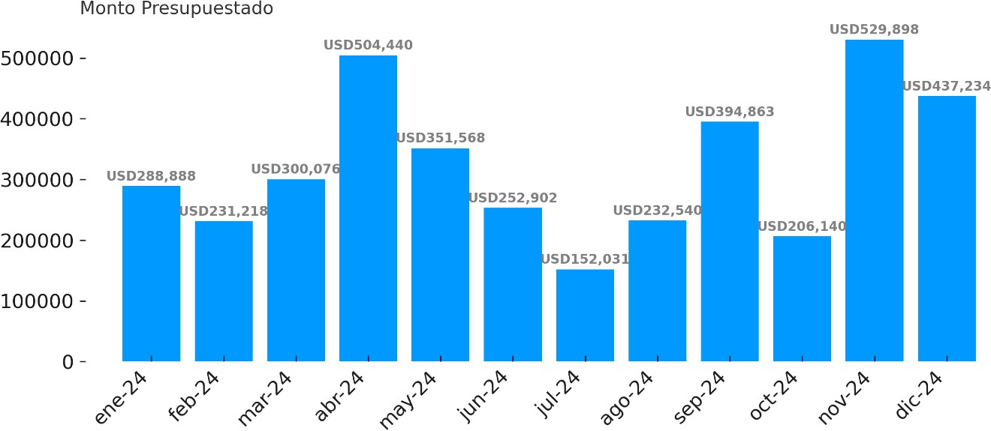
Figura 2: Presupuestos mensuales en 2024,
Elaboración propia, 2025

El mes con mayor volumen de solicitudes fue noviembre de 2024, con USD 529.898, acompañado por diciembre como el tercer mes con mejor monto de solicitudes, lo que refleja un periodo de alta demanda asociado a calendarios de mantenimiento y cierres de proyectos industriales, aprovechando a liquidar el presupuesto asignado para el año calendario. En contraste, los meses de julio (USD 152.031) y octubre (USD 206.140) presentaron los valores más bajos, lo que podría vincularse a una desaceleración temporal de la industria.
En cuanto a la tasa de conversión de presupuestos, de este periodo, se podrá observar la figura 3, en donde se detecta un promedio anual reducido, con picos significativos en abril (49%) y julio (27%), que evidencian la existencia de oportunidades concretas, pero también una falta de estabilidad comercial sostenida. Este comportamiento sugiere la necesidad de fortalecer los procesos de seguimiento de cada cotización relacionada con proyectos con potencial de desarrollo y de generar una estrategia de fidelización de clientes clave para mejorar la eficiencia de conversión.

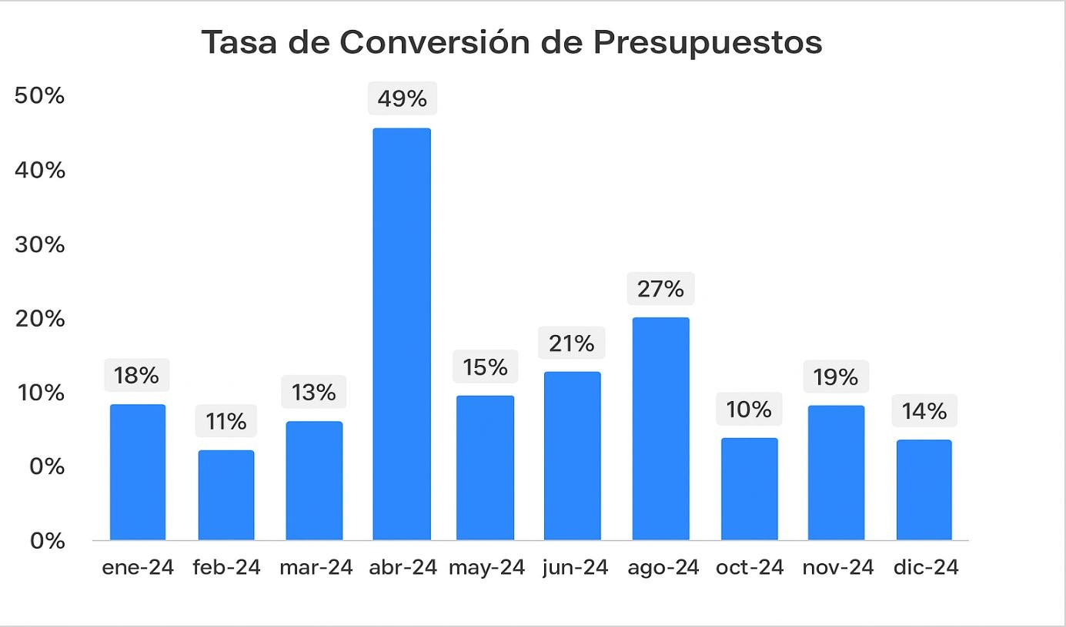
Figura 3: Tasa de conversión de presupuestos en 2024, Elaboración propia, 2025
Durante el primer semestre del 2025, se detalla una evolución del volumen presupuestado, con un incremento progresivo en el primer trimestre y un pico en abril (USD 628.392), lo que demuestra una recuperación y mayor dinamismo en la actividad comercial de Flexseal Pacífico, todo detallado en la figura 4. En este período, el monto total cotizado alcanzó USD 2.429.423, lo cual evidencia una mayor capacidad de prospección respecto al año anterior en igual lapso temporal

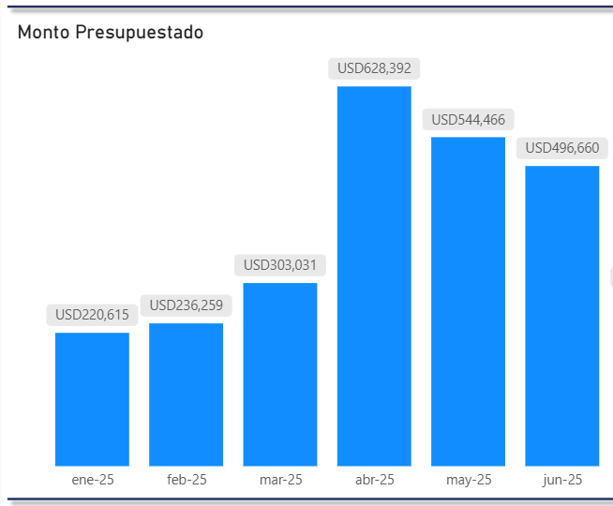
Figura 4: Presupuestos en primer semestre 2025, Elaboración propia, 2025
No obstante, la tasa de conversión correspondiente a este semestre (Imagen 4) muestra una marcada concentración en enero (46%), seguida por una disminución sostenida en los meses posteriores, alcanzando mínimos de 5% y 6% en mayo y abril respectivamente. Este indicador refuerza la hipótesis de que, si bien la empresa logra generar un volumen significativo de presupuestos, aún enfrenta limitaciones en su capacidad de cierre efectivo, posiblemente vinculadas a procesos de negociación prolongados, falta de certificaciones técnicas o diferencias en los plazos de entrega frente a competidores locales.

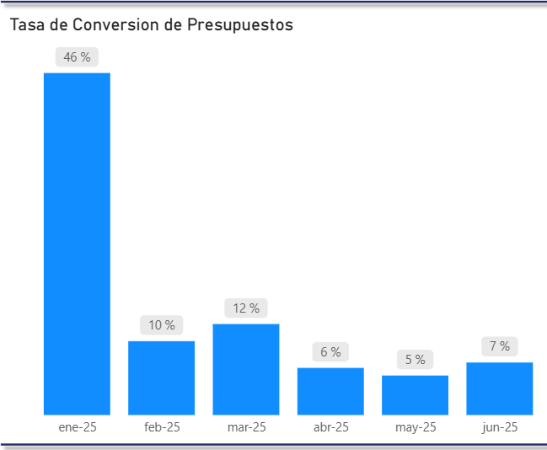
Figura 5: Tasa de conversión de presupuestos primer semestre 2025, Elaboración propia, 2025
En síntesis, los datos analizados permiten concluir que Flexseal Pacífico presenta una fuerte presencia comercial en el mercado industrial peruano, principalmente en el segmento de petróleo y gas, con altos niveles de participación en procesos de cotización, pero requiere consolidar su tasa de conversión mediante estrategias de diferenciación técnica, certificación de productos y fortalecimiento de relaciones comerciales a largo plazo. Tambien se observa que debido a su baja participación en empresas mineras, el potencial de crecimiento es exponencial si se desarrollaran buenas prospecciones de empresas en este segmento.

La empresa
Flexseal Pacífico es una Pyme dedicada a la fabricación y comercialización de productos destinados al sellado de fluidos. Fundada en 2017, su principal base de clientes está conformada por empresas vinculadas a la cadena de valor del petróleo y del gas. La empresa abastece aproximadamente el 7% del mercado en el país. No obstante, todas aquellas industrias que en sus procesos productivos utilicen fluidos representan clientes actuales o potenciales. Entre ellas se destacan los sectores químico, petroquímico, farmacéutico, alimenticio, siderúrgico y el más importante del mercado peruano, la minería, entre otros.

Lineamientos estratégicos de la empresa
- Propósito: Cuidar el medioambiente y la seguridad de las personas en su trabajo, a través de soluciones de sellado y prevención de la corrosión.

- Visión: Ser en una empresa líder en soluciones industriales para hacer a un mundo más sustentable y seguro.
- Valores: Creemos en el poder de los valores para marcar la diferencia. Nos guiamos por principios fundamentales que impulsan nuestro éxito, fortalecen a nuestro equipo y generan un impacto positivo.

Situación actual
La empresa enfrenta una situación difícil de poca diversificación de cliente, concentrando más del 70% de su facturacion en ocho de ellos, de los cuales solo uno es del rubro minero (Minsur SA), como se detalla en la figura 6 a continuación:
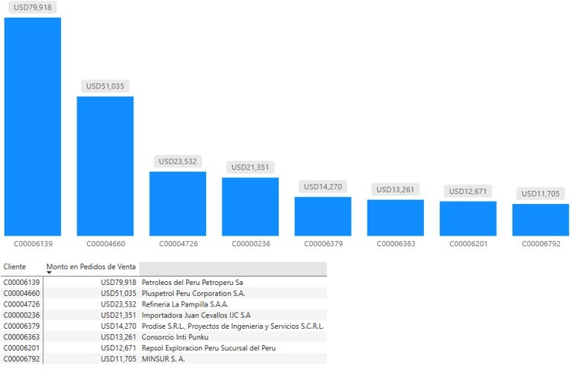
Figura 6: Principales Clientes 1er Semestre 2024, Elaboración propia, 2025
El equipo está conformado por siete personas: dos vinculadas directamente con la producción, dos al área comercial, una al área administrativa y dos en funciones gerenciales.
Las instalaciones se encuentran en Lurín, al sur de Lima Metropolitana, sobre la Panamericana Sur, con un espacio cubierto de 150 m². Su parque de maquinarias presenta un nivel bajo de

automatización, contando únicamente con una troqueladora.

Análisis del macroentorno
El contexto político en Perú ha presentado en los últimos años altos niveles de inestabilidad institucional, en donde existieron más de seis presidentes en una década y el ultimo presidente electo fue destituido y la presidenta actual Dina Boluarte enfrenta una situación insegura y problemática. Este contexto genera incertidumbre para la inversión privada, especialmente en sectores estratégicos como la minería, el petróleo y la construcción, que son los principales demandantes de juntas industriales. En este sentido, la inseguridad se ha consolidado como un factor crítico que afecta el clima de negocios, ya que limita la actividad empresarial y desalienta la inversión privada, generando pérdidas económicas significativas en el país (Delgado Tong, 2025). Sin embargo, el Estado mantiene políticas orientadas a promover la inversión minera y energética como motores del crecimiento económico, lo que representa un factor de dinamismo para empresas proveedoras de insumos industriales como Flexseal Pacífico.
Analistas económicos señalan que:
Perú ha construido una estructura económica sólida, que se basa en la independencia del Banco Central de Reserva que tiene autonomía para gestionar una política cambiaria inteligente que ha logrado mantener la estabilidad del nuevo sol peruano con respecto al dólar estadounidense por más de 35 años. Sumado a una rigurosa disciplina fiscal y apertura económica que logró reducir el déficit en la balanza comercial y que desde hace más de tres años ya reporta un superávit comercial. Hoy, Perú proyecta para el 2025 un crecimiento del PBI superior al 2.8%, con inflación controlada.

(Torrese, 2025, párr. 2)
Tambien experimenta un aumento de sus exportaciones en gran medida de minerales. En años de crecimiento, la minería y el petróleo impulsan el consumo de insumos técnicos, incluyendo juntas y sistemas de sellado. No obstante, la inflación, la volatilidad cambiaria y el encarecimiento de las importaciones representan riesgos que afectan los costos de operación de empresas distribuidoras e industriales. En este marco, la capacidad de Flexseal Pacífico para diversificar clientes y manejar eficientemente sus costos es clave para mitigar la exposición a la coyuntura económica.
En el plano social, el Perú enfrenta una creciente tensión entre el desarrollo de proyectos extractivos y la oposición de comunidades locales que cuestionan el impacto ambiental y social

de la minería. Este escenario puede ralentizar o detener proyectos, reduciendo temporalmente la demanda de insumos industriales. Al mismo tiempo, el proceso de urbanización y la expansión de la infraestructura generan nuevas oportunidades en sectores como construcción y energía.
El Perú es un país con estrictos requerimientos medioambientales en el sector minero y energético, derivados tanto de regulaciones nacionales como de estándares internacionales adoptados por empresas transnacionales que operan en el país. Las exigencias en materia de sostenibilidad implican que los productos utilizados, como las juntas industriales, deban cumplir con altos niveles de seguridad y resistencia para evitar fugas y reducir riesgos de contaminación. Esta situación configura una oportunidad para diferenciarse a través de la calidad y especialización de los productos.
La homologación de productos y de empresas proveedoras constituye un requisito indispensable para participar en licitaciones y contratos con grandes compañías mineras y petroleras. Asimismo, los tratados de libre comercio vigentes facilitan la importación de insumos industriales, pero al mismo tiempo incrementan la competencia en el mercado. En este contexto, la capacidad de Flexseal Pacífico para adaptarse a las exigencias normativas y posicionarse como proveedor homologado será determinante para su expansión en el mercado minero.

Análisis del microentorno
En cuanto a proveedores, la mayoría son extranjeros, principalmente de Argentina, China, India y Estados Unidos, lo que genera complejidades en las negociaciones debido al gran tamaño de estas compañías. A ello se suman los elevados costos de transporte que incrementan el precio de los productos, muchos de los cuales son considerados commodities. Los plazos de entrega no suelen ser menores a seis semanas para productos de stock, dado que las importaciones se realizan por vía marítima. Además, algunos productos poseen baja rotación, pero requieren mantenerse en stock para garantizar entregas rápidas en caso de urgencia y generar una buena rentabilidad en la operación.
Por otro lado, la empresa cuenta con la gestion de venta back to back, para necesidades específicas de materiales que no son posible stockear debido a la limitación de espacio y la gran variación de medidas y especificaciones técnicas de los productos, en este punto cabe resaltar que los costos de transporte son sumamente altos y afecta directamente a la necesidad de ganar en el mercado diferenciándonos por precio.

En este contexto, la necesidad de capital de trabajo crece de manera directamente proporcional al aumento de las ventas, ya que las compras para stock deben ser considerablemente grandes para lograr amortizar el valor del flete y las comprar puntuales suelen demandar gran parte de inversión para gestionar compra de manera dinámica y con proveedores que no permiten gestionar negociaciones puntuales.
Siguiendo con el análisis de proveedores, como ventaja competitiva, Flexseal Pacífico cuenta con el respaldo de Juntas Flex Seal SRL, reconocida empresa argentina con amplia trayectoria en el mercado de juntas industriales.
Analizando la situación comercial se puede indicar que la empresa compite en un mercado en el cual los productos deben ser homologados, y esto limita su operación debido a su limitada capacidad contactos.

Matriz FODA
Fortalezas:
      - Experiencia acumulada desde 2017 en la comercialización de juntas industriales.
      - Participación de aproximadamente el 7% en el mercado peruano.
      - Respaldo técnico y comercial de Juntas Flex Seal SRL (Argentina), con trayectoria consolidada en el sector.
      - Portafolio consolidado de clientes relacionado con el rubro del petróleo y el gas, con potencial de expansión en minería.
      - Propósito, visión y valores empresariales alineados a tendencias de sustentabilidad y seguridad laboral.
      - Capacidad de gestionar operaciones back to back, permitiendo atender pedidos específicos y de alta variabilidad técnica.

Oportunidades:
      - Importancia de la industria minera en Perú, principal motor de la economía y gran consumidor potencial de juntas industriales.
      - Crecimiento sostenido de sectores industriales como infraestructura y energía.
      - Exigencias regulatorias que elevan la demanda de juntas certificadas y de alta calidad, lo que permite diferenciarse.
      - Apertura de mercados internacionales a través de tratados de libre comercio que facilitan

la importación de insumos.
      - Posibilidad de diversificación de clientes para reducir la concentración actual de facturación.

Debilidades:
      - Alta concentración de ingresos en ocho clientes, con más del 70% de la facturación dependiente de ellos.
      - Participación marginal en el sector minero, pese a ser el mercado más relevante en Perú.
      - Infraestructura productiva limitada: bajo nivel de automatización y dependencia de una sola maquina troqueladora.
      - Elevados costos de transporte y largos plazos de entrega por dependencia de importaciones para ventas back to back.
      - Restricciones de espacio físico (150 m²), que limitan la capacidad de almacenamiento y stock de productos de baja rotación.
      - Necesidad de elevado capital de trabajo para sostener las operaciones, con gran presión financiera por compras a gran escala o puntuales de alto costo.
      - Escasa red de contactos para acceder a procesos de homologación en grandes compañías mineras.

Amenazas:
      - Alta competencia en el mercado industrial, con productos que en muchos casos son considerados commodities y donde el precio es un factor clave.
      - Dependencia de proveedores extranjeros de gran escala (China, Republica Checa, India, EE. UU.), lo que dificulta negociaciones y genera vulnerabilidad frente a cambios en fletes internacionales.
      - Requisitos estrictos de homologación para ingresar al sector minero y energético, que actúan como barreras de entrada.
      - Inestabilidad política y social en Perú, que genera incertidumbre en la inversión minera e industrial.
      - Oposición social y conflictos con comunidades frente a proyectos mineros, lo que puede ralentizar la demanda en el sector clave.

Análisis PESTEL
- Factores Políticos:
En Perú, las políticas vinculadas a la industria minera y energética impactan directamente en la demanda de productos de sellado, ya que cada una de las medidas determina el desarrollo o el estancamiento de proyectos importantes en el país. La inversión extranjera y las regulaciones en materia de seguridad industrial influyen en el volumen de proyectos activos y en los nuevos. La presencia de programas de incentivo a la producción nacional también puede favorecer el desarrollo de proveedores locales, sumado a la libertad arancelaria para la importación de materiales.

Factores Económicos:
La inflación, el tipo de cambio y los costos logísticos son determinantes en la competitividad del sector. Dado que Flexseal Pacífico importa gran parte de sus materias primas y productos terminados, las fluctuaciones del dólar y los costos del transporte marítimo tienen un impacto directo sobre los precios y márgenes de rentabilidad. Esto sumado al elevado costo de financiación, para la compra de materiales y principalmente para mantener saldo de resguardo para posibles ventas back to back.

Factores Sociales:
La creciente conciencia sobre la seguridad laboral y ambiental en los entornos industriales impulsa la demanda de productos que garanticen un sellado seguro y eviten fugas de fluidos peligrosos. Asimismo, la reputación empresarial y la responsabilidad social adquieren mayor peso en los procesos de selección de proveedores, especialmente en empresas mineras con políticas de sostenibilidad.

Factores Tecnológicos:
Los avances en materiales de sellado y el desarrollo de materiales de protección ofrecen oportunidades de diferenciación a las empresas del sector. La incorporación de nuevas tecnologías en la fabricación para aumentar la automatización de procesos permite aumentar la eficiencia, reducir fallas, mejorar la trazabilidad y reducir costos en los productos.

Factores Ecológicos:
La presión por reducir el impacto ambiental de las operaciones industriales genera una demanda creciente de soluciones de sellado eficientes que eviten fugas, así como de procesos productivos sostenibles.

Factores Legales:
Las normativas peruanas e internacionales sobre seguridad y estándares de productos industriales (como ASME y API) determinan la necesidad de homologar los productos utilizados en plantas mineras y energéticas. Esto representa tanto una barrera de entrada como una oportunidad para empresas que logren certificaciones reconocidas.

Matriz BCG
Estrellas
      - Productos orientados al sector petróleo y gas, donde la empresa tiene fuerte presencia y clientes estratégicos. Se incluye en este grupo a los Kits de Aislamiento para Bridas, ya sea cualquier su estilo y material.
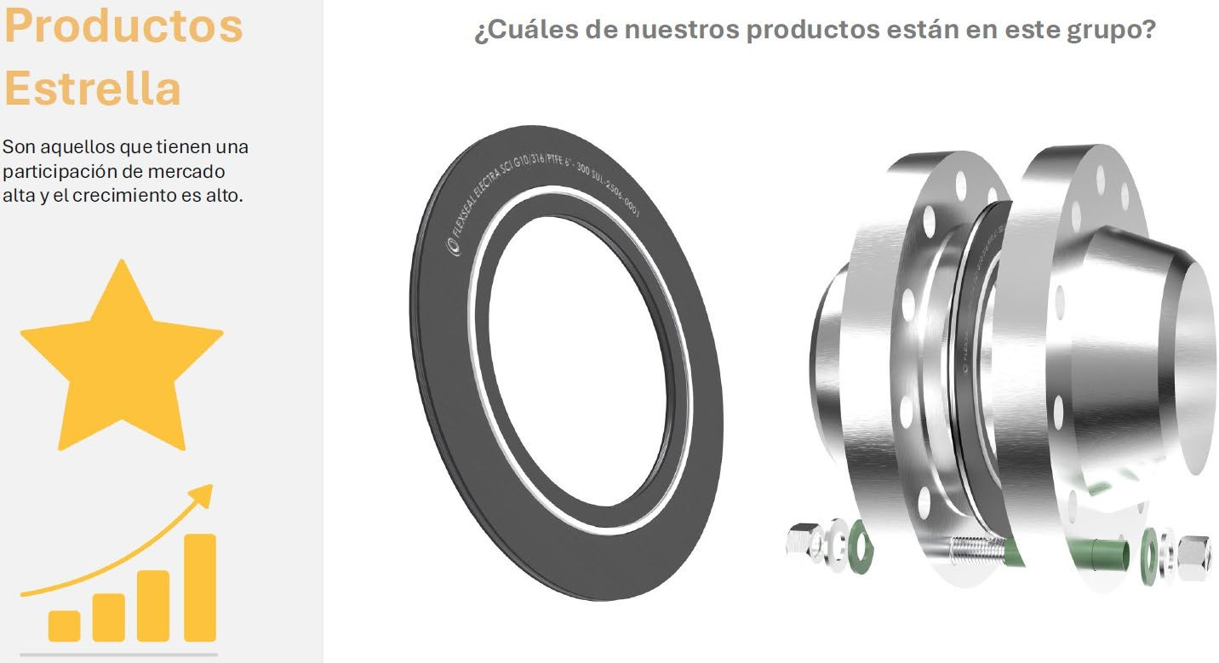
Figura 7: Matriz BCG, Productos Estrella, Elaboración propia, 2025

Vacas lecheras
      - Ciertas líneas de juntas estándar, donde la demanda es relativamente estable y recurrente. Podemos detallar en este grupo a Juntas Espiraladas, Anillos RTJ, Juntas Enchaquetada y Juntas Planas.
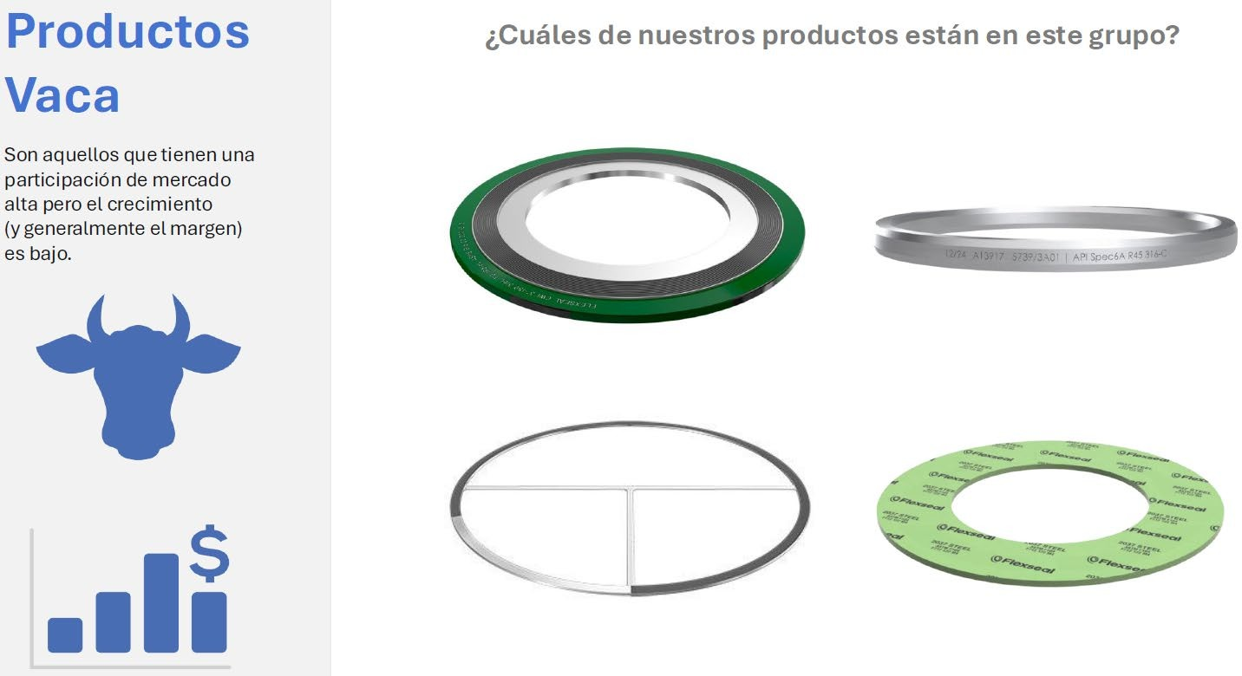
Figura 8: Matriz BCG, Productos Vaca, Elaboración propia, 2025

Interrogantes
      - Línea de productos para el sector minero, donde Flexseal Pacífico posee actualmente una participación mínima, pero el mercado muestra un crecimiento sostenido y gran potencial de expansión. Este cuadrante representa la principal oportunidad estratégica.
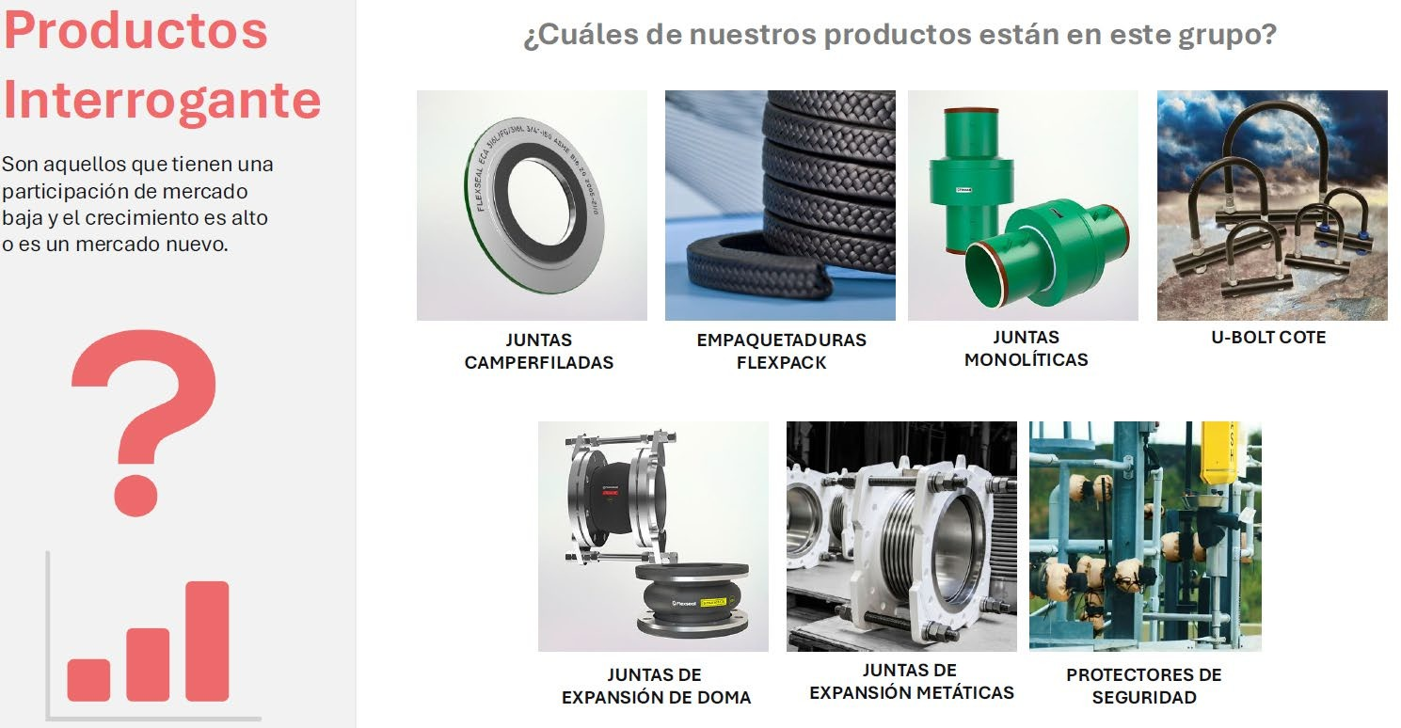
Figura 9: Matriz BCG, Productos Interrogante, Elaboración propia, 2025

Perros
      - Productos de baja rotación y escasa diferenciación técnica, vinculados a sectores de menor dinamismo en Perú. En este grupo se incluyen los materiales de protección contra la corrosión.
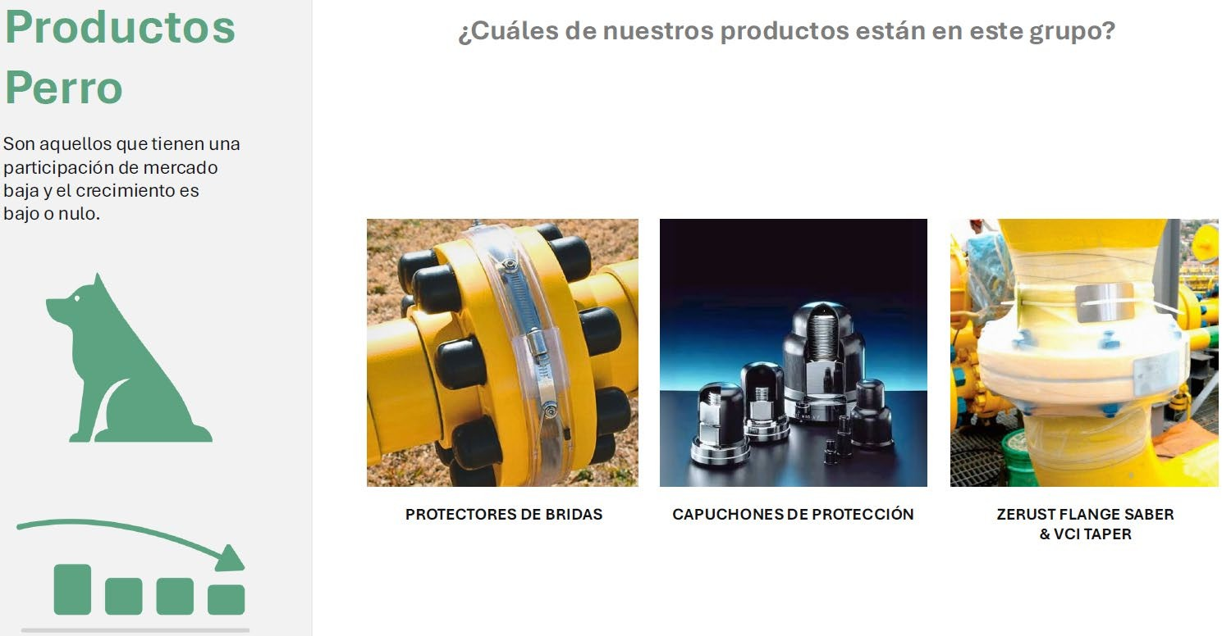
Figura 10: Matriz BCG, Productos Perro, Elaboración propia, 2025

Matriz de las Cinco Fuerzas Competitivas de Porter
- Rivalidad entre competidores existentes

La industria de juntas industriales en Perú presenta una alta rivalidad competitiva, debido a la presencia por medio de distribuidores oficiales de empresas internacionales con amplia trayectoria, certificaciones técnicas y mayor capacidad productiva, en este punto podemos detallar marcas como Garlok y Flexitallic. La diferenciación se da principalmente por precio (las empresas mencionadas tienen precios sumamente más altos a los que se pueden ofrecer en el mercado), calidad certificada y tiempos de

entrega. La competencia se intensifica en sectores estratégicos como minería y petróleo, donde los clientes exigen altos estándares de homologación.

Poder de negociación de los proveedores

El poder de los proveedores varia en base a cada uno, es elevado en empresas de Europa y EE. UU. pero en proveedores de Asia y Sudamérica es bajo, esto es gracias la casa matriz ubicada en Argentina y a la gran competencia que existe en China e India de materiales manufacturados. Esto genera dependencia en cuanto a precios, plazos de entrega (seis semanas o más) y condiciones de compra, especialmente en importaciones de bajo volumen que encarecen los costos logísticos con los del primer grupo. Pero con los del segundo grupo la negociación es mas beneficiosa para Flexseal, ya que contamos con exclusividad de la casa matriz y con mayor poder de negociación con los proveedores de Asia.

Poder de negociación de los clientes

El poder de los clientes es alto, ya que se trata de grandes empresas de sectores industriales estratégicos, principalmente de sectores energéticos y de la minería, con un alto grado de concentración de compras. Al representar volúmenes significativos de facturación, estos clientes poseen capacidad para negociar precios, exigir plazos de entrega ajustados, solicitar homologaciones previas y demandar certificaciones internacionales, lo que limita el margen de maniobra de empresas en desarrollo como Flexseal Pacífico.

Amenaza de nuevos entrantes

La amenaza de nuevos entrantes es moderada a baja, debido a las barreras de entrada asociadas a la necesidad de certificaciones, homologaciones y relaciones comerciales consolidadas en sectores críticos como la minería. Sin embargo, el atractivo del mercado peruano permite que empresas extranjeras evalúen ingresar, incrementando la presión competitiva a mediano plazo. Todo esto estimulado por los bajos aranceles de importación.

Amenaza de productos sustitutos

La amenaza de sustitutos es baja, ya que las juntas industriales cumplen un rol específico y crítico en los procesos de sellado de fluidos. Sumado a que los productos estan reglamentado bajo normas internacionales y son determinantes a la hora de comercializar un producto.

Conclusión del análisis de Porter

El sector de juntas industriales en Perú presenta un entorno competitivo desafiante, caracterizado por una fuerte rivalidad, clientes con gran poder de negociación y proveedores internacionales dominantes en Europa. Evaluando estas variables, la empresa debe focalizarse en la penetración del mercado minero como estrategia prioritaria, diferenciándose a través de la propuesta de valor y la construcción de relaciones de largo plazo con clientes clave.

CAPÍTULO 3: METODOLOGÍA DE LA INVESTIGACIÓN
En este capítulo se describirá el enfoque metodológico adoptado para el desarrollo de la investigación y la elaboración del plan de marketing para Flexseal Pacífico. El propósito es detallar los métodos, técnicas y procedimientos utilizados para relevar, analizar e interpretar la información que permita comprender la situación actual de la organización, su entorno competitivo y las oportunidades de expansión en el sector minero.
Se trata de garantizar la validez y confiabilidad de los resultados obtenidos, mediante un diseño de investigación que combina enfoques cuantitativos y cualitativos, con el fin de lograr una visión integral del contexto interno y externo de la empresa.

Justificación de la investigación
El presente estudio se justifica en base a la necesidad de desarrollar un plan de marketing integral para Flexseal Pacífico, empresa dedicada a la comercialización de juntas industriales en el mercado peruano. Si bien la organización cuenta con una trayectoria de siete años y respaldo técnico proveniente de su casa matriz en Argentina, enfrenta actualmente desafíos vinculados al posicionamiento de marca, la consolidación comercial y la generación de valor diferencial frente a competidores locales e internacionales.
El mercado de juntas en Perú, particularmente en los sectores mineros y energéticos, presenta un alto nivel de competencia. En este contexto, disponer de una estrategia de marketing estructurada resulta fundamental para incrementar la participación de mercado y fortalecer las relaciones con los clientes actuales.
La información obtenida y analizada en este estudio servirá como insumo clave para alinear las acciones del área comercial con los objetivos generales de crecimiento y rentabilidad de la organización.

Problema de investigación
Flexseal Pacífico S.R.L. es una empresa dedicada a la comercialización de juntas industriales y soluciones de sellado en el mercado peruano la cual enfrenta dificultades para consolidar su presencia comercial, incrementar su cartera de clientes y lograr un crecimiento sostenido en el mercado local.
Durante los últimos años, el entorno competitivo se ha intensificado debido a la aparición de nuevos competidores locales, el ingreso de productos importados y un menor nivel de

fidelización de los clientes, quienes priorizan la disponibilidad inmediata y el precio por sobre la calidad técnica.
A pesar de disponer de productos de alta performance, avalados por la experiencia de la casa matriz y una estructura operativa eficiente, Flexseal Pacífico no cuenta con un plan de marketing formalizado, lo que limita la efectividad de sus acciones comerciales, la identificación de oportunidades de crecimiento y la construcción de una marca sólida dentro del segmento industrial.

Objetivo general de la investigación
Diseñar un plan de marketing estratégico para Flexseal Pacífico S.R.L., que permita fortalecer su posicionamiento competitivo, incrementar su participación en el mercado peruano de juntas industriales y mejorar la fidelización de clientes a través de estrategias integradas de comunicación, segmentación y gestión comercial.

Diseño de la investigación
El diseño de investigación aplicado en este estudio responde a la necesidad de analizar de manera rigurosa el mercado industrial peruano, particularmente el sector minero, con el fin de orientar la elaboración de un plan de marketing para Flexseal Pacífico. En concordancia
se adoptará un diseño no experimental, transversal y de enfoque mixto, estructurado de la siguiente manera:
    - Tipo de investigación
El estudio es exploratorio – descriptivo:
Exploratorio, porque examina un entorno industrial complejo donde Flexseal Pacífico posee una participación reducida y carece de información sistematizada sobre el comportamiento del mercado, los clientes y los procesos de homologación, especialmente en minería.

Descriptivo, porque caracteriza variables clave como patrones de compra, factores de decisión técnica, desempeño comercial, competencia y percepción de valor entre los clientes actuales y potenciales.
    - Enfoque metodológico
Se adopta un enfoque mixto (cualitativo y cuantitativo):

El componente cualitativo permite comprender percepciones del mercado y segmento particular, barreras de entrada, experiencias de uso y criterios técnicos.
El componente cuantitativo analiza cifras de cotizaciones, tasas de conversión y volúmenes de mercado en base a importaciones.
Ambos enfoques se integran mediante triangulación metodológica.
    - Diseño no experimental y transversal
El estudio no manipula variables, sino que observa fenómenos según ocurren en el entorno industrial.
Es transversal, dado que analiza un periodo concreto (2024 y primer semestre 2025), utilizando datos históricos para contextualizar tendencias y variaciones estacionales en la demanda.
    - Unidad de análisis
Las unidades por analizar serán:
      - Empresas industriales que utilizan juntas, empaquetaduras y distintos tipos de materiales para soluciones de sellado.
      - Clientes actuales y potenciales de Flexseal Pacífico.
      - Competidores directos del sector.
      - Equipo comercial y gerencial de la empresa.
    - Criterio de muestreo
Se emplea un muestreo no probabilístico, intencional y dirigido, debido a:
      - El carácter especializado del mercado industrial.
      - La necesidad de acceder a informantes clave.
      - El enfoque en sectores estratégicos como minería y energía.
    - Técnicas de recolección de datos Se utilizan tres técnicas principales:
      - Encuestas estructuradas aplicadas a clientes actuales.
      - Entrevistas semiestructuradas a informantes clave
      - Análisis documental y de datos internos y externos

Desarrollo de la metodología
El desarrollo metodológico se organizará en fases:
- Marco de la investigación

- Diagnóstico situacional y empresarial
- Investigación de mercado
- Análisis de resultados y triangulación de la información
- Conclusiones
- Elaboración del plan de marketing

CAPÍTULO 4: RESULTADOS
El presente capítulo expone los resultados obtenidos a partir del proceso de investigación, integrando de manera sistemática los hallazgos provenientes de las técnicas cuantitativas y cualitativas aplicadas, así como de la revisión de información secundaria del sector industrial y minero en el Perú. El propósito central de este capítulo es presentar, analizar e interpretar los datos recopilados, con el fin de responder al problema de investigación y generar evidencias empíricas que fundamenten el posterior diseño del plan de marketing para Flexseal Pacífico.
En primer lugar, se presentan los resultados de la investigación cuantitativa, derivados de la encuesta aplicada a clientes actuales y potenciales de la empresa. Estos datos permiten identificar patrones de comportamiento, criterios de selección de proveedores, niveles de satisfacción, barreras percibidas y oportunidades de mejora.
En segundo lugar, se exponen los hallazgos de la investigación cualitativa, construidos a partir de entrevistas en profundidad aplicadas a tres grupos de informantes clave: clientes del sector minero entrevistados en PERUMIN, distribuidores reconocidos considerados como casos de éxito, y miembros del equipo directivo de Flexseal Pacífico. Estas entrevistas permiten comprender de manera más detallada las motivaciones, expectativas, experiencias y percepciones que no pueden captarse únicamente mediante instrumentos estructurados.
Asimismo, se incorporan resultados provenientes de una fuente secundaria, que brinda datos confirmados y confiables de los registros de importaciones de SUNAT. Esta información complementaria permite contextualizar los resultados primarios dentro de la dinámica real del sector y del mercado de juntas industriales en el Perú.
Finalmente, los resultados de las distintas técnicas se integran mediante un proceso de triangulación, lo que permite contrastar y validar los hallazgos y construir una interpretación más robusta del comportamiento del mercado.

Resultados del análisis cuantitativo
La encuesta fue aplicada a una muestra de clientes actuales, inactivos y potenciales de Flexseal Pacífico, alcanzando un total de 72 respuestas válidas, equivalente al 48 % de la base total de 150 clientes identificados. El instrumento permitió obtener información cuantificable respecto al nivel de conocimiento del mercado, las necesidades operativas de los clientes, los factores de

decisión al seleccionar proveedores de juntas industriales y la percepción general sobre el desempeño de la empresa. Los resultados se presentan a continuación, organizados por ejes temáticos.

Perfil de los encuestados

En primer lugar, podemos ver que el 82% de los encuestados pertenece a clientes activos y el 18% a clientes potenciales. Podemos entender que las empresas que mantienen una relación constante con Flexseal Pacifico se interesaron más en brindar informacion.
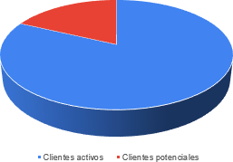

Figura 11: Tipo de clientes encuestados, Elaboración propia, 2025
En relación con el sector de cada una, se observa que el 48 % pertenece al sector petróleo y gas, seguido por constructoras (36 %), minería (13 %) y distribuidores industriales (3 %). Esta composición refleja a principalmente a un mercado industrial presente, en donde los productos de sellado son consumibles y donde cada uno cumple un rol critico para la seguridad y el cuidado del medio ambiente.

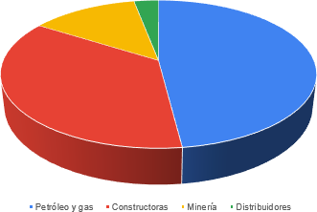

Figura 12: Sector de empresas encuestadas, Elaboración propia, 2025
Respecto al rol de los encuestados dentro de la organización, el 41 % corresponde a áreas de mantenimiento y abastecimiento, seguido por compras y logística (33 %), ingeniería y proyectos (18 %) y otros roles jerárquicos (8 %). Esto asegura que las respuestas provienen de perfiles con incidencia directa en la selección de proveedores.
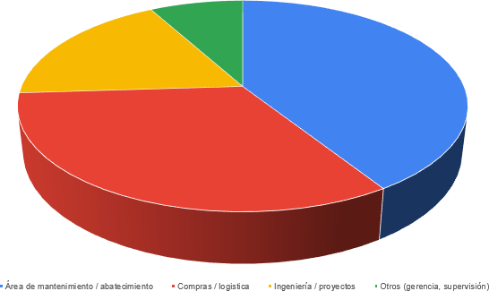

Figura 13: Rol de personas encuestadas, Elaboración propia, 2025

Nivel de conocimiento y relación con Flexseal Pacífico

Ante la consulta sobre el nivel de conocimiento de Flexseal Pacífico como proveedor, el 47 % de los encuestados indico haber comprado previamente a la empresa, mientras que un 29 % la conoce, pero no ha concretado operaciones, siendo empresas que han solicitado cotizaciones pero no han consolidado una compra, y un 24 % indicó no conocerla.
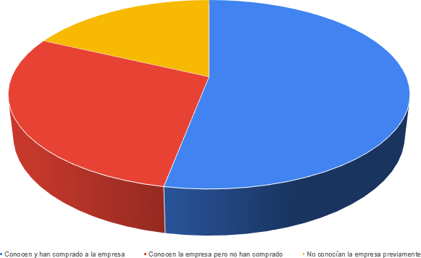

Figura 14: Nivel de conocimiento de la empresa, Elaboración propia, 2025
Este resultado evidencia que, si bien Flexseal Pacífico cuenta con una base de clientes consolidada, aún existe un margen significativo de mercado por desarrollar.

Necesidades operativas de los clientes

Al indagar sobre las principales necesidades vinculadas al suministro de juntas industriales, los encuestados priorizaron los siguientes factores: tiempos de entrega cortos (72 %), calidad y confiabilidad del material (68 %), y certificaciones u homologación del producto (61 %). En un segundo nivel de importancia se ubicaron el soporte técnico especializado (49 %) y el precio competitivo (43 %).
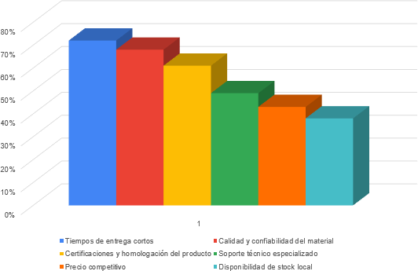

Figura 15: Necesidades de los clientes encuestados, Elaboración propia, 2025
Estos resultados indican que el mercado prioriza la calidad y la confianza en los productos, antes que el precio.

Factores de decisión en la selección de proveedores

Al consultar por el principal criterio de selección de proveedores de juntas industriales, el tiempo de entrega (29 %) y la homologación/certificaciones (24 %) se posicionaron como los factores más relevantes, seguidos por la calidad del producto (21 %). El precio (16 %) y el servicio postventa (10 %) ocuparon un lugar secundario en la toma de decisiones.
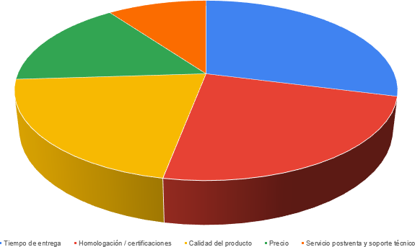

Figura 16: Factores de decisión en la selección de proveedores, Elaboración propia, 2025
En este punto se refuerza la importancia de la eficiencia logística y el cumplimiento de estándares técnicos.

Nivel de satisfacción con proveedores actuales

En una escala de Likert de 1 a 5, los mayores niveles de satisfacción se registraron en la calidad del producto (3,99) y la claridad de la información técnica (3,92). En contraste, los menores puntajes se observaron en la disponibilidad de stock (2,9) y el cumplimiento de plazos de entrega (3,1).
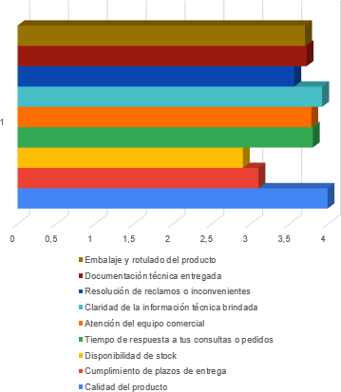

Figura 17: Nivel de satisfacción de proveedores actuales, Elaboración propia, 2025
Esto evidencia que, si bien el desempeño técnico es valorado positivamente, persisten debilidades operativas que impactan en el cliente.

Barreras para incorporar nuevos proveedores

Las principales razones mencionadas para no incorporar nuevos proveedores fueron la falta de homologación (65 %), el riesgo operativo asociado al cambio (58 %) y los procesos internos de aprobación extensos (46 %). Asimismo, un 31 % de los encuestados señaló haber tenido experiencias negativas previas.
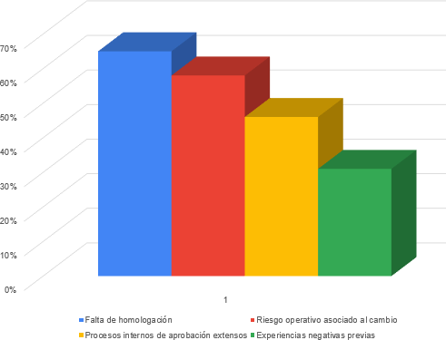

Figura 18: Barreras para incorporar nuevos proveedores, Elaboración propia, 2025
Estas barreras detallan, el problema de la baja tasa de conversión de oportunidades comerciales.

Disposición a evaluar nuevos proveedores

A pesar de las barreras identificadas, los encuestados manifestaron disposición a evaluar nuevos proveedores si se cumplen ciertas condiciones: mejora en los tiempos de entrega (54 %), disponibilidad de homologaciones y certificaciones (62 %) y mayor soporte técnico (38 %).
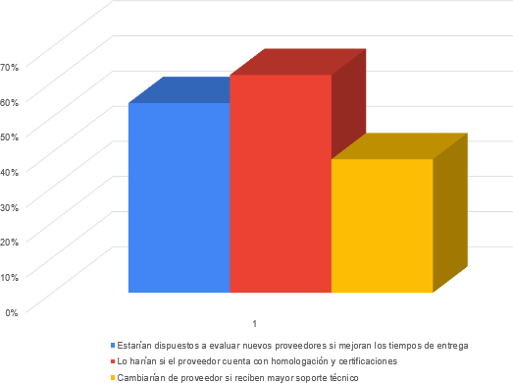

Figura 19: Disposición a evaluar nuevos proveedores, Elaboración propia, 2025
Esto demuestra que el mercado no es cerrado y que existen oportunidades concretas de ingreso si se ajusta la propuesta de valor.

Síntesis de resultados cuantitativos

En síntesis, el análisis cuantitativo refleja que el mercado valora principalmente la rapidez en la entrega y el respaldo técnico. Tambien una barrera relevante al momento de incorporar un nuevo proveedor, como lo es la homologación de materiales. En contraste podemos entender que el precio de los productos no es un factor decisivo. Por último, se entiende que el mercado esta abierto a analizar nuevos proveedores siempre que cumplan con las condiciones necesarias, dándole a Flexseal Pacifico un potencial relevante en todo el mercado.

Resultados del análisis cualitativo
La investigación cualitativa se llevó a cabo mediante entrevistas semiestructuradas a tres grupos de informantes clave, seleccionados por su relevancia estratégica para comprender el comportamiento del mercado y validar los resultados cuantitativos. Las entrevistas permitieron

profundizar en aspectos técnicos, operativos y percepciones subjetivas que no pueden ser captados únicamente por la encuesta. Los hallazgos se presentan a continuación organizados por tipo de informante.

Resultados de entrevistas en Flexseal Pacifico
Se entrevistó al Gerente General, Gerente Comercial y Ingeniero de Ventas de Flexseal Pacífico con el fin de comprender la perspectiva interna, las capacidades actuales y las limitaciones estructurales de la empresa.

Gerente General – Ignacio German Chamorro

Pregunta 1: ¿Cómo describiría la situación actual de Flexseal Pacífico dentro del mercado de juntas industriales peruano?
Respuesta: Flexseal Pacífico es una empresa joven que cuenta con un sólido respaldo técnico proveniente de su casa matriz en Argentina, así como con un fuerte compromiso con la calidad de sus productos, al representar a FLEXSEAL, una marca ya consolidada en el mercado sudamericano de juntas industriales. Actualmente, la compañía atraviesa una etapa de consolidación, con una participación de mercado aún limitada y una cartera de clientes concentrada en pocos actores. Si bien el grupo empresarial posee una amplia experiencia en soluciones de sellado industrial, en el mercado peruano todavía no se ha logrado un posicionamiento pleno como proveedor estratégico en sectores de alta exigencia, como el minero.
Pregunta 2: ¿Cuáles considera que son las principales fortalezas de la empresa?

Respuesta: Nuestra principal fortaleza es el conocimiento técnico en juntas industriales y el respaldo de Juntas Flex Seal SRL de Argentina, que nos permite acceder a materiales reconocidos en el mercado sudamericano, ya que FLEXSEAL es una marca que valida estándares de alta calidad. Tambien podemos abastecer cualquier tipo de necesidad en el mercado de sellado gracias al respaldo de la fábrica de la casa matriz. Debemos considerar que en Peru la empresa en su proceso de expansión adquirió una maquina troqueladora y tambien ha comenzado con la fabricación de juntas planas, esto nos da una mejor respuesta en cuanto a plazos de clientes con necesidades exigentes.

Pregunta 3: ¿Cuáles considera las principales debilidades o limitaciones actuales?

Respuesta: Existen limitaciones estructurales vinculadas a la capacidad productiva y el stock local. A esto se suma la falta de contactos y de homologaciones en clientes mineros, lo que representa una barrera de entrada significativa. Por último, consideramos hemos desarrollado pocas estrategias de comercializacion.
Pregunta 4: ¿Qué factores condicionan el acceso al mercado minero?

Respuesta: El sector minero en Peru, es un mercado maduro, con jugadores bien establecidos, esto indica que es altamente exigente y conservador con nuevos ingresantes. Los accesos a las homologaciones de productos y las certificaciones técnicas son condiciones indispensables. Aun cuando el producto sea competitivo o superador en precio y calidad, si no tenes contactos desarrollados, que te asesoren como homologar, si esta opcion es por medio de casa de ingeniería tercerizadas o por cuenta propia de la misma empresa, la posibilidad de ingresar es prácticamente nula.
Pregunta 5: ¿Cómo evalúa el nivel de competencia en el mercado de juntas industriales en Perú?

Respuesta: Como dije previamente es un mercado maduro, con empresas consolidadas que cuentan con portafolios amplios y fuerte presencia en minería. Muchas operan como importadoras o distribuidoras de marcas internacionales ya homologadas. Esto nos obliga a generar valor no solo con los productos que ofrecemos, sino que debemos esforzarnos por brindar un buen servicio, seguir trabajando en nuestra especialización y que sea percibida por nuestros clientes y generar vínculos más estrechos.
Pregunta 6: ¿Qué rol debería cumplir el marketing en el crecimiento de la empresa?

Respuesta: Debemos dejar de improvisar en cuanto al marketing y comenzar a utilizarlo de manera estratégica, fijándonos un norte y gestionando para cumplirlo. Debemos entender que nuestro segmento con más potencial es el minero, en base a ello conocer a los clientes y trabajar para una prospección bien profesionalizada, brindando una propuesta de valor que sea percibida por las empresas mineras. De esta manera vamos a poder expandir nuestra cartera de clientes en empresas con mucho potencial.

Gerente Comercial – Guido Hernan Livachoff

Pregunta 1: ¿Cómo describiría el desempeño comercial actual de Flexseal Pacífico?

Respuesta: El desempeño comercial ha ido en crecimiento en cada año pero de manera irregular en cada uno de ellos, con eso me refiero a que no contamos con una tendencia clara en cada uno de los meses, haya mucha variación en un año a otro en el mismo mes analizado. Lo bueno es que la empresa viene logrando un crecimiento en base a sus ventas. El problema que notamos en que la irregularidad mencionada se debe a que la mayoría de las ventas estan contradas en pocos clientes con compras considerables. Tambien contamos con una tasa baja de conversión de nuestras cotizaciones. Esto influenciado por las cotizaciones realizadas al sector minero que no podemos concretar por algun tipo de especificación técnica o de homologación, ya que las solicitudes mineras son las mas importantes del mercado en cuanto a volumen y precio.
Pregunta 2: ¿Cuáles considera que son las principales causas de la baja conversión de cotizaciones?
Respuesta: Como lo mencione previamente el problema más importante se encuentra en la homologación de nuestros productos en clientes estratégicos, particularmente en minería. Muchas veces somos invitados a cotizar, pero quedamos fuera del proceso por no cumplir con los requisitos formales del cliente. En otras ocasiones el problema para concretar la venta se centra en los plazos ofrecidos cuando son productos que no contamos en stock y debemos gestionar la venta con importaciones.
Pregunta 3: ¿Qué variables influyen más en la decisión de compra de los clientes, según su experiencia?
Respuesta: Los clientes priorizan claramente el tiempo de entrega y la calidad del producto. El precio es importante, pero no es el factor decisivo.
Pregunta 4: ¿Cómo evalúa la posición competitiva de Flexseal Pacífico frente a sus principales competidores?
Respuesta: La empresa cuenta con la ventaja de adaptación a cualquier tipo de necesidad en el mercado de sellos industriales, esto respaldado por la casa matriz en Argentina, ya que el equipo comercial de ese país nos da soporte continuamente y tambien nos da prioridad a nuestros

requerimientos. Esto nos permite dar una atención personalizada a nuestros clientes. El problema estamos compitiendo con empresas consolidas en el mercado, con vínculos desarrollados y en ocasiones con marcas homologadas y reconocidas en el mercado peruano. El desafío nuestro en el departamento comercial es lograr generar la percepción por parte del mercado de nuestro potencial, que lleguen a percibirlo como un valor y nos vinculen con mas empresas.
Pregunta 5: ¿Qué dificultades enfrenta el área comercial para desarrollar nuevos clientes?

Respuesta: Las principales dificultades son el acceso a vínculos relacionados con la toma de decisiones, la falta de homologaciones para grandes proyectos y la ausencia de una estrategia de prospección estructurada. Hoy la prospección se realiza de manera reactiva, respondiendo a pedidos puntuales, en lugar de seguir un plan orientado a sectores estratégicos como minería.

Ingeniero de Ventas – Jose Moises Alvarez Hernandez

Pregunta 1: ¿Cómo describiría el proceso de venta de Flexseal Pacífico?

Respuesta: ¡Técnico y consultivo! Gran parte del tiempo se destina a analizar especificaciones y requerimientos de los clientes. Sin embargo, muchas oportunidades no se concretan debido a factores externos al producto, como la falta de homologación o plazos de entrega extensos cuando no contamos con materiales en stock.
Pregunta 2: Desde tu experiencia, ¿cuáles son las principales necesidades técnicas de los clientes?
Respuesta: En primer lugar, los clientes buscan buenos tiempos de entrega, normalmente se pide todo con poca previsibilidad. En cuanto a lo técnico lo que se busca es que cumplan con las condiciones solicitadas por sus departamentos de ingeniería, esto respecto a presiones de sellado, temperaturas elevadas y adaptaciones a distintos tipos de fluidos. Debemos considerar que las juntas son un instrumento de seguridad y cualquier falla en base a sus exigencias pueden generar grandes perjuicios, esto implica que el nivel de exigencia técnica sea muy grande.
Pregunta 3: ¿Qué factores generan mayor dificultad en el cierre de ventas?

Respuesta: En este punto repito que los plazos de entrega son sumamente importantes, pero se puede reconocer que otro punto clave es las exigencias normativas de los clientes, las

homologaciones son sumamente importante en clientes mineros o petroleros con proyectos grandes, aunque tambien las constructoras exigen certificaciones cuando los sellos deben ser utilizados por empresas grandes.
Pregunta 4: ¿Cómo evalúan los clientes el soporte técnico ofrecido por la empresa?

Respuesta: El soporte técnico es positivo, estamos atrás de cada una de las cotizaciones y tratamos de cumplir con todos los requisitos en base a los productos ofrecidos. Contamos con clientes ya consolidados que lo reconocen. Pero hay que reconocer que las empresas nuevas que requieren homologaciones de productos previamente a la cotización no se adaptan a una venta consultiva si no se cumple con ese requisito. Esto nos limita en esos casos.
Pregunta 5: ¿Qué diferencias observa entre clientes mineros y otros sectores industriales?

Respuesta: Los clientes mineros son significativamente más estrictos. Parecieran no estar abiertos a nuevos actores en el mercado, terminan concretando las compras con los mismos proveedores y materiales de siempre. Esto puede ser por falta de contactos.
Pregunta 6: ¿Cómo influyen los tiempos de entrega en la decisión del cliente?

Respuesta: ¡Muchísimo! Muchos clientes requieren soluciones inmediatas para evitar paradas de planta. Cuando no se puede asegurar una entrega rápida, incluso un producto técnicamente adecuado pierde competitividad.
Pregunta 7: ¿Qué oportunidades identifica para mejorar el desempeño comercial?

Respuesta: La empresa debe apuntar a mejorar el stock y avanzar con homologaciones de productos. Tambien desarrollar un enfoque orientado a la minería.

Resultados de entrevistas a clientes potenciales del sector minero
Con el propósito de complementar los resultados del análisis cuantitativo, tambien se han se realizado entrevistas a potenciales clientes del sector minero durante la feria PERUMIN. Estas entrevistas permitieron profundizar en las percepciones, expectativas y criterios de decisión vinculados a la selección de proveedores de juntas industriales.
Se entrevistó a Pieri Maguiña, Gerente de Compras y Contratos de la empresa Volcán Mineria, a Eduardo Herrera, gerente de suministros de la empresa Glencore y a Yessica Sanchez, Gerente

de Logistica de la empresa Minera Las Bambas, con el fin de comprender las necesidades y exigencias de las empresas del sector minero.

Volcán Mineria

Volcán Compañía Minera S.A.A. es una de las empresas mineras más relevantes del Perú, reconocida por su liderazgo en la producción de metales polimetálicos, particularmente zinc, plata y plomo. Fundada en 1943, la compañía inició sus operaciones en la zona del abra de Ticlio y, en la actualidad, concentra sus actividades productivas en la Sierra Central del país, donde opera yacimientos que le permiten mantener una estructura de costos competitiva a nivel regional.
En el año 2024, Volcán atravesó un proceso de reconfiguración corporativa, cuando la multinacional suiza Glencore vendió su participación mayoritaria a la firma argentina Integra Capital, a través de su subsidiaria Transition Metals AG, la cual adquirió el 55 % de las acciones Clase A. Esta operación incluyó la asunción de pasivos financieros y tuvo como objetivo principal sanear la situación económica de la compañía y fortalecer su estructura operativa de largo plazo.
Asimismo, Volcán mantiene una participación estratégica en el sector energético, operando once centrales hidroeléctricas, además de líneas de transmisión y subestaciones propias, lo que le permite abastecer una porción relevante de su consumo energético y mejorar la eficiencia operativa de sus unidades mineras. En línea con su plan de reestructuración, durante 2024 la empresa concretó la venta de su subsidiaria Río Baños S.A.C., operadora de la central hidroeléctrica de Rucuy, por un monto de USD 30 millones.
Gracias a esta infraestructura integrada y a los recientes cambios en su estructura accionaria, Volcán busca consolidar su posición en los sectores de minería y energía, priorizando la continuidad operativa, la eficiencia productiva y la gestión responsable de sus recursos, en un contexto de creciente exigencia técnica y ambiental.

Glencore

Glencore es una empresa multinacional líder en la producción y comercialización de materias primas, con presencia en más de cincuenta países y una red global que supera los ciento

cincuenta sitios mineros y metalúrgicos, además de activos en los sectores energético y agrícola. Su modelo de negocio se caracteriza por una integración vertical que abarca distintas etapas de la cadena de valor, incluyendo la exploración y extracción minera, el procesamiento de minerales, la comercialización internacional de commodities, así como servicios logísticos y financieros orientados a productores y consumidores industriales.
En el ámbito minero, Glencore se posiciona como uno de los principales actores globales en la producción de cobre, zinc, níquel, carbón y petróleo, participando activamente en mercados de alta complejidad operativa y regulatoria. Esta diversidad productiva le permite a la compañía optimizar sinergias entre sus unidades de negocio y gestionar de manera eficiente el abastecimiento de insumos críticos para sus operaciones.
En el Perú, Glencore cuenta con una presencia estratégica y consolidada a través de importantes activos mineros, logísticos y corporativos. Entre ellos se destacan la Compañía Minera Antapaccay S.A., ubicada en la provincia de Espinar (Cusco), una de las operaciones de cobre más modernas del país; su participación del 33,75 % en Compañía Minera Antamina, una de las principales productoras de cobre, zinc y plata del Perú; y Perubar, uno de los almacenes de concentrados minerales más relevantes de la región, así como la única planta de mezcla y almacenamiento de concentrados propiedad de Glencore en América. Adicionalmente, la compañía mantiene oficinas corporativas en Lima, desde donde brinda soporte a sus operaciones mineras y actividades comerciales a nivel nacional.
La magnitud y complejidad de las operaciones de Glencore en el país convierten a la empresa en un referente clave para el análisis de las prácticas de abastecimiento, homologación y gestión de proveedores en el sector minero peruano.

Minera Las Bambas

Minera Las Bambas es una de las operaciones cupríferas más relevantes del Perú y de la región, ubicada en las provincias de Cotabambas y Grau, en la región Apurímac. La operación cuenta con tres yacimientos principales —Ferrobamba, Chalcobamba y Sulfobamba— y una planta concentradora con una capacidad aproximada de procesamiento de 145.000 toneladas de mineral por día, lo que la posiciona entre las minas de cobre a cielo abierto de mayor escala en el país.

Las Bambas es operada por un consorcio liderado por Minerals and Metals Group (MMG), junto a Guoxin International Investment Co. Ltd. y CITIC Metal Co. Ltd., compañías de alcance global con amplia experiencia en el desarrollo y gestión de proyectos mineros de gran envergadura. En el año 2024, la operación alcanzó una producción de 322.912 toneladas de cobre en concentrado, registrando un crecimiento aproximado del 7 % respecto al período anterior, impulsado principalmente por mejoras operativas en el tajo Chalcobamba. Para el año 2025, la empresa proyecta una producción estimada entre 360.000 y 400.000 toneladas, sujeta a la estabilidad de las condiciones operativas y logísticas.
Asimismo, Minera Las Bambas se caracteriza por un fuerte compromiso con la sostenibilidad y el desarrollo social. Durante 2023, la compañía destinó más de USD 29,45 millones a inversiones sociales vinculadas a educación, salud, reforestación y proyectos comunitarios, manteniendo una relación activa con las comunidades locales y promoviendo iniciativas de desarrollo sostenible que acompañan el crecimiento de la operación minera.
La magnitud productiva, la complejidad logística y el enfoque en la sostenibilidad convierten a Minera Las Bambas en un referente clave para el análisis de los procesos de abastecimiento, gestión logística y evaluación de proveedores industriales en el sector minero peruano.

Informacion clave obtenida

Se ha podido identificar patrones comunes respecto al rol estratégico de las juntas, empaquetaduras y materiales de sellado dentro de las operaciones mineras, así como los principales criterios utilizados para la selección y evaluación de proveedores.
En primer lugar, se destaca que estos componentes, si bien presentan un costo unitario relativamente bajo, son considerados insumos críticos para la continuidad operativa. Una falla en su desempeño puede generar paradas no programadas, riesgos de seguridad, impactos ambientales y pérdidas económicas significativas. Por este motivo, su confiabilidad técnica es un factor determinante en la operación diaria.
En relación con la selección de proveedores, los entrevistados coincidieron en que el criterio prioritario es el cumplimiento de las especificaciones técnicas y la homologación del material, definidas por áreas internas de ingeniería de cada empresa o en todo caso por terceros especializados, empresas específicas de ingeniería de materiales utilizados en la industria minera. La calidad comprobada del producto, la experiencia previa del proveedor en

operaciones mineras y la disponibilidad de certificaciones son requisitos indispensables. El precio, si bien es considerado, ocupa un lugar secundario frente a la necesidad de reducir el riesgo operativo.
Respecto a la política de proveedores, se observa una tendencia a mantener esquemas abiertos, sin exclusividad de marcas o materiales, siempre que los productos cumplan con las especificaciones técnicas requeridas. En particular, para equipos antiguos o aplicaciones específicas, se utilizan muestras físicas y ensayos comparativos que permitan validar materiales equivalentes, otorgando mayor flexibilidad ante problemas de abastecimiento.
El proceso de homologación fue identificado como una de las principales barreras de entrada para nuevos proveedores. Este proceso suele ser riguroso, demandante en términos de documentación técnica, certificaciones, pruebas en campo y tiempos de evaluación. Asimismo, se destacó que el cambio de proveedor implica un riesgo operativo significativo, lo que lleva a las empresas mineras a adoptar posturas conservadoras y priorizar relaciones de largo plazo con proveedores confiables.
Otro aspecto central es la importancia del soporte técnico. Los entrevistados valoran especialmente a aquellos proveedores que acompañan técnicamente al cliente, colaboran en pruebas y brindan asistencia postventa. Este tipo de soporte contribuye a reducir riesgos operativos y fortalece la confianza en la relación comercial.
Desde el punto de vista logístico, se remarcó la relevancia de los tiempos de entrega y la disponibilidad de stock, especialmente en operaciones ubicadas en zonas geográficamente complejas. Los proveedores con capacidad de respuesta rápida o stock local presentan una ventaja competitiva significativa.
Finalmente, los informantes coincidieron en que las empresas que buscan desarrollarse como proveedoras del sector minero deben invertir en conocimiento técnico, certificaciones, documentación, presencia en campo y perseverancia. La minería prioriza la confiabilidad, el respaldo técnico y el cumplimiento contractual por sobre el precio, siendo la construcción de relaciones de largo plazo un factor clave para lograr una inserción sostenible en el sector.

Resultados del análisis de informacion secundaria
El análisis de información secundaria nos va a permitir complementar y validar los resultados obtenidos mediante encuestas y entrevistas, aportando una visión objetiva del contexto en el que opera Flexseal Pacífico. Para ello, se utilizará una fuente externa confiable, vinculada a

datos de importación y estadísticas del sector industrial y minero en el Perú, proveniente de la plataforma Infonecta (s.f.), especializada en el análisis de comercio exterior.
La información analizada posibilita identificar tendencias del mercado, volúmenes comercializados y origen de los productos, contribuyendo a dimensionar el mercado y detectar oportunidades estratégicas.

Importaciones del sector
En este apartado se analizan las importaciones del sector de sellos industriales a partir de tres posiciones arancelarias relevantes: 3926909090, 4016999000 y 4008212900. El estudio considera el volumen importado anual y mensual, así como la identificación de las principales empresas importadoras.
Las posiciones arancelarias han sido seleccionadas estratégicamente dentro del rubro de mantenimiento industrial y sellado de fluidos, en el mercado minero. Esta selección no es aleatoria, sino que responde a una metodología de muestreo intencional basada en la representatividad de los productos comercializados principalmente en el sector minero, el volumen transaccional ya que los materiales representan el mayor volumen de compraventa y rotación de inventario dentro del mercado minero y por último la transversalidad del mercado debido a que existe una presencia constante de estos insumos en todas las empresas del rubro sin excepción.
El análisis detalla los años 2023 y 2024, permitiendo identificar la evolución del mercado, tendencias de importación y la dinámica competitiva del sector, aportando información cuantitativa clave para el desarrollo del análisis estratégico.

3926909090 - LAMINA COMPRIMIDA DE TEFLON

Informacion 2023:
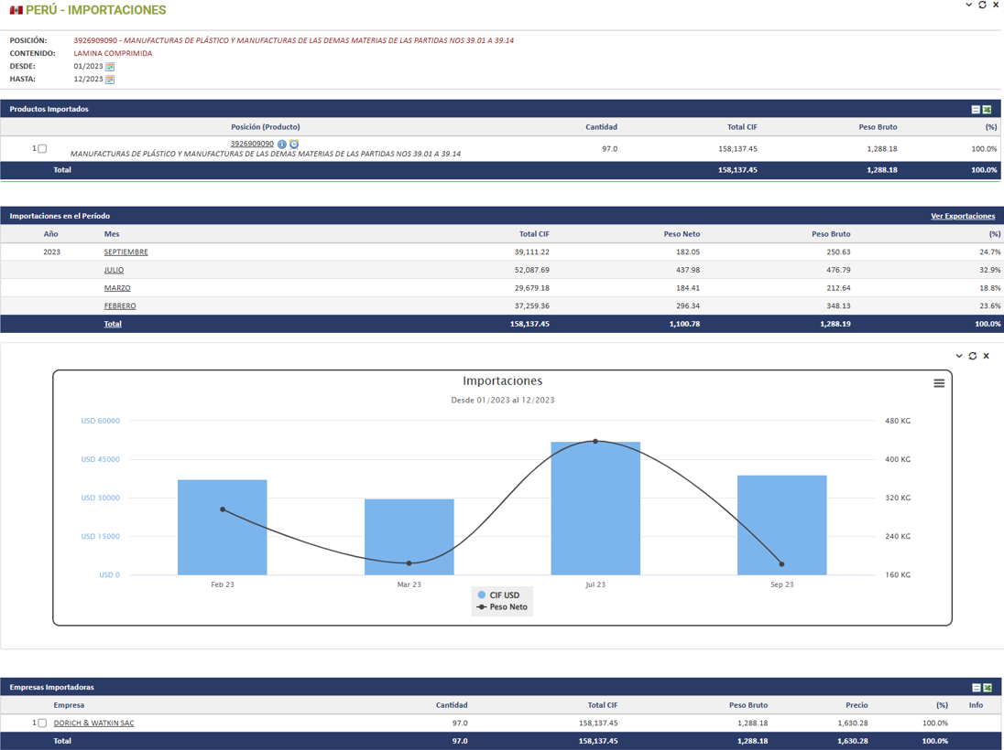

Figura 20: Detalle posición arancelaria 3926909090 año 2023,
Elaboración propia, 2025

Informacion 2024:
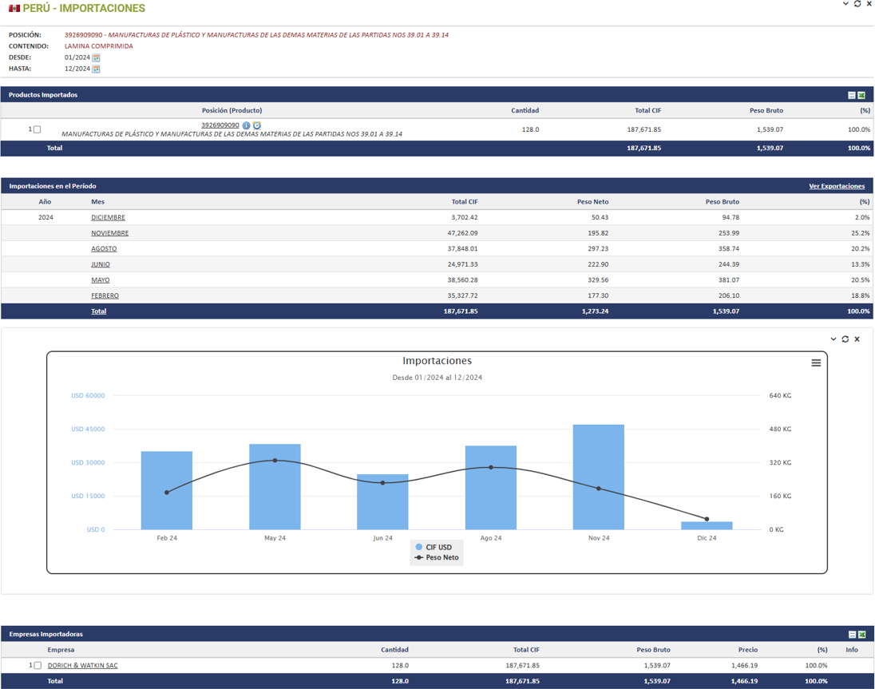

Figura 21: Detalle posición arancelaria 3926909090 año 2024,
Elaboración propia, 2025

4016999000 – JUNTA DE EXPANSIÓN

Informacion 2023:
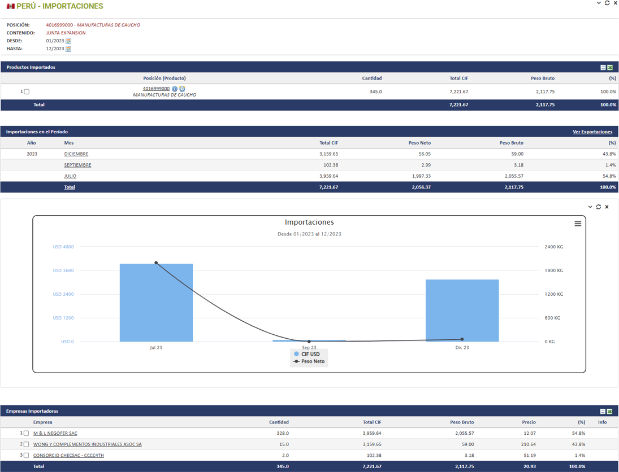

Figura 22: Detalle posición arancelaria 4016999000 año 2023,
Elaboración propia, 2025

Informacion 2024:
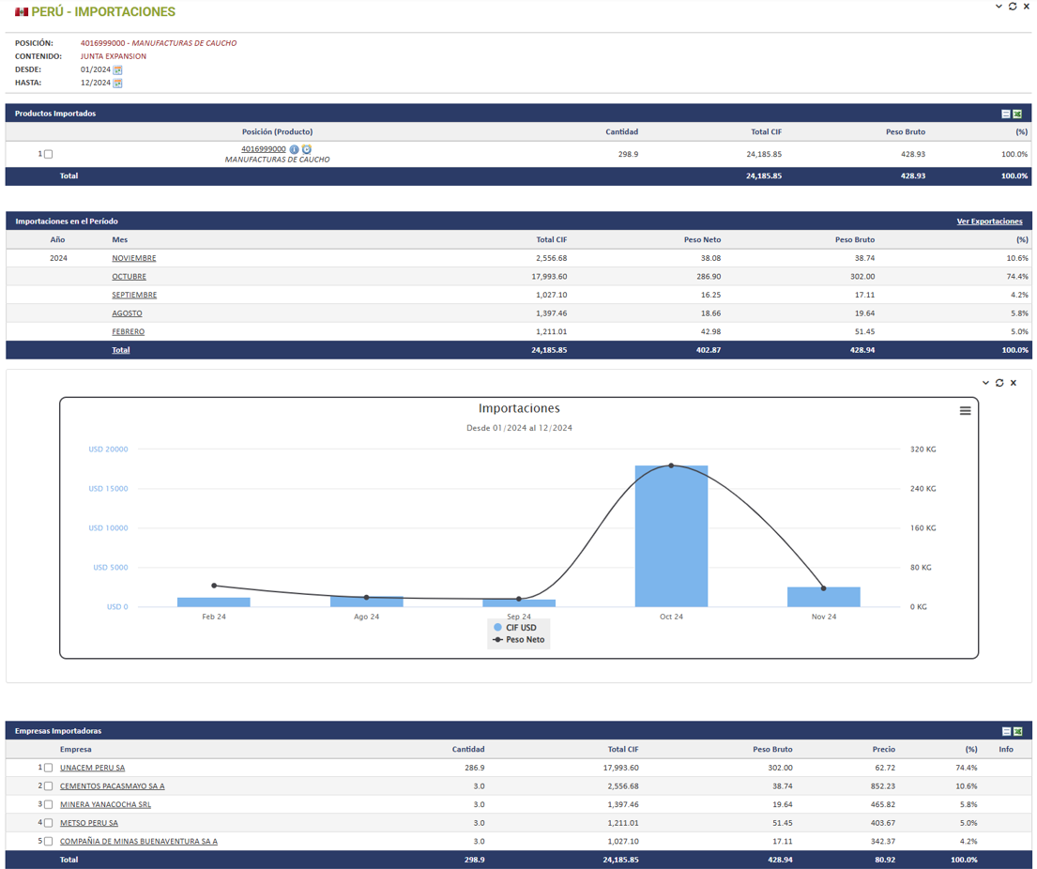

Figura 23: Detalle posición arancelaria 4016999000 año 2024,
Elaboración propia, 2025

4008212900 – LAMINA COMPRIMIDA DE FIBRAS

Informacion 2023:
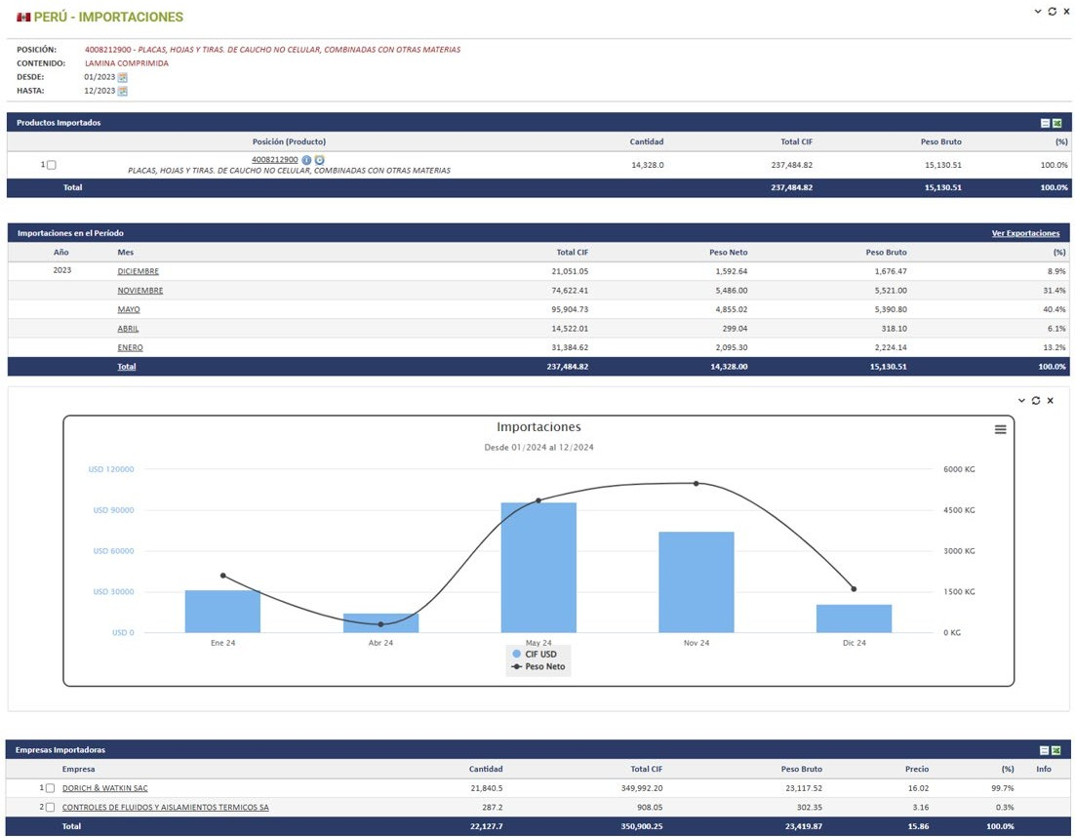

Figura 24: Detalle posición arancelaria 4008212900 año 2023,
Elaboración propia, 2025

Informacion 2024:
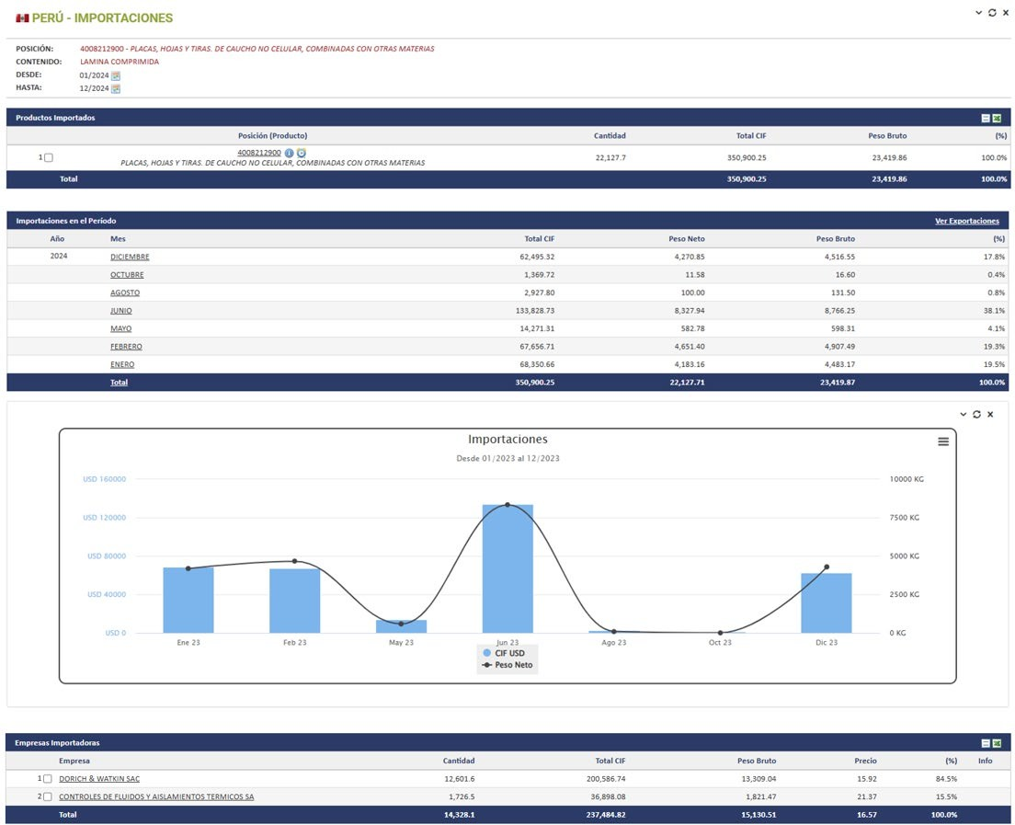

Figura 25: Detalle posición arancelaria 4008212900 año 2024,
Elaboración propia, 2025

Triangulación de resultados
En este punto vamos a comparar y validar los hallazgos obtenidos a partir de las distintas técnicas de recolección de información empleadas. La triangulación se realizó entre las encuestas, las entrevistas a informantes claves y la informacion secundaria del sector de la minería.
Los resultados de las encuestas demuestras que los principales factores de decisión en la selección de proveedores de jugas industriales son la homologación técnica de los productos y

el tiempo de entrega de estos, tambien se indica que el precio ocupa un rol secundario, siendo menos importante que los primeros dos factores mencionados. Tambien se identificaron barreras de entradas importantes para nuevos proveedores, las mas importante esta relacionada con el proceso de homologación, el riesgo operativo relacionado al cambio de una empresa nueva y los extensos procesos de aprobación.
Todo esto se ve confirmado en las entrevistas realizadas. Tanto los directivos de Flexseal Pacífico como los informantes clave del sector minero coincidieron en señalar que la homologación de productos es el principal obstáculo para nuevos proveedores. Las entrevistas realizadas a representantes de empresas como Volcán Minería, Glencore y Minera Las Bambas refuerzan la idea de que, aun cuando el producto cumpla con los estándares técnicos y resulte competitivo, sin un proceso de homologación previo y validaciones en campo, la posibilidad de concretar ventas es limitada. La informacion cualitativa da respaldo a los porcentajes de las encuestas, validando las percepciones detectadas en el análisis.
Otra validación detectada se puede ver en la prioridad asignada por los encuestados a los tiempos de entrega y a la importancia de la disponibilidad de materiales en stock, esto mismo fue detallado por los informantes clave, donde determinaron que no contar con el material en tiempo y forma les generar grandes costos operativos. Este problema es determinante en proyectos donde la falta de material puede provocar paradas de planta no programadas. La coincidencia entre ambas fuentes confirma que la eficiencia logística y disponibilidad de material en stock constituyen dos factores determinantes para la competitividad en el mercado.
La información secundaria, proveniente del análisis de importaciones del sector, aporta un tercer nivel de validación, donde los datos de las posiciones arancelarias analizadas muestran un volumen significativo y sostenido de importaciones entre 2023 y 2024, lo que confirma el crecimiento del mercado y una dependencia del mercado peruano de proveedores externos, con distribuidores locales consolidados en el segmento de la minería, asi como la existencia de una oferta consolidada de materiales homologados de origen internacional. Esta evidencia respalda los resultados obtenidos en las encuestas y entrevistas, en las que se identifica la preferencia de las empresas mineras por marcas reconocidas y con historial comprobado, así como la dificultad que enfrentan nuevos actores para competir sin homologaciones y antecedentes en el mercado.

En síntesis, la triangulación de resultados demuestra una alta convergencia entre los datos cuantitativos, cualitativos y secundarios. Las encuestas permiten identificar patrones y tendencias generales del mercado; las entrevistas aportan profundidad, contexto y explicación a dichos patrones; y la información secundaria valida objetivamente, el crecimiento y el escenario competitivo del sector.

Principales hallazgos integradores
En base a los resultados obtenidos se pueden identificar un conjunto de hallazgos clave que explican la dinámica del mercado de juntas industriales en el sector minero peruano y la posición competitiva actual de Flexseal Pacífico. Tambien se pueden comprender las necesidades del mercado, las barreras de entrada existentes y las oportunidades estratégicas para la empresa.
En primer lugar, se confirma que el mercado minero presenta una alta exigencia técnica y operativa, donde la confiabilidad del producto y del proveedor resulta determinante. Si bien las juntas industriales constituyen un insumo de bajo impacto en términos de costo, su relevancia operativa es elevada, dado que una falla puede generar paradas no programadas, riesgos de seguridad y consecuencias ambientales. Este aspecto explica la prioridad otorgada por los clientes a la calidad, la homologación técnica y la experiencia comprobada del proveedor, por encima de variables como el precio.
En segundo término, los resultados evidencian que los tiempos de entrega determinan un factor crítico de decisión. Tanto las encuestas como las entrevistas revelan que la continuidad operativa depende en gran medida de la disponibilidad oportuna de los insumos, lo que genera una clara preferencia por proveedores con stock local y respuestas rápidas. Este hallazgo se ve reforzado por la información secundaria, que muestra una fuerte dependencia del mercado en pocos proveedores que importan gran parte de materiales, en consecuencia, una elevada sensibilidad a los plazos logísticos.
Asimismo, se identifica que la homologación de productos constituye la principal barrera de entrada al mercado minero. Los procesos extensos de evaluación técnica y validaciones en campo limitan la incorporación de nuevos actores y generan una fuerte resistencia al cambio de proveedor.

Desde la perspectiva competitiva, los hallazgos indican que existe un espacio de oportunidad para proveedores especializados que logren diferenciarse a través de certificaciones y soporte técnico. Las entrevistas con informantes clave del sector minero confirman que las empresas están dispuestas a evaluar nuevos proveedores cuando estos aportan mejoras claras en confiabilidad, tiempos de entrega o asistencia técnica, aun dentro de un entorno conservador.
En síntesis, los principales hallazgos integradores del estudio pueden resumirse de la siguiente manera:
- Existe un vacío real en el mercado para proveedores de juntas industriales certificados y con fuerte respaldo técnico.
- Los tiempos de entrega y la confiabilidad operativa son los factores decisivos del mercado.
- La minería es un segmento con altas barreras de entrada, pero también con mayor potencial de crecimiento.
- El mercado está dispuesto a evaluar nuevos proveedores si estos cumplen con los requisitos técnicos y operativos exigidos.
- La falta de homologación constituye la principal barrera comercial para la empresa.

Estos hallazgos integradores fundamentan la necesidad de diseñar lineamientos estratégicos de marketing.

CAPÍTULO 5: CONCLUSIONES Y RECOMENDACIONES
Este capítulo sintetiza los resultados de la investigación y a partir de la información cuantitativa, cualitativa y secundaria forma conclusiones para la comprensión del mercado de juntas industriales en el sector minero de Peru.
Tambien, evaluando los datos de los hallazgos identificados, se indican recomendaciones para fortalecer el desempeño comercial y la posición de la empresa en el mercado minero.
De este modo se busca, no solo consolidar los aprendizajes derivados de la investigación, sino que también establece una herramienta entre los datos recolectados y un plan de acción concreto, orientado al desarrollo de nuevos clientes y la fidelización de los actuales.

Desarrollar un plan de marketing focalizado al mercado minero
A partir de los resultados de la investigación, se concluye que el mercado minero requiere un abordaje específico y diferenciado respecto de otros sectores industriales. En este sentido, se recomienda el diseño e implementación de un plan de marketing focalizado exclusivamente en el sector minero.
Este plan deberá priorizar la necesidad de homologación, la confianza en el cliente, el soporte técnico brindado y la seguridad logistica, y de esta manera poder brindar una propuesta de valor que sea percibida en el mercado. Asimismo, deberá incluir objetivos claros de penetración, acciones comerciales específicas y un presupuesto asignado, permitiendo un seguimiento de resultados y una mejora continua del desempeño comercial en este segmento.

Contratación de un nuevo empleado vinculado al mercado minero
La investigación evidencia que el conocimiento técnico y comercial del sector minero resulta un factor determinante para el desarrollo de relaciones comerciales sostenibles. En este contexto, se recomienda la incorporación de un nuevo colaborador con experiencia previa en minería, con conocimiento del sector y una cartera de contactos a desarrollar, para que actúe como nexo entre Flexseal Pacífico y los clientes del sector.
Este perfil deberá contar con conocimientos técnicos en procesos mineros, familiaridad con los circuitos de homologación y capacidad para interactuar con áreas de mantenimiento, logistica, ingeniería y compras. Su función principal será liderar la prospección, el acompañamiento técnico y la gestión de relaciones estratégicas, contribuyendo a reducir las barreras de entrada y acelerar la inserción de la empresa en el mercado minero.

Se deberá trabajar en conjunto con una consultora de búsqueda de RRHH con prestigio reconocido y con una estructura sólida, capaz de llevar adelante procesos de investigación profunda del mercado laboral. Se deberán aplicar metodologías formales de reclutamiento y selección, fortalecer la marca empleadora para cautivar a profesionales con búsquedas activas y la aplicación de técnicas de headhunting orientadas a localizar y contactar candidatos estratégicos en empresas competidoras.
La búsqueda que se debe realizar esta determinada por el siguiente perfil elaborado por RRHH en conjunto con el gerente comercial de la empresa Flexseal Pacifico:

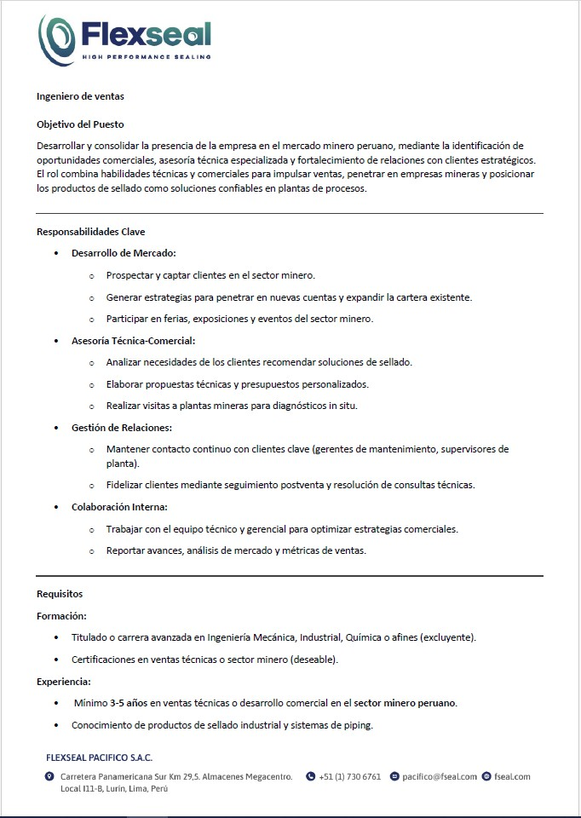
Figura 26: Hoja 1 - Perfil de búsqueda Comercial Técnico,

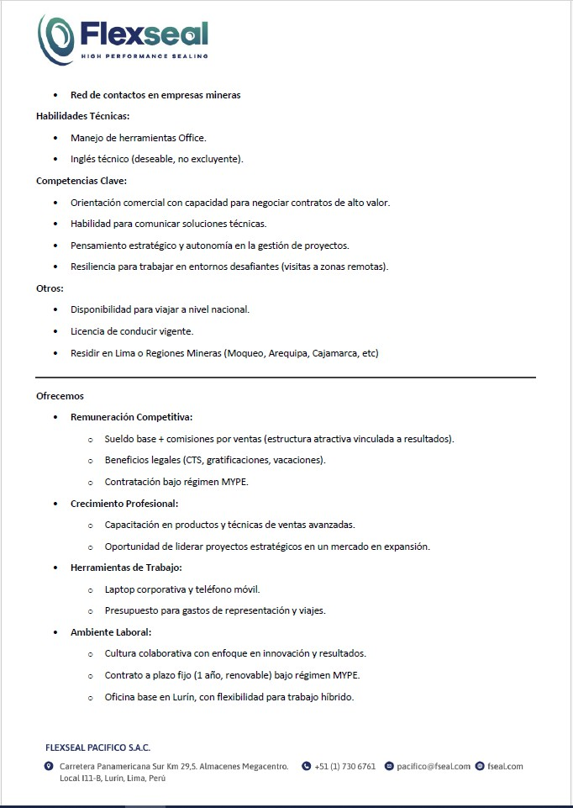
Figura 27: Hoja 2 - Perfil de búsqueda Comercial Técnico,

Desarrollo y fidelización de clientes
Los resultados del estudio señalan la necesidad de fortalecer los canales de publicidad y comunicación como herramientas clave para el desarrollo de nuevos clientes. Se recomienda optimizar tanto los canales digitales como los presenciales.
Entre las acciones sugeridas se encuentran la mejora de la campaña de publicidad de Google Adds para mejorar la posición en el mercado industrial, y aplicando esta herramienta para llegar a ser contactado por empresas del rubro de la minería. Una campaña de publicidad eficiente permitirá aumentar la visibilidad de Flexseal Pacífico, generar oportunidades comerciales calificadas y posicionar a la empresa como un proveedor confiable y especializado.
Para esto se deberá buscar soporte en una empresa especializada en marketing digital que nos ayude a ejecutar una estrategia con el fin de incrementar nuestra base de clientes y solicitud de cotizaciones.
Con el objetivo de identificar y definir los puntos clave de la gestión de la campaña publicitaria, se detalla a continuación un cuestionario completo de marketing digital que permitirá interpretar la información relevante y para alinear los criterios estratégicos.

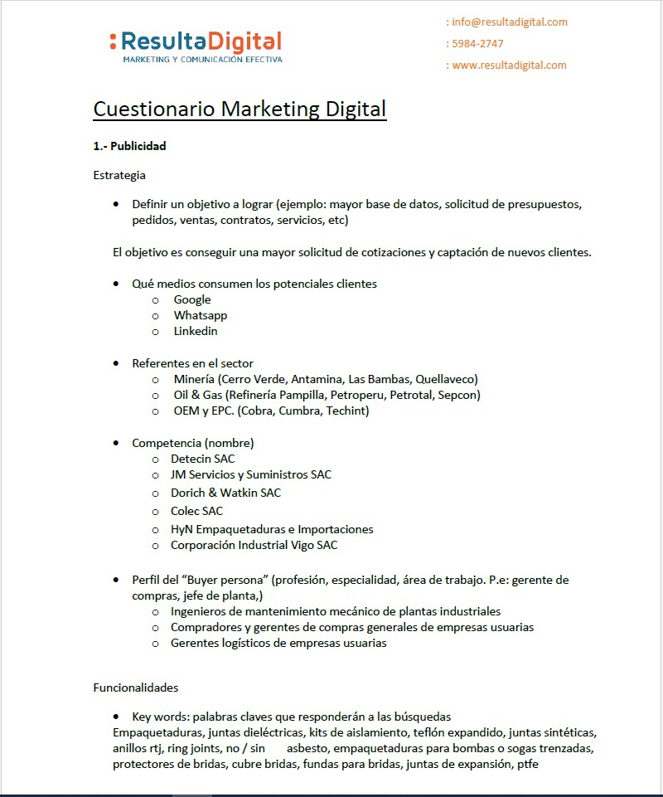
Figura 28: Hoja 1 – Cuestionario de MKT Digital, Fuente: Cuestionario Resultado Digital, 2025

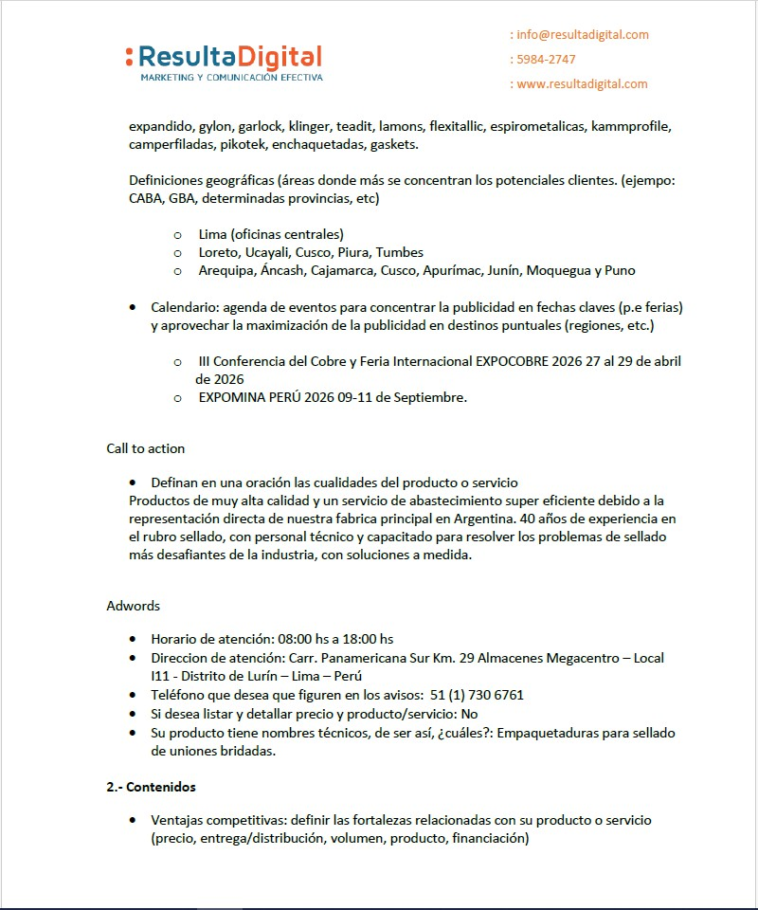
Figura 29: Hoja 2 – Cuestionario de MKT Digital, Fuente: Cuestionario Resultado Digital, 2025

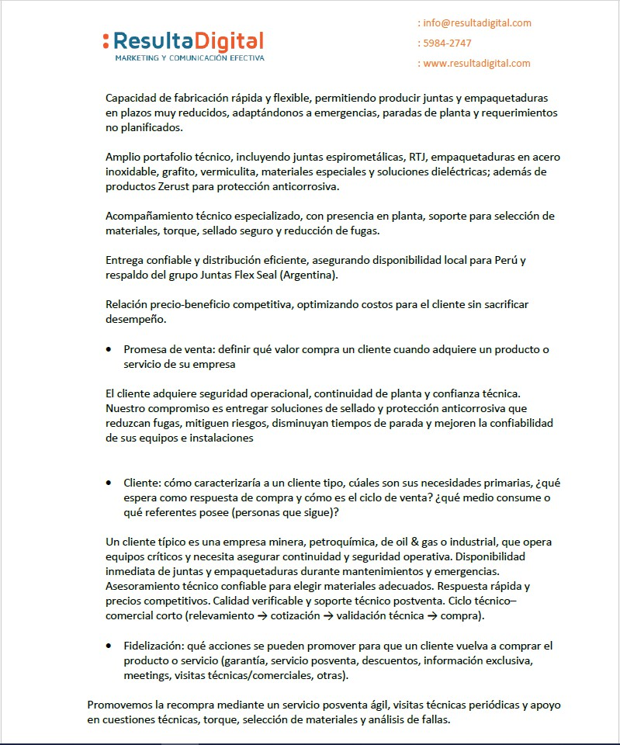
Figura 30: Hoja 3 – Cuestionario de MKT Digital, Fuente: Cuestionario Resultado Digital, 2025
En cuanto a la fidelización de clientes actuales se presenta como un pilar fundamental para el crecimiento sostenible de la empresa. La investigación evidencia que el contacto directo y el

acompañamiento técnico generan confianza y fortalecen las relaciones comerciales en el mercado industrial.
Es por esto por lo que se recomienda implementar un programa de visitas a clientes mineros actuales, orientado a la detección temprana de necesidades, la evaluación del desempeño de los productos y la generación de oportunidades de mejora. Estas visitas permitirán consolidar vínculos a largo plazo y reducir el riesgo de sustitución por competidores.
En base a los clientes activos de la empresa Juntas Flexseal se deben priorizar las visitas a Marcobre, Minsur y Shouxin, por tratarse de clientes estratégicos del sector minero, con alto nivel de exigencia técnica y consumo potencial de juntas industriales. Estas empresas operan procesos críticos donde la confiabilidad del producto y el soporte técnico resultan determinantes, aspectos identificados como claves en la investigación.

Asistencia a ferias y exposiciones mineras
La participación en ferias y exposiciones mineras se identifica como una herramienta estratégica para el desarrollo comercial y la construcción de marca. Eventos como EXPOMINA y EXPOCOBRE que se realizarán en el 2026, concentran a los principales actores del sector y facilitan el contacto directo con tomadores de decisión.
Se recomienda asistir con una estrategia planificada, que incluya la presentación de productos, la difusión de capacidades técnicas y la generación de reuniones comerciales previamente agendadas. La presencia en estos eventos permitirá fortalecer la imagen institucional de Flexseal Pacífico, obtener información de mercado de primera mano y ampliar la red de contactos estratégicos.

EXPOMINA – Peru 2026

EXPOMINA es la feria minera internacional más grande e importante de Lima, Perú, un evento que reúne a proveedores, empresas mineras, ejecutivos y profesionales para exhibir sus productos, tecnología, maquinaria y servicios, fortalecer redes de contacto y generar negocios, destacando por sus foros especializados y la participación de delegaciones internacionales, siendo un epicentro para la industria minera en América Latina (Expomina Perú, 2026). La

misma tendrá lugar desde el 09 al 11 de setiembre en el Centro de Exposiciones Jockey, Lima, Perú.

EXPOCOBRE – Peru 2026

EXPOCOBRE es la feria minera internacional más importante para la industria del cobre en Perú, un evento que conecta a líderes mineros, proveedores, inversionistas y profesionales para negocios, tendencias y contactos, incluyendo conferencias magistrales, ponencias técnicas y exposiciones de tecnología, consolidándose como la plataforma clave para el futuro de la minería del cobre a nivel mundial (Expocobre Perú, 2026). La misma tendrá lugar desde el 27 al 29 de abril del 2026 en el Centro de Exposiciones Jockey, Lima, Perú.

Inscripción en cámara minera para desarrollo de nuevos contactos influyentes
La inscripción en cámaras y asociaciones vinculadas al sector minero, como MINDER, representa una oportunidad relevante para el desarrollo de relaciones institucionales y comerciales. Estas entidades funcionan como espacios de articulación entre empresas proveedoras, operadoras mineras y organismos del sector.
Se recomienda formalizar la participación de Flexseal Pacífico en estas cámaras, aprovechando las instancias de networking, capacitaciones y eventos sectoriales. Esta acción contribuirá a mejorar la visibilidad de la empresa, facilitar el acceso a información estratégica y generar vínculos con actores influyentes que pueden acelerar procesos de homologación y validación comercial.

MINDER

MINDER es una asociación civil educativa sin fines de lucro que funciona como una comunidad de aprendizaje colaborativo y networking para la cadena de abastecimiento en minería, conectando a profesionales de compras, logística, áreas usuarias y proveedores del

sector minero, ofreciendo capacitación, eventos, directorios y promoviendo buenas prácticas en la gestión de contratos y abastecimiento en la industria minera peruana (MINDER, s.f.).

Mejorar stock de productos para la industria minera
El análisis realizado confirma que los tiempos de entrega constituyen uno de los principales factores de decisión del mercado minero. En consecuencia, se recomienda mejorar y optimizar el stock de productos críticos para este sector, priorizando aquellos materiales y dimensiones de mayor rotación o criticidad operativa.
Esta estrategia permitirá reducir los plazos de entrega, responder con mayor agilidad ante situaciones de urgencia y fortalecer la percepción de confiabilidad del proveedor. Asi como tambien mejorar la tasa de conversión de los presupuestos realizados. La mejora del stock deberá ser gestionada de manera eficiente, equilibrando la inversión en capital de trabajo y la rentabilidad del producto.
A continuación, se detallan los materiales y las cantidades identificados como prioritarios para mejorar el stock de la empresa:

LAMINA COMPRIMIDA DE FIBRAS
Ampliamente utilizadas en aplicaciones de sellado general en minería, por su versatilidad y resistencia a condiciones operativas exigentes.
Recomendación:
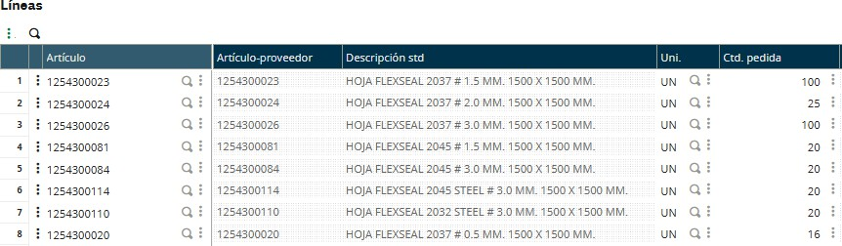
Figura 31: Solicitud de precios Hojas Flexseal, Elaboración propia, 2025

JUNTA DE EXPANSIÓN
Fundamentales en sistemas expuestos a vibraciones, dilataciones térmicas y variaciones de presión, frecuentes en instalaciones mineras.

Recomendación:
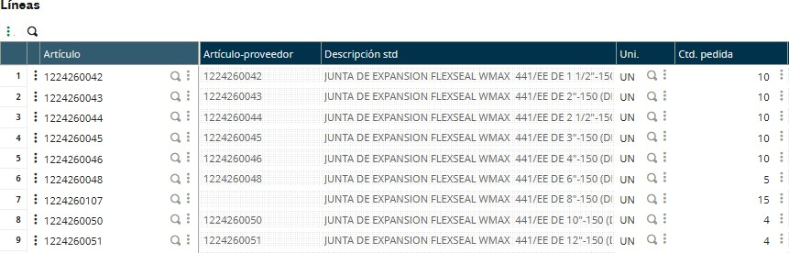
Figura 32: Solicitud de precios Juntas de Expansión, Elaboración propia, 2025

LAMINA COMPRIMIDA DE TEFLON
Requeridas en aplicaciones que demandan alta resistencia química y térmica, especialmente en procesos con fluidos agresivos.
Recomendación:
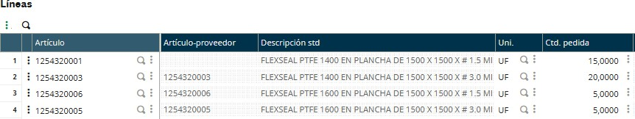
Figura 33: Solicitud de precios Hojas de Teflón, Elaboración propia, 2025

Indicadores financieros
Finalmente, se recomienda la utilización de indicadores financieros que permitan evaluar la viabilidad y el impacto económico de las acciones propuestas. Entre los principales indicadores se destacan el Valor Actual Neto (VAN), la Tasa Interna de Retorno (TIR) y el período de recupero de la inversión.
El análisis de estos indicadores permitirá determinar si el plan de marketing focalizado en minería genera valor económico para la empresa y si las inversiones realizadas resultan sostenibles en el tiempo. Asimismo, facilitará la toma de decisiones basada en datos y el ajuste de las estrategias en función de los resultados obtenidos.

KPI de Captación y Prospección
      - Número de nuevos clientes captados por trimestre (con énfasis en minería).
      - Tasa de conversión de prospectos a clientes (resultado de ferias, visitas técnicas o campañas digitales).

KPI de Fidelización y Relacionamiento
      - Índice de satisfacción del cliente.
      - Frecuencia de recompra y valor del ciclo de vida del cliente.

KPI de Desempeño Comercial y Rentabilidad
      - Participación de mercado en sectores estratégicos, como minería y petróleo.
      - Margen de contribución por la línea de producto.

KPI de Servicio y Operaciones
      - Tasa de cumplimiento de entregas en tiempo y forma.
En conjunto, estos indicadores permitirán a Flexseal Pacífico contar con un sistema de monitoreo integral. De este modo, la gestión del marketing dejará de ser un área de gasto percibido para convertirse en una función estratégica capaz de demostrar su impacto en la rentabilidad y sostenibilidad de la empresa.

CAPÍTULO 6: PROPUESTA DEL PLAN DE NEGOCIO
En el presente capitulo se desarrollará el plan de negocio para Flexseal Pacifico, como resultado aplicado de la investigación realizada y de las conclusiones y recomendaciones formuladas en el capítulo anterior. A partir del diagnóstico del entorno, el análisis del mercado y la identificación de oportunidades en el sector minero, se presentan los lineamientos estratégicos, operativos y financieros que permitirán materializar las acciones propuestas.
La propuesta del plan de negocio se orienta a fortalecer el posicionamiento de Flexseal Pacífico en el mercado minero peruano, mediante la implementación de un plan de marketing, la optimización de los recursos internos y el desarrollo de capacidades técnicas y comerciales alineadas con las exigencias del sector. Asimismo, se detallan los costos asociados, el análisis financiero, los mecanismos de seguimiento y las proyecciones de resultados, con el fin de evaluar la viabilidad y sostenibilidad del plan.
De este modo, el capítulo constituye el puente entre el análisis teórico desarrollado a lo largo del trabajo y su aplicación práctica, permitiendo evaluar el impacto esperado de las decisiones estratégicas propuestas y su contribución al crecimiento y consolidación de Flexseal Pacífico como proveedor de soluciones de sellado para la industria minera.

Costos
En este apartado se analizan los costos asociados a la implementación del plan de negocio propuesto para Flexseal Pacífico, considerando tanto las inversiones iniciales como los gastos operativos necesarios para su ejecución. La identificación y estimación de estos costos permiten evaluar la viabilidad económica del proyecto y constituyen la base para el análisis financiero posterior.

Contratación de un nuevo empleado vinculado al mercado minero
En este apartado vamos a identificar dos tipos de gastos, uno vinculado a una inversión inicial para la contratación del perfil comercial que está necesitando la empresa y otro relacionado con el gasto mensuales que demandara puesto como el sueldo y las cargas sociales, asi como tambien el gasto en comedor y un estimado de comisiones por ventas.

Costos de contratación de la empresa Manpower Peru
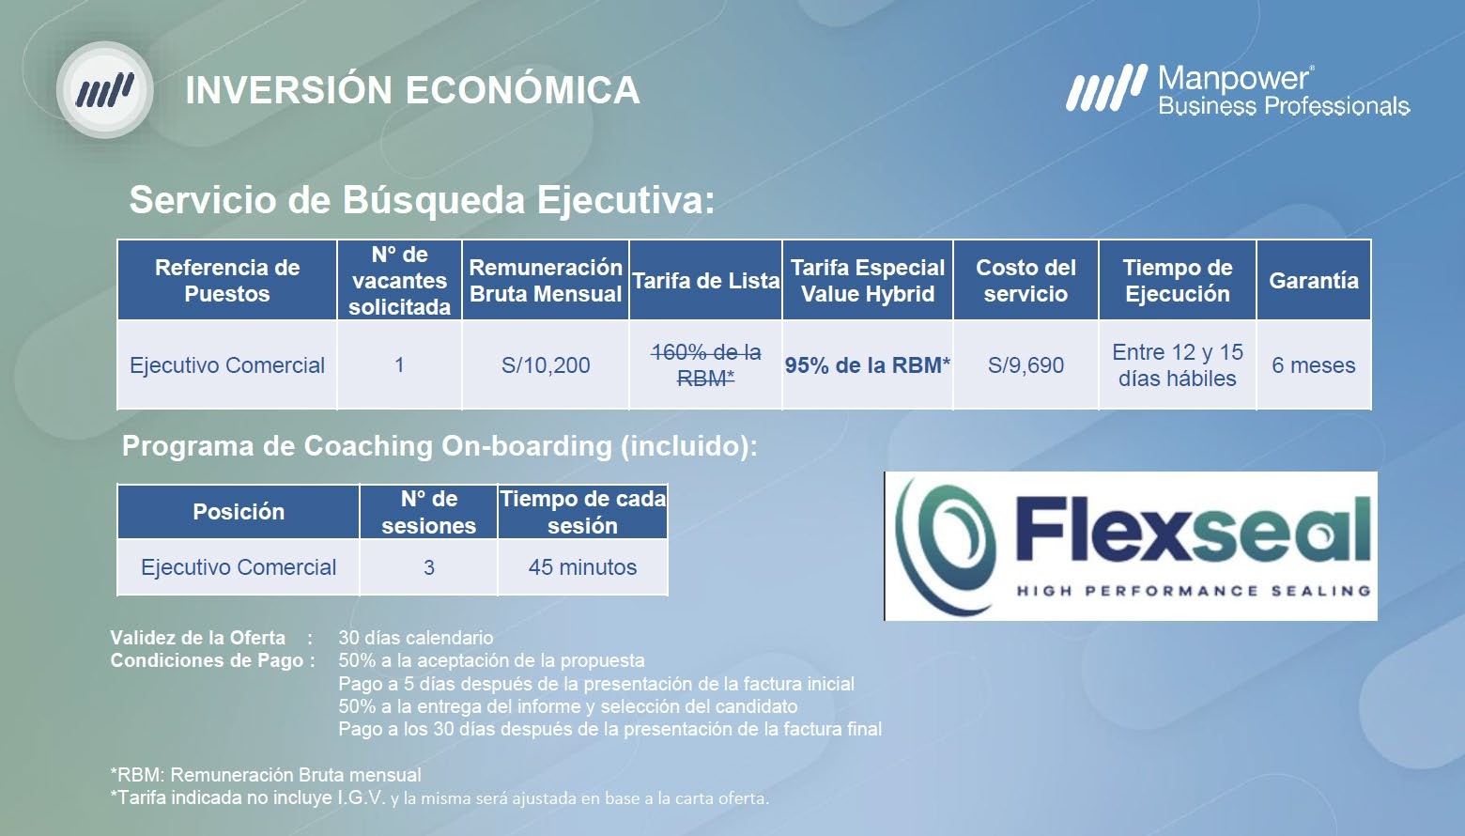
Figura 34: Cotización de Búsqueda de RRHH – Manpower, Fuente: Cotización Monpower, 2025
La inversión asociada a la contratación de este perfil se estima en un 95 % sobre la remuneración bruta mensual. En este sentido, se considera una remuneración bruta mensual de USD 3.000, lo que determina una inversión total de USD 2.850.

Gastos mensuales del nuevo perfil

REMUNERACION |  |  |  |  |  | ESSALUD 9% | ALMUERZO | GASTO MENSUAL TOTAL
HABER BASICO | COMISION PROMEDIO | VACACIONES | GRATIFICACION | CTS | TOTAL BRUTO | ESSALUD 9% | ALMUERZO | GASTO MENSUAL TOTAL
USD 3.000,00 | USD 150,00 | USD 262,50 | USD 262,50 | USD 262,50 | USD 3.937,50 | USD 354,38 | USD 103,40 | USD 4.395,28
Tabla 1: Análisis de gastos laborales nuevo empleado

La remuneración total mensual del nuevo empleado se estima en USD 4.395. Este monto se compone de un sueldo básico, comisiones promedio estimadas en función de ventas mensuales por USD 30.000 con una tasa del 0,5%, y los correspondientes prorrateos mensuales de beneficios laborales.

Dichos beneficios incluyen vacaciones (30 días por año trabajado), gratificaciones (equivalentes a un sueldo anual, abonado en dos cuotas en los meses de julio y diciembre) y la CTS –Compensación por Tiempo de Servicio– (equivalente a un sueldo anual, pagado en dos cuotas en mayo y noviembre). Asimismo, se contempla el aporte a ESSALUD, correspondiente al 9% de la remuneración bruta total, y el beneficio de almuerzo, estimado en USD 4,70 diarios considerando 22 días laborales mensuales.
El nivel de ventas proyectado se define en base al forecast del sector minero correspondiente al año 2024, el cual totaliza USD 210.000 anuales concentrados en tres clientes principales (Shouxin, Marcobre y Minsur). El objetivo estratégico de la incorporación de este nuevo perfil es el desarrollo de al menos cinco nuevos clientes dentro del rubro minero, lo que permitiría alcanzar el nivel de ventas necesario para sostener el esquema de comisiones previsto.

Desarrollo y fidelización de clientes
Como hemos mencionado en el capítulo de conclusiones y recomendaciones, para el desarrollo de nuevos clientes recomendamos la contratación de una empresa de marketing digital, es por eso por lo que se detalla a continuación la cotización correspondiente a SmartBrands, en donde se determinan dos tipos de gastos, uno relacionado con la inversión que se debe realizar en página de Google Adds para el posicionamiento de las palabras claves y el otro relacionado con el valor del servicio, los dos determinados mensualmente.
En base la fidelización de clientes actuales se recomendó la visita estratégica a clientes con alto potencial dentro del rubro minero: Shouxin, Marcobre y Minsur.

Costo de contratación de empresa de marketing digital
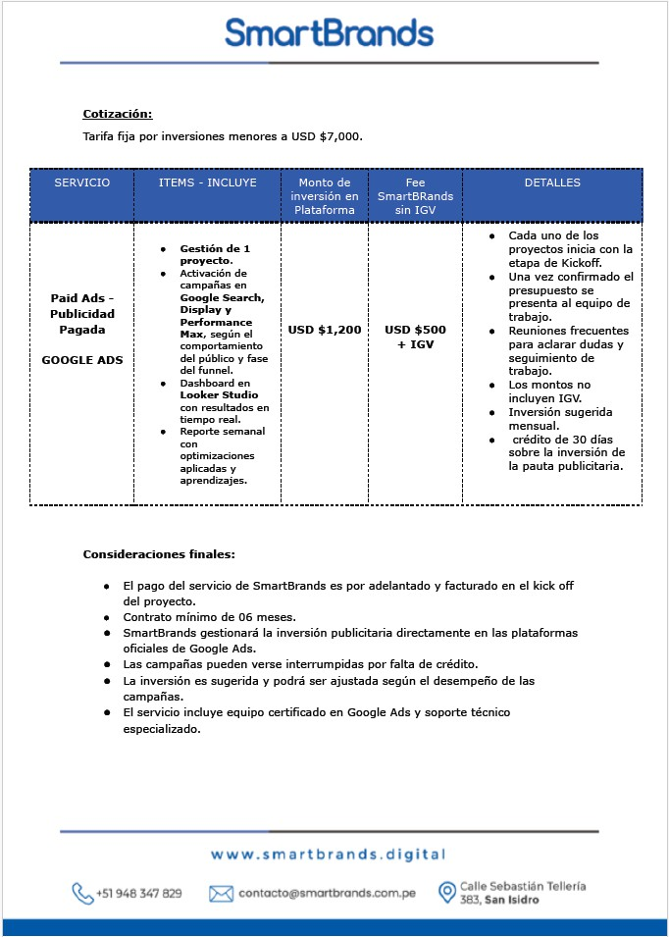
Figura 35: Cotización de Campaña Publicitaria, Fuente: Cotización SmartBrands, 2025

Gastos relacionados con visitas a clientes actuales

GS DE VISITAS A CLIENTES ACTUALES
VIAJE | PRESENTES |  | TOTAL  MENSUAL
VIAJE | VINOS | ALFAJORES | TOTAL  MENSUAL
USD 33,09 | USD 69,49 | USD 56,25 | USD 158,82
Tabla 2: Análisis de gastos por visitas a clientes

Se contemplan tres visitas anuales a los clientes estratégicos antes mencionados del sector minero, orientadas a fortalecer la relación comercial, relevar necesidades operativas y consolidar vínculos con los principales actores involucrados en los procesos de compra, abastecimiento, logística e ingeniería. Cada visita incluye gastos asociados a traslados, viáticos y la entrega de presentes institucionales dirigidos a los contactos clave dentro de dichas áreas, como herramienta de fidelización y posicionamiento de la empresa.

Asistencia a ferias y exposiciones mineras
En línea con las conclusiones y recomendaciones desarrolladas en los capítulos anteriores, se propone la participación de Flexseal Pacífico durante el año 2026 en dos ferias mineras de relevancia estratégica en el mercado peruano, ambas a celebrarse en la ciudad de Lima. Estas exposiciones representan espacios clave para la prospección de nuevos clientes, el fortalecimiento del posicionamiento de marca y el establecimiento de vínculos con actores influyentes del sector minero.
Las ferias seleccionadas son EXPOMINA Perú y EXPOCOBRE Perú. Cabe destacar que el ingreso a ambas exposiciones es gratuito para el público general o visitantes técnicos, previa registración en sus plataformas oficiales (expominaperu.com - expocobre.com/tipos-entradas/), por lo que no se contemplan costos asociados al acceso a dichos eventos.
Con el objetivo de maximizar el impacto comercial y la generación de oportunidades de negocio, se recomienda la asistencia conjunta del Gerente Comercial y del nuevo ejecutivo de ventas especializado en el mercado minero, lo que permitirá combinar experiencia estratégica y capacidad operativa durante las jornadas de exposición.

Gastos relacionados con asistencia ferias y exposiciones

GS DE ASISTENCIA A FERIAS Y EXPOSICIONES
PASAJE  AVION | HOPEDAJE | VIATICOS | VIAJES  LOCALES | PRESENTES |  |  | TOTAL  MENSUAL
 |  |  |  | VINOS | ALFAJORES | MERCHANDISING | TOTAL  MENSUAL
USD 94,50 | USD 79,17 | USD 58,33 | USD 19,61 | USD 38,60 | USD 31,25 | USD 91,67 | USD 413,13
Tabla 3: Análisis de gastos por ferias

Los costos considerados para la participación en estas ferias corresponden principalmente a gastos logísticos y de representación, entre los cuales se incluyen:
- Pasajes aéreos: dos pasajes ida y vuelta Buenos Aires – Lima, con una estadía estimada de cinco días por feria, a un costo promedio de USD 567 por pasaje, calculado en base al valor promedio de pasajes adquiridos durante el año 2024.
- Hospedaje: tarifa estimada de USD 95 por noche, por persona, calculado en base al valor promedio de pasajes adquiridos durante el año 2024.
- Viáticos: asignación diaria de USD 70, destinada a cubrir gastos de alimentación y movilidad menor, otorgado en base al presupuesto de la empresa por cada viaje realizado.
- Traslados locales: estimación de SOLES 80 diarios para desplazamientos dentro de la ciudad.
- Presentes institucionales: entrega diaria de tres unidades de vinos y alfajores a clientes potenciales que accedan a reuniones comerciales o instancias de presentación formal de la empresa.
- Merchandising corporativo: distribución de diez kits diarios, compuestos por vaso térmico, anotador y lapicera con el logotipo de la empresa, destinados a contactos generales generados durante la feria.

Inscripción en cámara minera para desarrollo de nuevos contactos influyentes
En este apartado se detallan los gastos asociados a la inscripción y participación de Flexseal Pacífico en la cámara minera MINDER (Mining Supply Chain Perú). Se considera la contratación de una suscripción estándar anual al Directorio MINDER, con vigencia de un año, así como la adquisición de un paquete de cinco entradas para la asistencia a eventos, workshops y encuentros de networking organizados por la entidad.
Los costos incluidos corresponden a:

- Suscripción estándar anual al Directorio MINDER (1 año).
- Paquete de cinco entradas válidas para workshops, eventos técnicos y encuentros descentralizados.
A continuación, se detalla un presupuesto de la cámara con el fin de validar los valores:
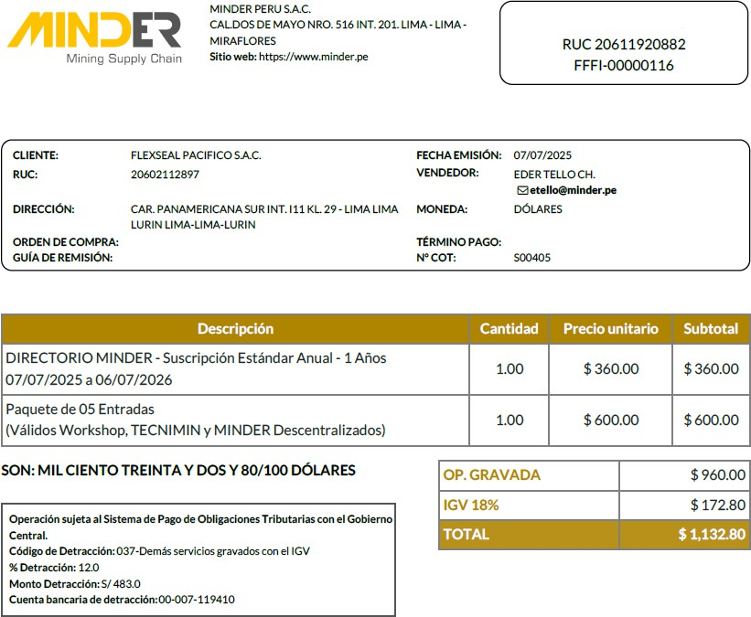
Figura 36: Cotización de Suscripción en MINDER, Fuente: Cotización MINDER, 2025

Mejorar stock de productos para la industria minera
Para completar la evaluación de los costos asociados al plan de marketing propuesto, se detalla a continuación la inversión requerida en materiales destinados a la industria minera, orientada a mejorar los plazos de entrega y cumplir con los estándares técnicos y operativos exigidos por este sector.
En este sentido, se consideran las cotizaciones confirmadas por proveedores internacionales estratégicos, correspondientes a los principales productos definidos como prioritarios en el

Capítulo 5.6. Basadas en los materiales y los volúmenes previamente definidos. Las mismas incluyen:
      - FEROLITE JOINTINGS LIMITED (India): cotización de láminas comprimidas de fibra, destinadas a aplicaciones de sellado general en procesos mineros.
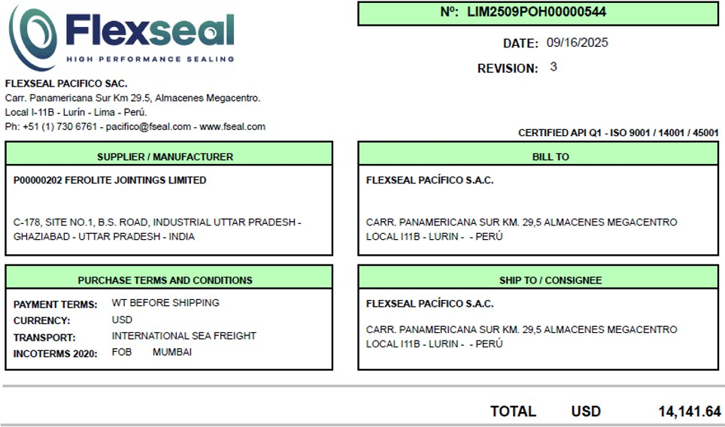
Figura 37: Confirmación de Cotización Ferolite, Fuente: Sistema SAGE, 2025

      - CORI ENGINEERS PRIVATE LTD (India): cotización de juntas de expansión, utilizadas en sistemas sometidos a vibraciones y dilataciones térmicas.
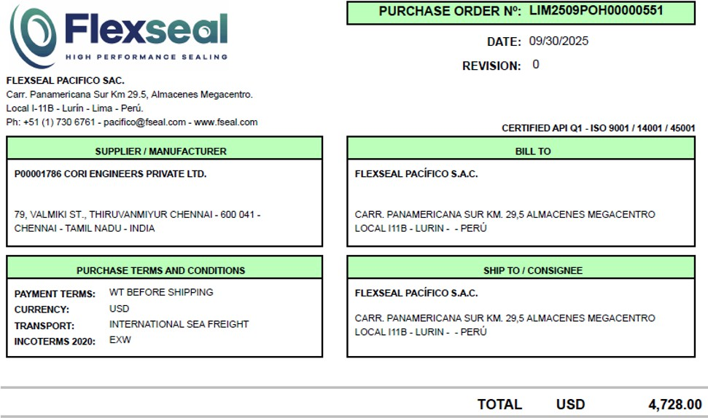
Figura 38: Confirmación de Cotización Cori, Fuente: Sistema SAGE, 2025

      - GUARNIFLÓN S.P.A. (Italia): cotización de hojas de PTFE (teflón), empleadas en aplicaciones que requieren alta resistencia química y térmica.
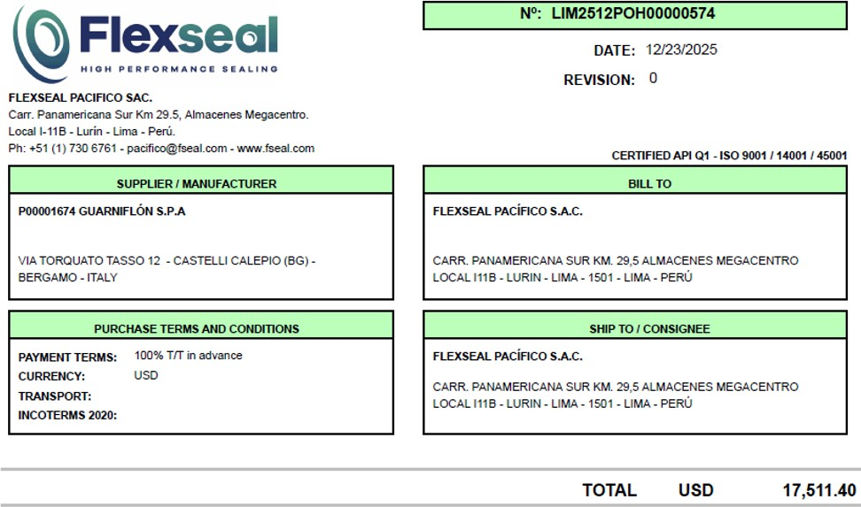
Figura 39: Confirmación de Cotización Guarniflon, Fuente: Sistema SAGE, 2025

Evaluación financiera
En este apartado se presenta la evaluación financiera del plan de negocio propuesto, con el objetivo de analizar su viabilidad económica y su impacto en la rentabilidad de Flexseal Pacífico. A partir de la estimación de costos e inversiones ya detallados, se estiman ingresos proyectados y se aplican indicadores financieros como el Valor Actual Neto (VAN), la Tasa Interna de Retorno (TIR) y el período de recupero, que permiten determinar la conveniencia de la inversión.

Análisis Financiero

Meses | 0 |  | 1 |  | 2 |  | 3 |  | 4 |  | 5 |  | 6 |  | 7 |  | 8 |  | 9 |  | 10 |  | 11 |  | 12
Inversiones
Inversion de contracion | -USD | 2.850
Mejora de stock Ferolite | -USD | 14.142
Mejora de stock Cori | -USD | 4.728
Mejora de stock Guarniflon | -USD | 17.511
Ingresos
Empresas desarrolladas |  |  | 0 |  | 0 |  | 0 |  | 1 |  | 2 |  | 3 |  | 4 |  | 5 |  | 5 |  | 5 |  | 5 |  | 5
Ventas a cada empresa |  |  | USD | - | USD - |  | USD | - | USD | 6.000 | USD | 6.000 | USD | 6.000 | USD | 6.000 | USD | 6.000 | USD | 6.000 | USD | 6.000 | USD | 6.000 | USD | 6.000
Ventas a empresas mineras |  |  | USD | - | USD - |  | USD | - | USD | - | USD | 12.000 | USD | 18.000 | USD | 24.000 | USD | 30.000 | USD | 30.000 | USD | 30.000 | USD | 30.000 | USD | 30.000
Egresos
CMV |  |  | USD | - | USD - |  | USD | - | USD | - | USD | -7.800 | USD | -11.700 | USD | -15.600 | USD | -19.500 | USD | -19.500 | USD | -19.500 | USD | -19.500 | USD | -19.500
Remuneracion |  |  | USD | -4.245 | USD | -4.256 | USD | -4.267 | USD | -4.277 | USD | -4.288 | USD | -4.299 | USD | -4.309 | USD | -4.320 | USD | -4.331 | USD | -4.342 | USD | -4.353 | USD | -4.363
Comisiones por Vta |  |  | USD | - | USD - |  | USD | - | USD | - | USD | -60 | USD | -90 | USD | -120 | USD | -150 | USD | -150 | USD | -150 | USD | -150 | USD | -150
Gs publicidad |  |  | USD | -1.200 | USD | -1.203 | USD | -1.206 | USD | -1.209 | USD | -1.212 | USD | -1.215 | USD | -1.218 | USD | -1.221 | USD | -1.224 | USD | -1.227 | USD | -1.230 | USD | -1.233
Gs empresa de MKT |  |  | USD | -500 | USD | -501 | USD | -503 | USD | -504 | USD | -505 | USD | -506 | USD | -508 | USD | -509 | USD | -510 | USD | -511 | USD | -513 | USD | -514
Gs de Visita a Clientes |  |  | USD | -159 | USD | -159 | USD | -160 | USD | -160 | USD | -160 | USD | -161 | USD | -161 | USD | -162 | USD | -162 | USD | -162 | USD | -163 | USD | -163
Gs de Asistencia a Expo |  |  | USD | -413 | USD | -414 | USD | -415 | USD | -416 | USD | -417 | USD | -418 | USD | -419 | USD | -420 | USD | -421 | USD | -423 | USD | -424 | USD | -425
Gs vincualados a Minder |  |  | USD | -80 | USD | -80 | USD | -80 | USD | -81 | USD | -81 | USD | -81 | USD | -81 | USD | -81 | USD | -82 | USD | -82 | USD | -82 | USD | -82
Flujo Total | USD -39.231 |  | USD | -6.597 | USD | -6.614 | USD | -6.630 | USD | -6.647 | USD | -2.523 | USD | -470 | USD | 1.583 | USD | 3.636 | USD | 3.620 | USD | 3.603 | USD | 3.586 | USD | 3.569
Flujo Acumulado |  |  | USD | -6.597 | USD -13.211 |  | USD | -19.841 | USD | -26.488 | USD | -29.011 | USD | -29.482 | USD | -27.898 | USD | -24.262 | USD | -20.642 | USD | -17.039 | USD | -13.453 | USD | -9.884
Tabla 4: Análisis financiero primer año

Meses | 13 | 14 | 15 | 16 | 17 | 18 | 19 | 20 | 21 | 22 | 23 | 24
Inversiones
Inversion de contracion
Mejora de stock Ferolite
Mejora de stock Cori
Mejora de stock Guarniflon
Ingresos
Empresas desarrolladas | 6 | 6 | 6 | 6 | 6 | 6 | 7 | 7 | 7 | 7 | 7 | 7
Ventas a cada empresa | USD 6.000 | USD 6.000 | USD 6.000 | USD 6.000 | USD 6.000 | USD 6.000 | USD 6.000 | USD 6.000 | USD 6.000 | USD 6.000 | USD 6.000 | USD 6.000
Ventas a empresas mineras | USD 36.000 | USD 36.000 | USD 36.000 | USD 36.000 | USD 36.000 | USD 36.000 | USD 42.000 | USD 42.000 | USD 42.000 | USD 42.000 | USD 42.000 | USD 42.000
Egresos
CMV | USD -23.400 | USD -23.400 | USD -23.400 | USD -23.400 | USD -23.400 | USD -23.400 | USD -27.300 | USD -27.300 | USD -27.300 | USD -27.300 | USD -27.300 | USD -27.300
Remuneracion | USD -4.374 | USD -4.385 | USD -4.396 | USD -4.407 | USD -4.418 | USD -4.429 | USD -4.440 | USD -4.452 | USD -4.463 | USD -4.474 | USD -4.485 | USD -4.496
Comisiones por Vta | USD -180 | USD -180 | USD -180 | USD -180 | USD -180 | USD -180 | USD -210 | USD -210 | USD -210 | USD -210 | USD -210 | USD -210
Gs publicidad | USD -1.236 | USD -1.240 | USD -1.243 | USD -1.246 | USD -1.249 | USD -1.252 | USD -1.255 | USD -1.258 | USD -1.261 | USD -1.265 | USD -1.268 | USD -1.271
Gs empresa de MKT | USD -515 | USD -516 | USD -518 | USD -519 | USD -520 | USD -522 | USD -523 | USD -524 | USD -526 | USD -527 | USD -528 | USD -530
Gs de Visita a Clientes | USD -164 | USD -164 | USD -164 | USD -165 | USD -165 | USD -166 | USD -166 | USD -167 | USD -167 | USD -167 | USD -168 | USD -168
Gs de Asistencia a Expo | USD -426 | USD -427 | USD -428 | USD -429 | USD -430 | USD -431 | USD -432 | USD -433 | USD -434 | USD -435 | USD -436 | USD -438
Gs vincualados a Minder | USD -82 | USD -83 | USD -83 | USD -83 | USD -83 | USD -83 | USD -84 | USD -84 | USD -84 | USD -84 | USD -85 | USD -85
Flujo Total | USD 5.622 | USD 5.605 | USD 5.588 | USD 5.571 | USD 5.554 | USD 5.537 | USD 7.590 | USD 7.572 | USD 7.555 | USD 7.538 | USD 7.520 | USD 7.503
Flujo Acumulado | USD -4.262 | USD 1.343 | USD 6.931 | USD 12.502 | USD 18.056 | USD 23.593 | USD 31.182 | USD 38.754 | USD 46.309 | USD 53.847 | USD 61.367 | USD 68.870
Tabla 5: Análisis financiero segundo año

Proyección de resultados
En el presente apartado se desarrolla la proyección de resultados del análisis financiero, considerando la evolución esperada de las ventas y los principales costos asociados.
En relación con los ingresos, se estima que el perfil comercial contratado requerirá un período inicial de adaptación y capacitación, propio de una actividad de venta consultiva en el mercado industrial minero. En este contexto, se proyecta un período inicial sin generación de ventas durante los primeros meses de gestión. A partir de dicho período, se prevé un crecimiento progresivo de la cartera comercial, incorporando un nuevo cliente por mes hasta alcanzar un total de cinco clientes activos durante el primer año de implementación del plan.

Para el segundo período, el escenario se torna más exigente, contemplándose un incremento adicional de la cartera mediante la incorporación de un nuevo cliente durante los primeros seis meses y un cliente adicional en los últimos seis meses del período analizado. Este crecimiento se sustenta en la mayor experiencia del vendedor, el fortalecimiento de la red de contactos desarrollada y el posicionamiento progresivo de la empresa en el sector minero.
En este punto cabe destacar que se realizó un análisis fundamentado en el valor económico total estimado que un cliente aporta a una empresa a lo largo de toda su relación comercial, con el fin de determinar el ingreso promedio de ventas a cada empresa de USD 6.000 mensuales por cliente minero.
Para esto, se estableció un valor de ventas promedio por operación de acuerdo con la información recolectada de los históricos de ventas a las tres empresas mineras con que la Flexseal Pacifico mantiene una relación activa desde hace dos años (no se adjunta un análisis detallado de ventas por ser informacion confidencial), estimando un promedio de valor por orden de compra de USD 18.000.
Dicho valor fue multiplicado por la frecuencia de compra en función de la naturaleza del consumo industrial minero y de los ciclos de mantenimiento, estableciendo un promedio de 4 compras anuales de cada una de las empresas del rubro de minería.
Finalmente, se incorporó la vida útil del cliente, cabe aclarar que este valor es estimado, considerando que existen muchísimas variables que pueden hacer que esta determinación varie demasiado en base al tipo de minería, al proyecto y al material extraído, entre otros conceptos. En conclusión, se estableció un valor de 5 años como mínimo de vida útil considerando la alta recurrencia del consumo, los costos de homologación y las barreras de cambio de proveedor. De esta manera, el cálculo mensual se expresa de la siguiente forma: USD 18.000 × 4 × 5 / 60 meses.
En cuanto a los costos laborales, el salario del nuevo colaborador se encuentra definido en dólares, con un incremento asociado a una inflación estimada en dólares. Esta proyección se sustenta en un contexto de estabilidad de precios y expectativas inflacionarias controladas en el Perú, dentro del rango objetivo establecido por la autoridad monetaria (Banco Central de Reserva del Perú, 2024). Por otro lado, las comisiones variables asociadas a las ventas se incrementarán en función del volumen de negocios efectivamente concretado, manteniendo coherencia con el crecimiento de los ingresos proyectados.

Finalmente, los restantes costos fijos del plan vinculados a acciones de marketing, participación en ferias y membresías institucionales, se vincularon con la inflación estimada en dólares, permitiendo evaluar de manera consistente la relación entre el crecimiento de los ingresos y la estructura de costos del proyecto.

VAN, TIR y período de recupero

Tasa de descuento | Anual | 14,00%
Tasa de descuento | Mensual | 1,10%
Inflación | Anual | 3,00%
Inflación | Mensual | 0,25%
 | TIR Mensual | 2,31%
 | TIR Anual | 31,6%
 | VAN | USD 13.691
 | Payback (Mes) | 20,01
Tabla 6: Análisis VAN, TIR y Payback

Con el objetivo de evaluar la viabilidad económica del plan de negocio propuesto, se aplicaron los principales indicadores financieros de evaluación de proyectos: el Valor Actual Neto (VAN), la Tasa Interna de Retorno (TIR) y el período de recupero de la inversión (Payback). Estos indicadores permiten analizar la conveniencia del proyecto considerando tanto la magnitud de los flujos de fondos como el momento en que se generan.
Cabe destacar que se ha tomado una tasa de descuento utilizada para la evaluación financiera del proyecto del 14 % anual en dólares estadounidenses. Dicha tasa se determinó a partir del Costo de Oportunidad de Capital de la empresa, estimado en aproximadamente 12 %, calculado sobre la base del análisis de los dos últimos balances contables y de la rentabilidad histórica exigida por los socios de la organización para la asignación de recursos a nuevos proyectos.
A este valor se le adicionó una prima por riesgo país correspondiente al Perú, estimada en torno al 2 % (ultima dato determinado en 172 puntos básicos), considerando el contexto macroeconómico, político y financiero del país en el que se desarrollará el proyecto.
En consecuencia, la tasa de descuento resultante refleja adecuadamente el retorno mínimo esperado por la empresa, incorporando tanto el costo de oportunidad del capital como los riesgos asociados al entorno local del mercado peruano.

Para la actualización de los gastos del proyecto se adoptó un índice de precio promedio del 3 % anual, alineado con la inflación de los Estados Unidos, considerando la estabilidad observada en el tipo de cambio del sol peruano en comparación con el dólar durante el último período.
El Valor Actual Neto (VAN) obtenido a partir del flujo de fondos proyectado resulta positivo, lo cual indica que el proyecto genera valor económico adicional por encima del costo de capital considerado. Este resultado evidencia que, una vez descontados los flujos futuros a la tasa correspondiente, los ingresos generados por el plan superan la inversión inicial y los costos operativos asociados, justificando financieramente su implementación.
Por su parte, la Tasa Interna de Retorno (TIR) calculada para el proyecto se ubica por encima de la tasa mínima aceptable de rendimiento utilizada como referencia. Este indicador refuerza la conveniencia económica del plan, ya que demuestra que la rentabilidad esperada del proyecto es superior al rendimiento exigido, incluso considerando un escenario de incorporación gradual de clientes y un período inicial sin generación de ventas.
En relación con el período de recupero de la inversión, los resultados muestran que la inversión inicial se recupera dentro de un horizonte temporal razonable para un proyecto de desarrollo comercial en el sector minero, caracterizado por ciclos de venta largos y procesos de homologación exigentes. Este plazo de recupero resulta coherente con la naturaleza del mercado objetivo y se ve favorecido por el crecimiento progresivo de la cartera de clientes proyectada a partir del primer año de ejecución del plan.
En conjunto, los indicadores financieros analizados confirman que el plan de negocio es económicamente viable, rentable y sostenible en el tiempo, aun considerando una estructura de costos que incluye inversión en capital humano especializado, acciones comerciales, participación en ferias, membresías institucionales y fortalecimiento del stock. Estos resultados respaldan la decisión estratégica de avanzar con la implementación del plan como una alternativa sólida para el crecimiento de Flexseal Pacífico en el mercado minero.

Punto de Equilibrio

Gs mensualizados
Remuneracion | USD 4.245,00
Comisiones Promedio | USD 163,00
Gs publicidad | USD 1.200,00
Gs empresa de MKT | USD 500,00
Gs de Visita a Clientes | USD 158,82
Gs de Asistencia a Expo | USD 413,13
Gs vincualados a Minder | USD 80,00
 | USD 6.759,95
Margen promedio x vta | 35%
PE Mensual | USD 19.314,15
Tabla 7: Análisis punto de equilibrio

El análisis del punto de equilibrio permite identificar el nivel mínimo de ventas necesario para cubrir la totalidad de los costos asociados al plan propuesto, sin generar ni pérdidas ni utilidades. Este indicador resulta clave para evaluar el riesgo operativo del proyecto y comprender a partir de qué volumen de actividad comienza a generarse rentabilidad.
De acuerdo con el cuadro financiero presentado, el punto de equilibrio se determina a partir de la relación entre los costos fijos totales del plan, que incluyen principalmente la contratación del nuevo vendedor especializado, los gastos comerciales (ferias, visitas a clientes, membresías institucionales) y otros costos operativos, sumado al gasto de comisiones que fueron calculadas en promedio en base a todo el periodo analizado del proyecto financiero y el margen de contribución unitario generado por las ventas proyectadas al mercado minero.
El análisis evidencia que el proyecto alcanza su punto de equilibrio una vez que se consolida una base mínima de clientes activos con un nivel de facturación mensual sostenido. Evaluando el análisis financiero y la proyección de este, podemos identificar que en el mes siete se debe llegar a cumplir con el punto de equilibrio. Esto indica que los meses previos, el proyecto no será sustentable y se necesitará capital para poder financiar las pérdidas de cada mes.
En términos estratégicos, el punto de equilibrio identificado resulta razonable para el tipo de mercado objetivo y refuerza la viabilidad del plan, ya que se alcanza dentro del horizonte temporal previsto y sin requerir volúmenes de venta excesivamente elevados para el mercado minero. Esto reduce el riesgo financiero del proyecto y respalda la decisión de inversión, considerando que una vez superado dicho umbral, cada nuevo cliente incorporado contribuye directamente a mejorar los resultados económicos de la empresa.

En conclusión, el análisis del punto de equilibrio confirma que el plan de negocio propuesto es financieramente sostenible, con un nivel de ventas alcanzable y coherente con la realidad del mercado minero, fortaleciendo la consistencia del modelo económico planteado en esta tesis.

Evaluación de la Inversión

Inversiones
Inversion de contracion | USD 2.850,00
Mejora de stock Ferolite | USD 14.141,64
Mejora de stock Cori | USD 4.728,00
Mejora de stock Guarniflon | USD 17.511,40
Total | USD 39.231,04
Capital de trabajo Mes 1 | USD 6.597,23
Capital de trabajo Mes 2 | USD 6.613,72
Capital de trabajo Mes 3 | USD 6.630,25
Capital de trabajo Mes 4 | USD 6.646,83
Capital de trabajo Mes 5 | USD 2.523,45
Capital de trabajo Mes 6 | USD 470,10
 | USD 68.712,62
Tabla 8: Análisis inversión total

La evaluación de la inversión del presente plan de negocio contempla tanto los desembolsos iniciales necesarios para su puesta en marcha como los requerimientos de capital de trabajo asociados a los primeros meses de operación. Este análisis permite dimensionar el esfuerzo financiero total que deberá realizar la empresa para ejecutar la estrategia propuesta y sostenerla hasta alcanzar niveles de autosustentabilidad.
Tal como se detalla en el cuadro adjunto, la inversión inicial está compuesta por distintos conceptos estratégicos. En primer lugar, se considera la inversión en contratación del nuevo perfil comercial especializado en el mercado minero, con un desembolso estimado de USD 2.850, correspondiente a los costos iniciales asociados a la búsqueda del colaborador.
En segundo término, se incluyen las inversiones en mejora de stock, orientadas a garantizar disponibilidad inmediata de productos críticos para la industria minera y reducir los plazos de entrega, uno de los factores decisivos identificados en el análisis de mercado. Estas inversiones comprenden:
      - Mejora de stock Ferolite por USD 14.141,64
      - Mejora de stock Cori por USD 4.728,00
      - Mejora de stock Guarniflon por USD 17.511,40

El total de inversión en inventarios asciende a USD 36.381,04, representando el componente más significativo del desembolso inicial y reflejando la importancia estratégica del stock como ventaja competitiva en el sector minero.
Considerando estos conceptos, la inversión inicial total del proyecto se sitúa en USD 39.231,04, monto necesario para iniciar la ejecución del plan en condiciones operativas adecuadas.
Adicionalmente, el análisis contempla los requerimientos de capital de trabajo necesarios para sostener la operación durante los primeros seis meses, período en el cual el nuevo vendedor se encuentra en etapa de adaptación, prospección y consolidación comercial. En este sentido, se estima un capital de trabajo decreciente, que comienza con USD 6.597,23 luego va incrementándose de la siguiente manera USD 6.613.72 en el segundo mes, USD 6.630,25 en el tercer mes, USD 6.646,83 en el cuarto mes y comienza a disminuir, USD 2.523,45 en el quinto mes y se reduce a USD 470,10 en el sexto mes, reflejando el inicio de la generación de ingresos y la absorción progresiva de los costos operativos.
El capital de trabajo acumulado para este período asciende a USD 29.932,15, elevando el desembolso total del proyecto a USD 68.712,62.
En términos generales, la estructura de inversión analizada resulta coherente con el alcance del plan de negocio y con las características del mercado objetivo. La combinación de inversión en talento comercial, stock estratégico y capital de trabajo permite reducir riesgos operativos, mejorar la propuesta de valor hacia los clientes mineros y sostener la operación hasta alcanzar el punto de equilibrio y la rentabilidad proyectada.
En conclusión, la evaluación de la inversión demuestra que el proyecto requiere un esfuerzo financiero inicial relevante pero controlado, alineado con los retornos esperados y respaldado por los indicadores financieros positivos analizados en los apartados anteriores, consolidando así la viabilidad económica del plan propuesto.

Evaluación financiera a 5 Años
En este apartado se presenta la evaluación financiera del proyecto considerando un horizonte de cinco años, período que permite analizar su viabilidad económica en el mediano plazo. A partir de las proyecciones de ingresos, costos e inversiones definidas previamente, se aplican herramientas financieras como el Valor Actual Neto (VAN) y la Tasa Interna de Retorno (TIR),

con el objetivo de determinar la conveniencia de implementar el plan propuesto y su capacidad de generar valor para la empresa.

Análisis Financiero a 5 Años

Meses | 0 | 1er AÑO | 2do AÑO | 3er AÑO | 4to AÑO | 5to AÑO
Inversiones
Inversion de contracion | -USD 2.850
Mejora de stock Ferolite | -USD 14.142
Mejora de stock Cori | -USD 4.728
Mejora de stock Guarniflon | -USD 17.511
Ingresos
Empresas desarrolladas |  | De 0 a 5 | De 5 a 7 | De 7 a 8 | Promedio 8 | Promedio 8
Ventas a empresas mineras |  | USD 204.000 | USD 468.000 | USD 540.000 | USD 576.000 | USD 576.000
Egresos
CMV |  | USD -132.600 | USD -304.200 | USD -351.000 | USD -374.400 | USD -374.400
Remuneracion |  | USD -51.650 | USD -53.221 | USD -54.839 | USD -56.507 | USD -58.226
Comisiones por Vta |  | USD -1.020 | USD -2.340 | USD -2.700 | USD -2.880 | USD -2.880
Gs publicidad |  | USD -14.600 | USD -15.044 | USD -15.501 | USD -15.973 | USD -16.459
Gs empresa de MKT |  | USD -6.083 | USD -6.268 | USD -6.459 | USD -6.655 | USD -6.858
Gs de Visita a Clientes |  | USD -1.932 | USD -1.991 | USD -2.052 | USD -2.114 | USD -2.178
Gs de Asistencia a Expo |  | USD -5.026 | USD -5.179 | USD -5.337 | USD -5.499 | USD -5.666
Gs vincualados a Minder |  | USD -973 | USD -1.003 | USD -1.033 | USD -1.065 | USD -1.097
Flujo Total | USD -39.231 | USD -9.884 | USD 78.754 | USD 101.079 | USD 110.907 | USD 108.236
Flujo Acumulado |  | USD -9.884 | USD 68.870 | USD 169.949 | USD 280.855 | USD 389.091
Tabla 9: Análisis financiero a 5 años

Proyección de resultados a 5 años
De acuerdo con las proyecciones realizadas, el proyecto presenta una fase inicial de inversión y consolidación, concentrada principalmente en el primer año, donde se registran los mayores egresos vinculados a la contratación del nuevo recurso comercial, la mejora del stock específico para el sector minero y los gastos asociados a acciones comerciales y de posicionamiento. Durante este período, los ingresos muestran un crecimiento gradual, en línea con el tiempo de adaptación y maduración del proceso de venta consultiva característico del mercado minero.
A partir del segundo año, se observa una aceleración sostenida en los ingresos, producto de la incorporación progresiva de nuevos clientes y la estabilización de la cartera comercial. Este crecimiento permite absorber los costos fijos del proyecto y mejorar el margen operativo, generando resultados positivos crecientes en los períodos siguientes. La estructura de costos se

mantiene relativamente estable, con ajustes moderados asociados al índice inflacionario aplicado, lo que contribuye a mejorar la previsibilidad financiera del modelo.
El análisis acumulado de los flujos demuestra que el proyecto genera valor económico sostenido, respaldando la viabilidad financiera del plan de negocio y su alineación con los objetivos estratégicos de crecimiento de la empresa en el mercado minero peruano.

VAN, TIR a 5 Años

Tasa de descuento | Anual | 14,00%
Inflación | Anual | 3,00%
 | TIR | 97,4%
 | VAN | USD 177.897
Tabla 10: Análisis VAN, TIR a 5 años

El análisis del Valor Actual Neto (VAN) y la Tasa Interna de Retorno (TIR) a cinco años se realizó a partir de los flujos de fondos proyectados y una tasa de descuento anual del 14 %. Los resultados obtenidos muestran un VAN positivo, lo que indica que el proyecto genera valor económico y resulta superior a otras alternativas de inversión de riesgo similar.
Asimismo, la TIR del proyecto supera ampliamente la tasa de descuento utilizada, confirmando que la rentabilidad esperada es consistente con los objetivos financieros de la empresa. Estos indicadores reflejan el impacto positivo del crecimiento sostenido de las ventas y la estabilidad de la estructura de costos a lo largo del período analizado.

Conclusión financiera
El presente análisis determino la viabilidad de desarrollar un plan de negocio orientado a fortalecer la inserción de Flexseal Pacífico en el segmento minero en el mercado de las juntas industriales de Perú, un sector altamente exigente en términos técnicos, operativos y comerciales.
Los indicadores económicos obtenidos (VAN, TIR, período de recupero y punto de equilibrio) demuestran que el proyecto es financieramente viable y justifican la inversión propuesta. En consecuencia, se concluye que la implementación del plan permitirá a Flexseal Pacífico fortalecer su posicionamiento en el sector minero, reducir barreras de entrada y generar un crecimiento sostenible en el mediano plazo.

CAPÍTULO 7: CONCLUSIÓN
El presente trabajo final tuvo como objetivo analizar la viabilidad de desarrollar e implementar un plan de marketing orientado al sector minero para Flexseal Pacífico, identificando oportunidades concretas de crecimiento, principales barreras de entrada y lineamientos estratégicos que permitan fortalecer su posicionamiento en un mercado competitivo. A lo largo de los distintos capítulos se abordaron aspectos analíticos, metodológicos y financieros que permiten llegar a conclusiones integrales y fundamentadas.
En el Capítulo 1, se dieron fundamentos teóricos en los cuales se basó la investigación y el análisis del plan de marketing. Tambien se realizó una introducción al contexto general del sector minero en el Perú y a la situación actual de Flexseal Pacífico. Se identificó a la minería como un sector estratégico, caracterizado por altos volúmenes de operación y elevados requerimientos técnicos. Asimismo, se expuso la necesidad de la empresa de diversificar y profesionalizar su estrategia comercial para reducir la dependencia de clientes puntuales y aprovechar el potencial de crecimiento del mercado minero.
En el Capítulo 2, se desarrolló el análisis del entorno competitivo y del mercado objetivo. A partir del estudio de los principales competidores, se evidenció la presencia de empresas con portafolios amplios, fuerte posicionamiento y, en muchos casos, representación de marcas internacionales reconocidas. Sin embargo, también se detectaron oportunidades para Flexseal Pacífico vinculadas a la especialización técnica, la agilidad operativa y la posibilidad de diferenciarse a través del servicio, los tiempos de respuesta y la cercanía con el cliente. El análisis del volumen de mercado y de la tasa de conversión permitió confirmar que existe un mercado potencial relevante que puede ser explotado por la empresa.
El Capítulo 3 presentó la metodología de la investigación, combinando herramientas cuantitativas y cualitativas. Se definió un diseño metodológico que incluyó encuestas a clientes actuales, y potenciales, entrevistas a informantes clave internos y externos, y el análisis de información secundaria proveniente de datos de importaciones del sector, mediante la herramienta Infonecta. Esta triangulación metodológica permitió asegurar la validez y confiabilidad de los resultados obtenidos.
En el Capítulo 4, se expusieron los resultados de la investigación. El análisis cuantitativo evidenció que los factores más valorados por los clientes mineros son la confiabilidad del proveedor, el cumplimiento de plazos de entrega, la calidad técnica de los productos y la

disponibilidad de soporte especializado. Las entrevistas realizadas en ferias del sector y a referentes de empresas mineras de primer nivel confirmaron estos hallazgos y reforzaron la idea de que, si bien existen barreras de homologación y riesgo operativo, el mercado está dispuesto a evaluar nuevos proveedores que cumplan con los estándares requeridos. Por su parte, el análisis de información secundaria mostró un crecimiento sostenido de las importaciones de insumos industriales vinculados al sellado, lo que refuerza el atractivo del mercado.
En el Capítulo 5, se desarrollaron las conclusiones operativas y recomendaciones estratégicas, proponiendo un conjunto de acciones concretas para fortalecer la presencia de Flexseal Pacífico en el sector minero. Entre ellas se destacan el desarrollo de un plan de marketing específico, la contratación de un perfil comercial con experiencia en minería, la participación activa en ferias y cámaras sectoriales, la mejora del stock de productos críticos y la implementación de programas de fidelización mediante visitas periódicas a clientes clave.
El Capítulo 6 presentó la propuesta del plan de negocio y su correspondiente evaluación financiera. A través de la estimación de costos, proyecciones de ventas y análisis financiero a corto y mediano plazo, se demostró que el proyecto es económicamente viable. Los indicadores financieros obtenidos como el VAN positivo, la TIR superior a la tasa de descuento y un período de recupero razonable, confirman que la inversión propuesta genera valor para la empresa y se encuentra alineada con su perfil de riesgo. Asimismo, la proyección a cinco años permitió evidenciar la sostenibilidad del plan y su impacto positivo en los resultados de Flexseal Pacífico. En función de todo lo desarrollado, puede concluirse que existe una oportunidad real y concreta para que Flexseal Pacífico incremente su participación en el mercado minero peruano, siempre que adopte una estrategia estructurada, con foco en la especialización técnica, el desarrollo de relaciones de largo plazo y la profesionalización de su gestión comercial.
Finalmente, el análisis financiero realizado y la coherencia entre los resultados cuantitativos y cualitativos, se concluye que la hipótesis planteada al inicio del trabajo se valida, demostrando que la implementación de un plan de marketing orientado al sector minero resulta viable, rentable y estratégicamente conveniente para Flexseal Pacífico.

INDICE DE FIGURAS
Figura 1: Comparación 1er Semestre 2024 vs 2025, Elaboración propia, 2025 7
Figura 2: Presupuestos mensuales en 2024, Elaboración propia, 2025 32
Figura 3: Tasa de conversión de presupuestos en 2024, Elaboración propia, 2025 33
Figura 4: Presupuestos en primer semestre 2025, Elaboración propia, 2025 34
Figura 5: Tasa de conversión de presupuestos primer semestre 2025, Elaboración propia, 2025 35
Figura 6: Principales Clientes 1er Semestre 2024, Elaboración propia, 2025 36
Figura 7: Matriz BCG, Productos Estrella, Elaboración propia, 2025 42
Figura 8: Matriz BCG, Productos Vaca, Elaboración propia, 2025 43
Figura 9: Matriz BCG, Productos Interrogante, Elaboración propia, 2025 44
Figura 10: Matriz BCG, Productos Perro, Elaboración propia, 2025 45
Figura 11: Tipo de clientes encuestados, Elaboración propia, 2025 53
Figura 12: Sector de empresas encuestadas, Elaboración propia, 2025 54
Figura 13: Rol de personas encuestadas, Elaboración propia, 2025 54
Figura 14: Nivel de conocimiento de la empresa, Elaboración propia, 2025 55
Figura 15: Necesidades de los clientes encuestados, Elaboración propia, 2025 56
Figura 16: Factores de decisión en la selección de proveedores, Elaboración propia, 2025 57
Figura 17: Nivel de satisfacción de proveedores actuales, Elaboración propia, 2025 58
Figura 18: Barreras para incorporar nuevos proveedores, Elaboración propia, 2025 59
Figura 19: Disposición a evaluar nuevos proveedores, Elaboración propia, 2025 60
Figura 20: Detalle posición arancelaria 3926909090 año 2023, Elaboración propia, 2025
. 71
Figura 21: Detalle posición arancelaria 3926909090 año 2024, Elaboración propia, 2025
. 72
Figura 22: Detalle posición arancelaria 4016999000 año 2023, Elaboración propia, 2025
. 73
Figura 23: Detalle posición arancelaria 4016999000 año 2024, Elaboración propia, 2025
. 74
Figura 24: Detalle posición arancelaria 4008212900 año 2023, Elaboración propia, 2025
. 75
Figura 25: Detalle posición arancelaria 4008212900 año 2024, Elaboración propia, 2025
. 76
Figura 26: Hoja 1 - Perfil de búsqueda Comercial Técnico, Elaboración propia, 2025 82
Figura 27: Hoja 2 - Perfil de búsqueda Comercial Técnico, Elaboración propia, 2025 83
Figura 28: Hoja 1 – Cuestionario de MKT Digital, Fuente: Cuestionario Resultado Digital, 2025 85
Figura 29: Hoja 2 – Cuestionario de MKT Digital, Fuente: Cuestionario Resultado Digital, 2025 86
Figura 30: Hoja 3 – Cuestionario de MKT Digital, Fuente: Cuestionario Resultado Digital, 2025 87
Figura 31: Solicitud de precios Hojas Flexseal, Elaboración propia, 2025 90

Figura 32 91
Figura 33: Solicitud de precios Hojas de Teflón, Elaboración propia, 2025 91
Figura 34: Cotización de Búsqueda de RRHH – Manpower, Fuente: Cotización Monpower, 2025 94
Figura 35: Cotización de Campaña Publicitaria, Fuente: Cotización SmartBrands, 2025
. 96
Figura 36: Cotización de Suscripción en MINDER, Fuente: Cotización MINDER, 2025 . 99 Figura 37: Confirmación de Cotización Ferolite, Fuente: Sistema SAGE, 2025 100
Figura 38: Confirmación de Cotización Cori, Fuente: Sistema SAGE, 2025 101
Figura 39: Confirmación de Cotización Guarniflon, Fuente: Sistema SAGE, 2025 102

INDICE DE TABLAS
Tabla 1: Análisis de gastos laborales nuevo empleado 94
Tabla 2: Análisis de gastos por visitas a clientes 97
Tabla 3: Análisis de gastos por ferias 98
Tabla 4: Análisis financiero primer año 103
Tabla 5: Análisis financiero segundo año 103
Tabla 6: Analisis VAN, TIR y Payback 105
Tabla 7: Análisis punto de equilibrio 107
Tabla 8: Análisis inversión total 108
Tabla 9: Análisis financiero a 5 años 110
Tabla 10: Analisis VAN, TIR a 5 años 111

BIBLIOGRAFÍA

Ancín, J. M. S. de V. (2011). El plan de marketing en la práctica (16ª ed.). Madrid: ESIC Editorial. Anderson, R. E., Hair, J. F. y Bush, A. J. (1992). Administración de ventas. México: McGraw-Hill
Interamericana.
Banco Central de Reserva del Perú. (2024). Reporte de inflación. https://www.bcrp.gob.pe Colec S.A.C. (s.f.). Soluciones de sellado industrial. https://www.colec.com.pe
Corporación Industrial Vigo S.A.C. (s.f.). Soluciones de sellado industrial. https://www.vigo.com.pe
Delgado Tong, A. (2025, agosto 28). Solo este 2025, inseguridad le ha costado al Perú S/ 19.800 millones según estimaciones del MEF. Infobae. https://www.infobae.com/peru/2025/08/29/solo-este-2025-inseguridad-le-ha-costado-al-peru-s-19800-millones-segun-estimaciones-del-mef/
Detecin S.A.C. (s.f.). Soluciones de sellado industrial. https://www.detecin.com
Dorich & Watkin S.A.C. (s.f.). Soluciones de sellado industrial. https://www.dorichwatkin.com Expocobre Perú. (2026). Expocobre Perú 2026. https://expocobre.com
Expomina Perú. (2026). Expomina Perú 2026. https://expominaperu.com
HyN Empaquetaduras e Importaciones S.A.C. (s.f.). Soluciones de sellado y mantenimiento industrial. https://www.hynempaquetaduras.com/
Infonecta. (s.f.). Plataforma de información comercial y análisis de datos. https://www.infonecta.com/web/home.asp
JM Servicios y Suministros S.A.C. (s.f.). Soluciones de sellado industrial. https://www.jymsys.com/
Keller, K. L. (2008). Administración estratégica de marca: Branding. (3a ed.). México: Pearson Educación.
Kotler, P. y Armstrong, G. (2012). Fundamentos de marketing. (11a ed.). México: Pearson Educación.
Kotler, P. & Keller, K. L. (2012). Dirección de Marketing. Madrid: Pearson.
Lambin, Gallucci & Sicurello (2009). Dirección de marketing: Gestión estratégica y operativa del mercado. México: McGraw-Hill Interamericana.
MINDER. (s.f.). Comunidad de abastecimiento minero. https://www.minder.pe

Monferrer Tirado, D. (2013). Fundamentos de marketing. Castellón de la Plana: Publicacions de la Universitat Jaume I.
Porter, M. E. (2008). Estrategia Competitiva: Técnicas para el análisis de los sectores industriales y de la competencia (38 ª ed.). Ciudad de México: Patria.
Torrese, I. (2025, septiembre 8). El milagro económico peruano en medio de desafíos. Infobae. https://www.infobae.com/movant/2025/09/08/el-milagro-economico-peruano-en-medio-de-desafios/

